بسم‌الله الرحمن الرحیم

منشور اخلاق پژوهش
با یاری از خداوند سبحان و اعتقاد به این‌که عالم محضر خداست و همواره ناظر بر اعمال انسان است، و به منظور پاس‌داشت مقام بلند دانش و پژوهش و نظر به اهمیت جایگاه دانشگاه در اعتلای فرهنگ و تمدن بشری، ما دانشجویان و اعضای هیأت علمی واحدهای دانشگاه آزاد اسلامی متعهد می‌گردیم اصول زیر را در انجام فعالیت‌های پژوهشی مد نظر قرار داده و از آن تخطی نکنیم:
۱- اصل حقیقت‌جویی: تلاش در راستای پی‌جویی حقیقت و وفاداری به آن و دوری از هرگونه پنهان‌سازی حقیقت.
۲- اصل رعایت حقوق: التزام به رعایت کامل حقوق پژوهشگران و پژوهیدگان (انسان، حیوان و نبات) و سایر صاحبان حق.
۳- اصل مالکیت مادی و معنوی: تعهد به رعایت کامل حقوق مادی و معنوی دانشگاه و کلیه‌ی همکاران پژوهش.
۴- اصل منافع ملی: تعهد به رعایت مصالح ملی و در نظر داشتن پیشبرد و توسعه‌ی کشور در کلیه‌ی مراحل پژوهش.
۵- اصل رعایت انصاف و امانت: تعهد به اجتناب از هرگونه جانب‌داری غیرعلمی و حفاظت از اموال، تجهیزات و منابع در اختیار.
۶- اصل رازداری: تعهد به صیانت از اسرار و اطلاعات محرمانه‌ی افراد، سازمان‌ها، کشور و کلیه‌ی افراد و نهادهای مرتبط با تحقیق.
۷- اصل احترام: تعهد به رعایت حریم‌ها و حرمت‌ها در انجام تحقیقات و رعایت جانب نقد و خودداری از هرگونه حرمت‌شکنی.
۸- اصل ترویج: تعهد به رواج دانش و اشاعه‌ی نتایج تحقیقات و انتقال آن به همکاران علمی و دانشجویان، به غیر از مواردی که منع قانونی دارد.
۹- اصل برائت: التزام به برائت‌جویی از هرگونه رفتار غیرحرفه‌ای و اعلام موضع نسبت به کسانی که حوزه‌ی علم و پژوهش را به شائبه‌های غیرعلمی می‌آلایند.

تعهدنامه اصالت رساله یا پایان‌نامه‌ی تحصیلی
اینجانب محمد حدادی دانش‌آموخته‌ی مقطع کارشناسی ارشد در رشته‌ی ……………………….. که در تاریخ ………………………… از پایان‌نامه‌ی خود تحت عنوان «محاسبات طراحی و اجرای روش فناوری ماهواره کوچک برای دفع غیرفعال استیج‌های جدایشی فضاپیما در مدار انتقال زمین ثابت» با کسب نمره‌ی ………… و درجه‌ی ………… دفاع نموده‌ام، متعهد می‌شوم:
۱) این پایان‌نامه حاصل تحقیق و پژوهش انجام‌شده توسط اینجانب بوده و در مواردی که از دستاوردهای علمی و پژوهشی دیگران (اعم از پایان‌نامه، کتاب، مقاله و …) استفاده نموده‌ام، مطابق ضوابط و رویه‌ی موجود، نام منبع مورد استفاده و سایر مشخصات آن را در فهرست مربوطه ذکر و درج کرده‌ام.
۲) این پایان‌نامه قبلاً برای دریافت هیچ مدرک تحصیلی (هم‌سطح، پایین‌تر یا بالاتر) در سایر دانشگاه‌ها و مؤسسات آموزش عالی ارائه نشده است.
۳) چنانچه بعد از فراغت از تحصیل، قصد استفاده و هرگونه بهره‌برداری، اعم از چاپ کتاب، ثبت اختراع و …، از این پایان‌نامه داشته باشم، از حوزه‌ی معاونت پژوهشی واحد مجوزهای مربوطه را اخذ می‌نمایم.
۴) چنانچه در هر مقطع زمانی خلاف موارد فوق ثابت شود، عواقب ناشی از آن را می‌پذیرم و دانشگاه آزاد اسلامی واحد علوم و تحقیقات مجاز است مطابق ضوابط و مقررات رفتار نموده و در صورت ابطال مدرک تحصیلی‌ام هیچ‌گونه ادعایی نخواهم داشت.
نام و نام خانوادگی: محمد حدادی تاریخ و امضاء: ………………..


دانشگاه آزاد اسلامی
واحد علوم و تحقیقات
دانشکده‌ی مهندسی هوافضا
پایان‌نامه برای دریافت درجه‌ی کارشناسی ارشد در رشته‌ی مهندسی هوافضا، گرایش دینامیک پرواز و کنترل
عنوان
محاسبات طراحی و اجرای روش فناوری ماهواره کوچک برای دفع غیرفعال استیج‌های جدایشی فضاپیما در مدار انتقال زمین ثابت
استاد راهنما
دکتر علی محمودی
استاد مشاور
دکتر امیرحسین هاشمیان
نگارش
محمد حدادی
پاییز ۱۴۰۵

سپاسگزاری
از استاد راهنمای گرامی، جناب آقای دکتر علی محمودی، که با راهنمایی‌های علمی دقیق و صبورانه‌ی خود مسیر این پژوهش را هموار کردند، صمیمانه سپاسگزارم. از استاد مشاور محترم، جناب آقای دکتر امیرحسین هاشمیان، برای نظرات ارزشمندشان قدردانی می‌کنم. همچنین از همه‌ی کسانی که در مسیر این پژوهش مرا یاری کردند سپاسگزارم.
تقدیم
این پایان‌نامه را به همه‌ی کسانی تقدیم می‌کنم که به پژوهش‌های بنیادین در حوزه‌ی فضا و پایداری محیط مداری دل بسته‌اند.

فهرست مطالب
چکیده 1
فصل اول: کلیات تحقیق 2
۱-۱ مقدمه 3
۱-۱-۱ سناریوهای دفع استیج با کوچک‌ماهواره 5
۱-۱-۲ معماری مأموریت و جایگاه استیج جدایشی 7
۱-۱-۳ تفاوت استیج جی‌تی‌او با ماهواره‌ی کوچک 8
۱-۱-۴ پیامدهای مدار بیضوی 8
۱-۱-۵ حساسیت به آرایش زاویه‌ای 8
۱-۲ بیان مسئله 9
۱-۲-۱ مدل انرژی مداری 9
۱-۲-۲ سطح مؤثر بادبان 10
۱-۲-۳ مدل چگالی جو 10
۱-۲-۴ فعالیت خورشیدی 10
۱-۲-۵ اثر پهن‌شدگی زمین 10
۱-۲-۶ جرم سوم ماه و خورشید 11
۱-۲-۷ فشار تابش خورشیدی 11
۱-۲-۸ مقایسه‌ی روش‌های دفع 11
۱-۲-۹ صورت‌بندی مسئله و پرسش اصلی 11
۱-۳ اهمیت و ضرورت پژوهش 12
۱-۳-۱ ضرورت علمی: پیوند دینامیک کوتاه‌مدت و بلندمدت 13
۱-۳-۲ ضرورت طراحی سامانه‌ی بادبان پسا 14
۱-۳-۳ ضرورت مقرراتی و معیار تصمیم 14
۱-۳-۴ شکاف پژوهشی 15
۱-۴ اهداف پژوهش 16
۱-۴-۱ هدف اصلی 16
۱-۴-۲ اهداف جزئی 16
۱-۵ سؤال‌های پژوهش 16
۱-۶ فرضیه‌های پژوهش 17
۱-۶-۱ فرضیه‌ی اصلی 17
۱-۶-۲ فرضیه‌های جزئی 17
۱-۶-۳ روش آزمون فرضیه‌ها 17
۱-۷ تعاریف مفهومی و عملیاتی 18
۱-۷-۱ تعاریف مفهومی 18
۱-۷-۲ تعاریف عملیاتی 19
۱-۸ دامنه‌ی پژوهش و محدودیت‌ها 21
۱-۸-۱ فرض‌های مدل 21
۱-۸-۲ محدودیت مدل جو 22
۱-۸-۳ محدودیت نگرش بادبان 22
۱-۸-۴ محدودیت ورود مجدد 22
۱-۸-۵ محدودیت داده‌های تجربی 22
۱-۸-۶ تمایز میان مدل مقدماتی و مدل صلاحیت پروازی 23
۱-۹ دستاوردهای مورد انتظار 23
۱-۹-۱ خروجی‌های قابل اندازه‌گیری 23
۱-۹-۲ پیام تصمیم‌گیری 24
۱-۹-۳ کاربرد در طراحی 24
۱-۱۰ روش تحلیل و معیارهای تصمیم 24
۱-۱۰-۱ طرح نمونه‌برداری 24
۱-۱۰-۲ معیارهای تصمیم 24
۱-۱۰-۳ تحلیل حذف‌جزء نیروها 25
۱-۱۰-۴ زمان و ریسک استقرار بادبان 25
۱-۱۰-۵ اعتبار عددی و بازتولیدپذیری 25
۱-۱۰-۶ اولویت‌های صحه‌گذاری آینده 26
۱-۱۰-۷ گزارش عدم‌قطعیت 26
۱-۱۰-۸ الزامات اخلاقی و مالکیت علمی 26
فصل دوم: مبانی نظری و پیشینه‌ی پژوهش 28
۲-۱ مقدمه 29
۲-۲ زباله‌های فضایی و چارچوب مقرراتی 30
۲-۲-۱ منشأ و رشد جمعیت زباله‌های مداری 30
۲-۲-۲ استانداردها و رهنمودهای کاهش زباله‌ی فضایی 30
۲-۲-۳ مهلت ۲۵ ساله و معیار انطباق 31
۲-۲-۴ سازوکار رشد جمعیت و نرخ برخورد 32
۲-۲-۵ دسته‌بندی اجسام بر اساس اندازه و امکان ردیابی 32
۲-۳ مدار انتقال زمین‌ثابت و دینامیک بلندمدت آن 33
۲-۳-۱ هندسه‌ی مدار و پارامترهای کلیدی 33
۲-۳-۲ محیط تابشی و شرایط محیطی در مدار انتقال 35
۲-۳-۳ تحول بلندمدت عناصر مداری 35
۲-۳-۴ پیامدهای مداری برای دفع استیج 36
۲-۳-۵ نقش پهن‌شدگی زمین در تحول ω و Ω 37
۲-۳-۶ چرخه‌های ماه و خورشید و پدیده‌ی تشدید 37
۲-۳-۷ زمان گذراندن استیج در ارتفاع‌های پایین مدار 38
۲-۴ اختلالات مداری و مدل‌سازی چگالی جو 40
۲-۴-۱ پسای جوی و شتاب ناشی از آن 40
۲-۴-۲ چگالی جو و مدل نمایی ساده‌شده 40
۲-۴-۳ اختلالات گرانشی ناکروی و جرم سوم 42
۲-۴-۴ فشار تابش خورشیدی 44
۲-۴-۵ معادلات تحول عناصر مداری 45
۲-۴-۶ مدل سایه‌ی زمین برای فشار تابش 46
۲-۴-۷ چرخه‌ی فعالیت خورشیدی و عدم‌قطعیت چگالی 46
۲-۴-۸ جو بالایی، دمای برون‌جو و تغییرات روزانه 47
۲-۵ بادبان پسا و نمایش‌های پروازی 48
۲-۵-۱ اصول عملکرد بادبان پسا 48
۲-۵-۲ مقایسه‌ی روش‌های دفع پس از مأموریت 51
۲-۵-۳ نمایش‌های پروازی و داده‌های تجربی 53
۲-۵-۴ جرم، ابعاد و زمان استقرار بادبان 53
۲-۵-۵ سطح مقطع میانگین جسم چرخان 54
۲-۵-۶ نگرش استیج و سطح مقطع مؤثر بادبان 54
۲-۵-۷ مواد، استقرار و قابلیت اطمینان 56
۲-۶ روش‌های عددی و تحلیل آماری 57
۲-۶-۱ انتگرال‌گیری عددی معادلات حرکت 57
۲-۶-۲ رخدادیابی و تعریف دقیق عمر مداری 58
۲-۶-۳ نمونه‌برداری لاتین ابرمکعبی و تحلیل حساسیت 58
۲-۶-۴ پیاده‌سازی و قابلیت بازتولید نتایج 58
۲-۶-۵ کنترل خطا و انتخاب تلرانس 59
۲-۶-۶ موقعیت خورشید و ماه و درون‌یابی 59
۲-۶-۷ تابع رخداد و تعریف زمان ورود 60
۲-۶-۸ شاخص‌های خروجی و تحلیل حساسیت 60
۲-۶-۹ دستگاه مختصات و قرارداد زاویه‌ها 60
۲-۶-۱۰ راستی‌آزمایی و اعتبارسنجی مدل 61
۲-۷ پیشینه‌ی پژوهش 62
۲-۷-۱ پیشینه‌ی خارجی 63
۲-۷-۲ پیشینه‌ی داخلی 66
۲-۸ جمع‌بندی و شکاف پژوهشی 68
فصل سوم: روش پیاده‌سازی فناوری ماهواره‌ی کوچک و مدل‌سازی عددی 70
۳-۱ مقدمه 71
۳-۲ معماری پیاده‌سازی فناوری ماهواره‌ی کوچک 72
۳-۲-۱ آرایش استیج و ماژول 72
۳-۲-۲ بادبان و سامانه‌ی استقرار 73
۳-۲-۳ توالی استقرار و زمان‌بندی 74
۳-۲-۴ بودجه‌ی جرمی و محدودیت مساحت 75
۳-۳ ورودی‌های مدل و ثابت‌ها 76
۳-۳-۱ هندسه‌ی ورود و قرارداد زاویه‌ها 77
۳-۳-۲ مدل جو 78
۳-۴ مدل A: انتگرال‌گیری عددی کامل 79
۳-۴-۱ معادله‌ی حرکت و نیروهای منظورشده 79
۳-۴-۲ الگوریتم انتگرال‌گیری و تلرانس 80
۳-۴-۳ موقعیت خورشید و ماه 81
۳-۵ مدل B: میانگین‌گیری مداری فقط با پسا 81
۳-۶ تعریف عمر مداری و معیار انطباق 81
۳-۷ پیاده‌سازی در پایتون و بازتولیدپذیری 82
۳-۸ طرح آزمایش‌ها 83
۳-۸-۱ جاروب زاویه‌ی حضیض و مساحت بادبان 83
۳-۸-۲ نمونه‌برداری لاتین از هندسه‌ی ورود 84
۳-۸-۳ تحلیل حساسیت و عدم‌قطعیت چگالی 85
۳-۹ راستی‌آزمایی و اعتبارسنجی 85
۳-۹-۱ آزمون‌های پایه‌ی راستی‌آزمایی 85
۳-۹-۲ مقایسه‌ی مدل A و مدل B 87
۳-۹-۳ مقایسه‌ی چگالی با مدل NRLMSIS 2.0 87
۳-۹-۴ مقایسه با داده‌های پروازی 87
۳-۱۰ محدودیت‌های روش 88
۳-۱۱ جمع‌بندی فصل 88
منابع و مأخذ 89
منابع فارسی 89
منابع انگلیسی 89

فهرست شکل‌ها
شکل ۱-۱: هندسه‌ی مدار انتقال زمین‌ثابت با حضیض ۲۵۰ کیلومتری نسبت به مدار پایین زمین و مدار زمین‌ثابت، با مقیاس واقعی (مأخذ: تهیه‌شده توسط نگارنده بر اساس ثابت‌های مداری متداول) 4
شکل ۱-۲: نقاشی هنری سامانه‌ی دفع مداری ای‌دیو با غشای پلی‌آمیدی پوشش‌داده‌شده با آلومینیوم و تیرک‌های الیاف کربنی (مأخذ: آژانس فضایی اروپا، ۲۰۲۰) 5
شکل ۱-۳: کوچک‌ماهواره‌ی کیوب‌سات با بادبان پسای گشوده، نمایی مفهومی (تصویر تولیدشده با هوش مصنوعی؛ منبع عکس واقعی تأیید نشده است) 6
شکل ۱-۴: استیج بالایی با یک کوچک‌ماهواره‌ی نصب‌شده بر بدنه، در محیط آماده‌سازی زمینی، نمایی مفهومی (تصویر تولیدشده با هوش مصنوعی؛ منبع عکس واقعی تأیید نشده است) 7
شکل ۱-۵: مرحله‌ی بالایی موشک سنتور در جریان جابه‌جایی در مرکز پرتاب کیپ کاناورال (مأخذ: ناسا/جیم گراسمن، ۲۰۱۵) 8
شکل ۱-۶: نقش مفهومی نیروهای اصلی در مدل‌سازی عمر مداری استیج جی‌تی‌او؛ مقادیر نمودار نسبی و توضیحی‌اند و جایگزین خروجی فصل چهارم نیستند. 12
شکل ۱-۷: ناحیه‌های ارتفاعی مدارهای مرتبط با پژوهش و آستانه‌ی ۱۲۰ کیلومتری ورود مجدد (مأخذ: تهیه‌شده توسط نگارنده) 15
شکل ۱-۸: نمونه‌ی مفهومی از غیرخطی‌بودن پاسخ عمر مداری نسبت به مساحت بادبان؛ نمودار صرفاً برای توضیح منطق آزمون است و نتایج واقعی در فصل چهارم ارائه می‌شوند. 19
شکل ۱-۹: توالی منطقی پژوهش از هندسه‌ی ورود تا آزمون انطباق با مهلت ۲۵ ساله (مأخذ: تهیه‌شده توسط نگارنده) 21
شکل ۲-۱: کسر زمان هر دور مداری که استیج جی‌تی‌او در زیر هر آستانه‌ی ارتفاعی می‌گذراند. محاسبه‌ی هندسی بر پایه‌ی معادله‌ی کپلر است و اثر نیروهای اختلالی در آن وارد نشده است (مأخذ: تهیه‌شده توسط نگارنده) 39
شکل ۲-۲: لایه‌ی نازک جو زمین هنگام غروب خورشید، عکس‌برداری‌شده از ایستگاه فضایی بین‌المللی (مأخذ: ناسا، ۲۰۱۰) 41
شکل ۲-۳: چگالی جو در مدل نمایی ساده‌شده برای شاخص‌های خورشیدی ۷۰، ۱۳۰ و ۲۰۰، با چگالی مرجع در ارتفاع ۱۷۵ کیلومتر (مأخذ: تهیه‌شده توسط نگارنده) 42
شکل ۲-۴: نسبت شتاب هر یک از اختلالات به گرانش مرکزی بر حسب ارتفاع مداری. در محاسبه‌ی پسا، سرعت نسبی در هر ارتفاع برابر سرعت مداری استیج در مدار انتقال با همان فاصله‌ی مرکزی گرفته شده است (رابطه‌ی ویس‌ویوا) و نمودار برآورد مرتبه‌ی بزرگی است، نه شبیه‌سازی (مأخذ: تهیه‌شده توسط نگارنده) 44
شکل ۲-۵: خورشید در طول‌موج ۳۰٫۴ نانومتر (فرابنفش ۳۰۴ آنگستروم) از رصدخانه‌ی دینامیک خورشیدی (مأخذ: ناسا، ۲۰۱۱) 47
شکل ۲-۶: تصویرسازی هنری ماهواره‌ی نانوسیل-دی با بادبان پسای گشوده در مدار؛ مقیاس تصویر معلوم نیست و تنها آرایش فیزیکی بادبان را نشان می‌دهد (مأخذ: ناسا، ۲۰۱۱) 49
شکل ۲-۷: طرحواره‌ی استیج با بادبان پسای گشوده. این شکل طرحواره است و مقیاس واقعی ندارد (مأخذ: تهیه‌شده توسط نگارنده) 50
شکل ۲-۸: عکس واقعی از لبه‌ی بادبان ای‌دیو-ان۲ پس از گشودن در مدار (مأخذ: آژانس فضایی اروپا، ۲۰۲۳) 51
شکل ۲-۹: سطح مقطع تصویری بادبان ۱۴۰ متر مربعی بر حسب زاویه‌ی نگرش، با میانگین حالت آشفته. ضریب پسا ثابت فرض شده و نمودار فقط تصویر هندسی بادبان را نشان می‌دهد (مأخذ: تهیه‌شده توسط نگارنده) 55
شکل ۲-۱۰: تعداد منابع فهرست‌شده به تفکیک دوره و منشأ منبع، داخلی و خارجی، بر اساس منابع استنادشده در این فصل (مأخذ: تهیه‌شده توسط نگارنده) 63
شکل ۳-۱: جریان کلی روش، از ورودی‌های مدل تا گزارش نتیجه‌ها (مأخذ: تهیه‌شده توسط نگارنده) 71
شکل ۳-۲: آرایش مفهومی استیج جدایشی با ماژول کوچک‌ماهواره‌ای و بادبان پسا؛ طرحواره است و مقیاس واقعی ندارد (مأخذ: تهیه‌شده توسط نگارنده) 73
شکل ۳-۳: سطح مؤثر پسا بر حسب زمان پس از جدایش برای تأخیر استقرار صفر، ۹۰ و ۱۸۰ روز، با بادبان ۱۴۰ متر مربعی و ضریب بازشدگی یک (مأخذ: تهیه‌شده توسط نگارنده بر اساس مدل فصل سوم) 74
شکل ۳-۴: جرم سطحی بادبان بر حسب مساحت و بیشینه‌ی مساحت قابل‌قبول با بودجه‌ی جرمی ۱۲ کیلوگرم؛ نقطه‌ی پایه‌ی ۱۴۰ متر مربع از بودجه بیشتر است (مأخذ: تهیه‌شده توسط نگارنده) 75
شکل ۳-۵: قرارداد زاویه‌های مداری؛ آرگومان حضیض ω در صفحه‌ی مدار و طول گره‌ی صعودی Ω در صفحه‌ی استوا؛ مقادیر نمایشی‌اند (مأخذ: تهیه‌شده توسط نگارنده) 78
شکل ۳-۶: شانزده هندسه‌ی ورود نمونه‌برداری‌شده‌ی لاتین در فضای (ω, Ω)؛ شماره‌ها از یک شروع می‌شوند (مأخذ: تهیه‌شده توسط نگارنده) 84

فهرست نشانه‌ها
نماد | معنا | یکا
$μ_{E}$ | ثابت گرانشی زمین | km³ s⁻²
$R_{E}$ | شعاع متوسط زمین | km
$J_{2}$ | ضریب پهن‌شدگی زمین | بی‌بعد
$ω_{E}$ | سرعت زاویه‌ای چرخش زمین | rad s⁻¹
$a$ | نیم‌قطر بزرگ مدار | km
$e$ | خروج از مرکزیت مدار | بی‌بعد
$h_{p}$ | ارتفاع حضیض از سطح زمین | km
$i$ | زاویه‌ی میل مداری | درجه
$ω$ | آرگومان حضیض | درجه
$Ω$ | طول گره‌ی صعودی | درجه
$ρ$ | چگالی جو | kg m⁻³
$C_{D}$ | ضریب پسا | بی‌بعد
$A/m$ | نسبت سطح مؤثر به جرم | m² kg⁻¹
$F_{10.7}$ | شاخص فعالیت خورشیدی | sfu
$P_{SR}$ | فشار تابش خورشیدی در فاصله‌ی یک واحد نجومی | N m⁻²
$C_{R}$ | ضریب بازتاب تابش خورشیدی | بی‌بعد
$t_{120}$ | زمان نخستین رسیدن حضیض به ۱۲۰ کیلومتر | سال

چکیده
استیج‌های بالایی موشک‌های پرتاب که پس از جدایش ماهواره‌ها در مدار انتقال زمین‌ثابت باقی می‌مانند، با حضیض نزدیک به دویست و پنجاه کیلومتر، ممکن است بیش از بیست و پنج سال در فضا بمانند. هدف این پژوهش ارزیابی امکان دفع غیرفعال چنین استیجی با یک بادبان پسای ایده‌آل است. این پژوهش از نظر هدف کاربردی و از نظر روش، شبیه‌سازی عددی است. مدل نخست انتگرال‌گیری عددی کامل معادلات حرکت است که ناکرویی زمین، پسای جوی، اختلالات گرانشی ماه و خورشید و فشار تابش خورشیدی را در بر دارد. مدل دوم میانگین‌گیری مداری است که فقط پسای جوی را لحاظ می‌کند. فضای ورود استیج با نمونه‌برداری لاتین ابرمکعبی شانزده‌نقطه‌ای از ترکیب آرگومان حضیض و طول گره‌ی صعودی ساخته شده است. الگوریتم با پایتون و کتابخانه‌های نامپای و اس‌سای‌پای پیاده‌سازی شده و انتگرال‌گیر دورمند–پرینس هشت‌مرتبه‌ای از اس‌سای‌پای به کار رفته است. بدون بادبان، عمر مداری استیج به آرگومان حضیض وابسته است و در حدود نیمی از زاویه‌های بررسی‌شده، خروج طبیعی در مهلت بیست و پنج ساله رخ نمی‌دهد. مدل فقط‌پسا در آرگومان حضیض صفر درجه، عمر مداری را حدود هشت برابر بیش از حد برآورد می‌کند و بخش عمده‌ی این اختلاف از اختلالات ماه، خورشید و فشار تابش ناشی می‌شود، نه از میانگین‌گیری مداری. پاسخ عمر مداری به مساحت بادبان یکنواخت نیست و افزایش مساحت همواره به کاهش عمر مداری نمی‌انجامد. در آرگومان حضیض دویست و هفتاد درجه و طول گره‌ی صعودی صفر، بادبان‌های صد و بیست و صد و سی متر مربعی مهلت را برآورده نمی‌کنند، در حالی که بادبان‌های صد و بیست و پنج و صد و سی و پنج تا چهارصد متر مربعی آن را برآورده می‌کنند. از شانزده هندسه‌ی ورود نمونه‌برداری‌شده، با بادبانی به مساحت صد و چهل متر مربع، پانزده هندسه مهلت را برآورده کردند و دو هندسه‌ی باقی‌مانده با بادبان دویست و پنجاه متر مربعی منطبق شدند. عمر مداری به چگالی جو و زمان جدایش حساسیت بالایی دارد و افزایش ضریب پسا به یک و یک دهم، انطباق را از بین می‌برد. بنابراین، نتیجه‌ی این پژوهش مشروط به هندسه‌ی ورود و محیط جوی است و می‌تواند در طراحی استیج‌های داخلی و ارزیابی انطباق آن‌ها با قاعده‌ی بیست و پنج ساله‌ی دفع به کار رود. نتایج با پیاده‌سازی پایتونی همین الگوریتم به‌دست آمده‌اند و کد متلب آن در پیوست الف آمده است.
واژگان کلیدی: استیج جی‌تی‌او، بادبان پسا، عمر مداری، دفع غیرفعال، اختلالات لونیسولار، نمونه‌برداری لاتین ابرمکعبی

فصل اول
کلیات تحقیق

۱-۱ مقدمه
فعالیت فضایی دیگر مجموعه‌ای محدود از مأموریت‌های دولتی نیست؛ منظومه‌های کوچک‌ماهواره‌ای، پرتاب‌های اشتراکی و مأموریت‌های تجاری کم‌هزینه، تعداد اجسام مصنوعی پیرامون زمین را افزایش داده‌اند. این رشد، مزیت‌های علمی و اقتصادی مهمی دارد، اما هم‌زمان مسئله‌ی پایداری محیط مداری را جدی‌تر می‌کند. هر جسمی که پس از پایان مأموریت در مدار باقی می‌ماند، بخشی از ظرفیت محدود محیط مداری را مصرف می‌کند و ممکن است با ماهواره‌های فعال یا دیگر اجسام برخورد کند. بنابراین، طراحی مأموریت باید از ابتدا شامل برنامه‌ای روشن برای دفع پس از مأموریت باشد، نه این‌که دفع به مرحله‌ای نامطمئن در پایان عمر سامانه موکول شود. رهنمودهای کمیته‌ی هماهنگی بین‌سازمانی برای کاهش زباله‌ی فضایی۱ بر این پایه استوارند که کاهش عمر باقی‌مانده‌ی جسم پس از پایان مأموریت، در مجموع به کاهش جمعیت زباله و نرخ برخورد کمک می‌کند (آی‌ای‌دی‌سی، ۲۰۲۵)۲. اثر این کاهش، اما، به ارتفاع و هندسه‌ی مدار وابسته است و همین وابستگی موضوع اصلی این پژوهش است.
مدار انتقال زمین‌ثابت (جی‌تی‌او)۳، مداری بیضوی با اوجی نزدیک به ارتفاع مدار زمین‌ثابت و حضیضی معمولاً در چندصد کیلومتری سطح زمین است. ماهواره‌ی مخابراتی پس از تزریق به این مدار، با مانور مداری به مدار زمین‌ثابت منتقل می‌شود؛ اما استیج جدایشی۴ الزاماً چنین مانوری انجام نمی‌دهد و می‌تواند در مدار انتقال باقی بماند. این استیج به دلیل جرم زیاد و نسبت سطح به جرم۵ پایین، از نظر خروج طبیعی با ماهواره‌های کوچک یکسان نیست. شکل ۱-۱ هندسه‌ی ایده‌آل‌شده‌ی مداری مورد مطالعه را نشان می‌دهد.
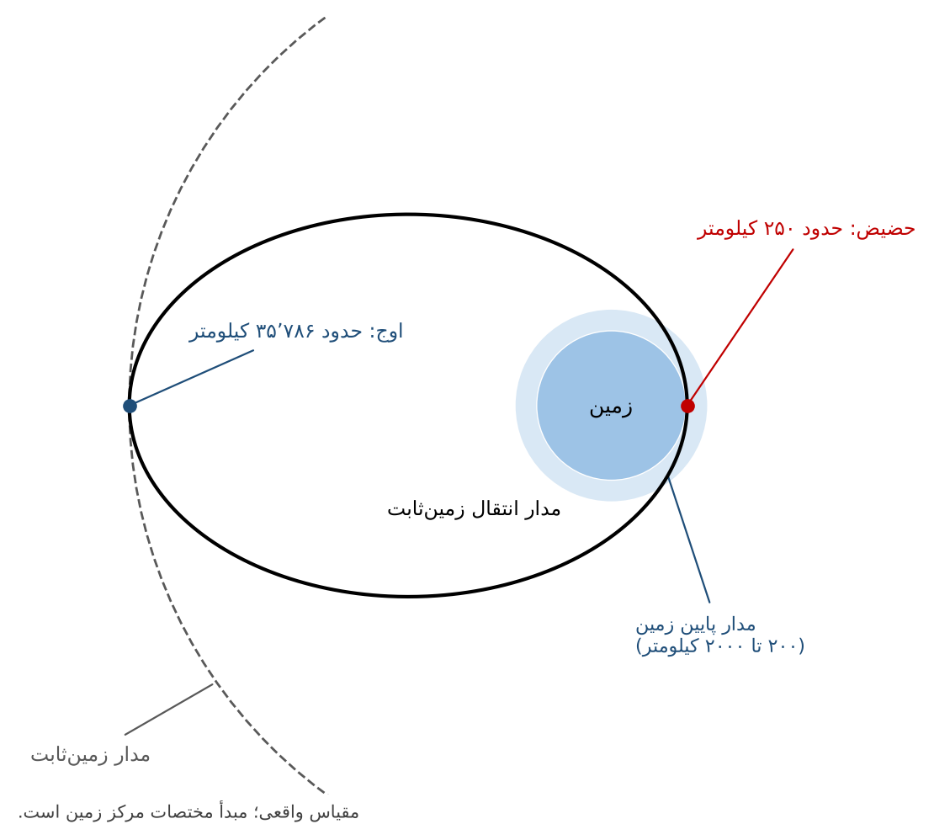
شکل ۱-۱: هندسه‌ی مدار انتقال زمین‌ثابت با حضیض ۲۵۰ کیلومتری نسبت به مدار پایین زمین و مدار زمین‌ثابت، با مقیاس واقعی (مأخذ: تهیه‌شده توسط نگارنده بر اساس ثابت‌های مداری متداول)
در جی‌تی‌او، دو خانواده‌ی اثر فیزیکی هم‌زمان اهمیت دارند. پسا۱ در حضیض، جایی که چگالی جو بیشترین مقدار را دارد، انرژی مداری را کاهش می‌دهد. در مقابل، اختلالات گرانشی ماه و خورشید در سراسر مدار تجمع می‌یابند و می‌توانند خروج از مرکزیت، آرگومان حضیض و در نتیجه ارتفاع حضیض را در مقیاس زمانی بلندمدت تغییر دهند. فشار تابش خورشیدی نیز برای جسمی با نسبت سطح به جرم بزرگ، به‌ویژه پس از استقرار بادبان، دیگر الزاماً یک جمله‌ی قابل صرف‌نظر نیست. به همین علت، یک مدل فقط‌پسا باید به‌عنوان مدل غربالگری شناخته شود، نه پاسخ نهایی طراحی.
ادبیات جدید بادبان‌های پسا۲ دو نکته را روشن کرده است: نخست، این فناوری از مرحله‌ی مفهوم عبور کرده و در مأموریت‌های واقعی کوچک‌ماهواره‌ای آزمایش شده است (تاکدا و همکاران، ۲۰۲۳)۳؛ دوم، نتایج صحه‌گذاری زیرسامانه‌های بادبان پسا نیز منتشر شده است (پوتیش و همکاران، ۲۰۲۵)۱ و موفقیت سامانه فقط به مساحت اسمی وابسته نیست، بلکه به استقرار، پایداری شکل، محیط جوی و دوام ماده نیز مربوط است. از این منظر، موضوع پایان‌نامه حاضر در نقطه‌ی اتصال سه مسئله قرار می‌گیرد: دینامیک بلندمدت جی‌تی‌او، طراحی سامانه‌ی افزایش پسا و ارزیابی انطباق با الزامات دفع پس از مأموریت. شکل ۱-۲ نقاشی هنری یکی از این سامانه‌ها، یعنی ای‌دیو، را نشان می‌دهد.
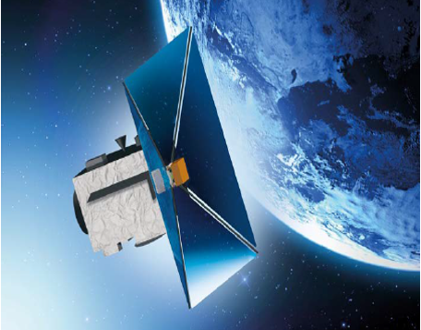
شکل ۱-۲: نقاشی هنری سامانه‌ی دفع مداری ای‌دیو با غشای پلی‌آمیدی پوشش‌داده‌شده با آلومینیوم و تیرک‌های الیاف کربنی (مأخذ: آژانس فضایی اروپا، ۲۰۲۰)

۱-۱-۱ سناریوهای دفع استیج با کوچک‌ماهواره
دفع استیج جی‌تی‌او با کوچک‌ماهواره۲ را می‌توان در سه سناریوی متفاوت بررسی کرد. این سناریوها از نظر زمان‌بندی سامانه‌ی دفع، مالکیت آن و میزان وابستگی به عملیات پس از پرتاب با هم تفاوت دارند. شکل ۱-۳ نمایی مفهومی از کوچک‌ماهواره‌ای با بادبان پسای گشوده را نشان می‌دهد که مفهوم این سناریوها بر آن استوار است.
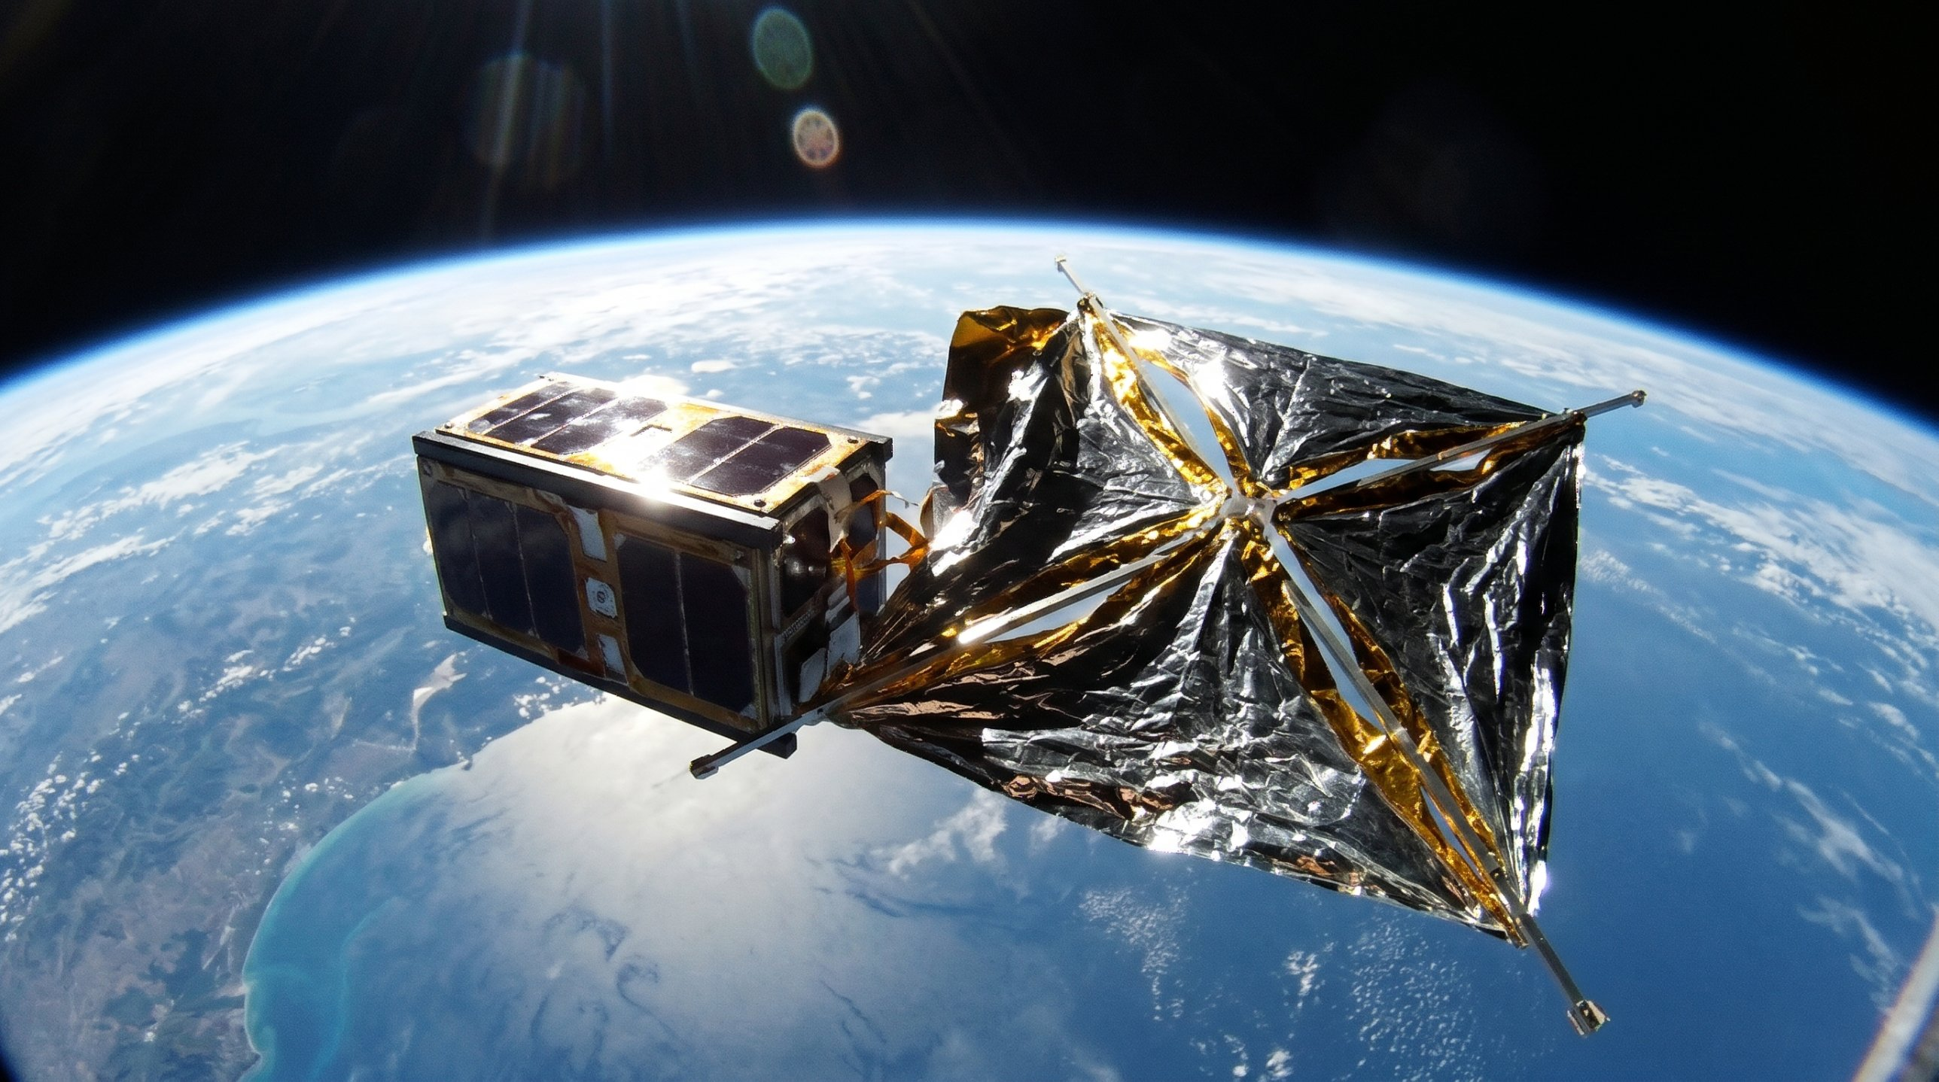
شکل ۱-۳: کوچک‌ماهواره‌ی کیوب‌سات با بادبان پسای گشوده، نمایی مفهومی (تصویر تولیدشده با هوش مصنوعی؛ منبع عکس واقعی تأیید نشده است)
سناریوی نخست، روش‌های موجود دفع است. در این روش‌ها، سامانه‌ی دفع یا بخشی از طراحی خود استیج است یا تجهیزی جداگانه که همراه آن پرتاب می‌شود، و با پیشرانش، تترها، بادبان‌ها یا بالن‌های بازشونده عمل می‌کند. این روش‌ها از نظر مفهومی ساده‌اند، اما در بسیاری از معماری‌ها جرم، پیچیدگی فرمان‌دهی یا وابستگی به تصمیم‌های پیش از پرتاب را افزایش می‌دهند. مقایسه‌ی تفصیلی این گزینه‌ها در بخش ۱-۲-۸ آمده است.
سناریوی دوم، اعزام یک سرویس‌دهنده‌ی مداری جداگانه است. در این سناریو، یک کوچک‌ماهواره‌ی سرویس‌دهنده پس از پرتابی مستقل به مدار استیج نزدیک می‌شود، به آن متصل می‌شود و برای مدت معینی آن را دفع می‌کند. مزیت این سناریو آن است که استیج می‌تواند بدون تغییر در طراحی اولیه‌ی خود دفع شود. اما هزینه‌ی آن به دو پرتاب، مانور نزدیک‌شدن و گرفتن جسمی وابسته است که ممکن است وضعیت پایداری نداشته باشد. این سناریو در این پژوهش بررسی نمی‌شود، زیرا پرسش اصلی آن طراحی عملیات نزدیک‌شدن و اتصال است، نه عمر مداری یک جسم مستقل.
سناریوی سوم همان سناریوی مورد مطالعه‌ی این پایان‌نامه است. در این سناریو، کوچک‌ماهواره از ابتدا بر روی استیج نصب شده است. پس از تزریق محموله، استیج دیگر وظیفه‌ای ندارد و در زمانی مشخص پس از تزریق، کوچک‌ماهواره فعال می‌شود و بادبان پسا گشوده می‌شود. در این سناریو، زمان فعال‌سازی یک متغیر طراحی است و نه یک عدد ثابت، و هندسه‌ی ورود استیج به پرتاب و مدار انتقال وابسته است. شکل ۱-۴ استیج بالایی با یک کوچک‌ماهواره‌ی نصب‌شده بر بدنه‌ی آن را در محیط آماده‌سازی زمینی نشان می‌دهد. محاسبات این سناریو در فصل‌های بعد گزارش می‌شوند.
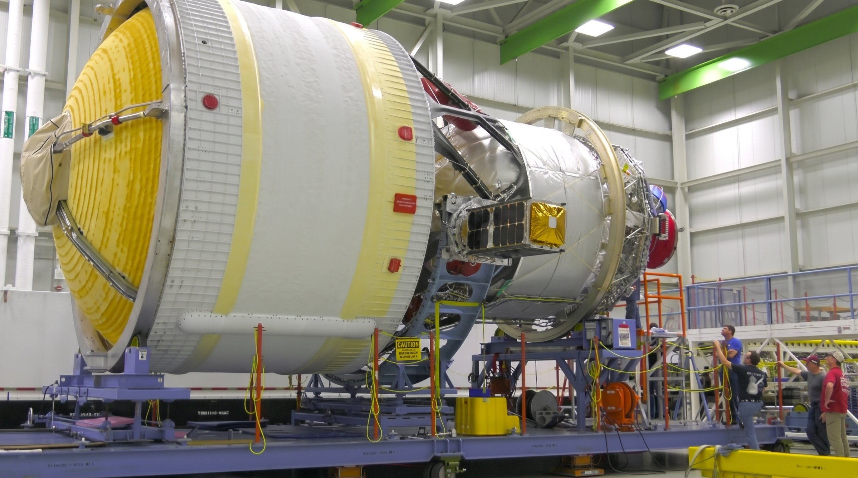
شکل ۱-۴: استیج بالایی با یک کوچک‌ماهواره‌ی نصب‌شده بر بدنه، در محیط آماده‌سازی زمینی، نمایی مفهومی (تصویر تولیدشده با هوش مصنوعی؛ منبع عکس واقعی تأیید نشده است)

۱-۱-۲ معماری مأموریت و جایگاه استیج جدایشی
در معماری مأموریت‌های مخابراتی، پرتابگر ماهواره را ابتدا در مداری بیضوی با اوجی نزدیک به ارتفاع زمین‌ثابت قرار می‌دهد. ماهواره سپس با سامانه‌ی پیشران خود اوج و میل مداری را اصلاح می‌کند، اما استیج بالایی الزاماً این مانور را انجام نمی‌دهد و در مدار انتقال باقی می‌ماند. این تصمیم از نظر عملکرد پرتاب ممکن است بهینه باشد، ولی از منظر پایداری محیط مداری یک تعهد پس از مأموریت ایجاد می‌کند. اگر دفع از ابتدا در معماری مأموریت دیده نشود، در پایان عمر ممکن است نه سوخت کافی برای مانور باقی بماند و نه امکان فرمان‌دهی مطمئن وجود داشته باشد. شکل ۱-۵ عکسی واقعی از یک استیج بالایی موشک سنتور را در جریان جابه‌جایی در مرکز پرتاب کیپ کاناورال نشان می‌دهد.
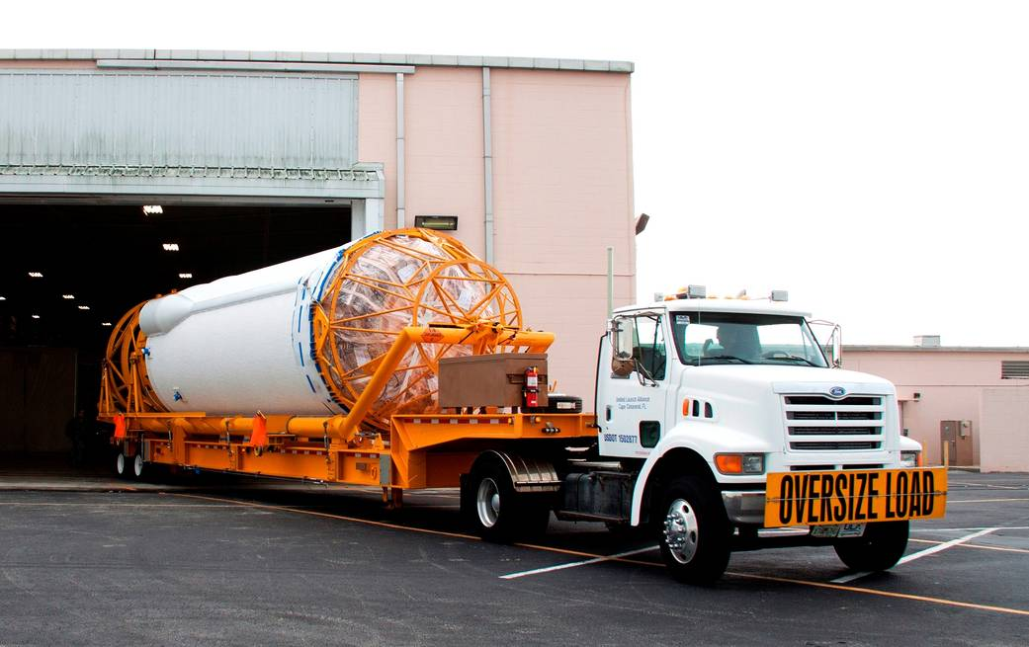
شکل ۱-۵: مرحله‌ی بالایی موشک سنتور در جریان جابه‌جایی در مرکز پرتاب کیپ کاناورال (مأخذ: ناسا/جیم گراسمن، ۲۰۱۵)

۱-۱-۳ تفاوت استیج جی‌تی‌او با ماهواره‌ی کوچک
استیج جدایشی را نباید از نظر رفتار مداری با ماهواره‌ی کوچک یکسان دانست. ماهواره‌ی کوچک معمولاً جرم کم و سطح بازشونده‌ی قابل توجه دارد، در حالی که استیج ممکن است جرم چند صد تا چند هزار کیلوگرمی و سطح بدنه‌ی محدودی داشته باشد. عامل تعیین‌کننده نسبت سطح مؤثر به جرم است. هرچه این نسبت کوچک‌تر باشد، شتاب پسا برای چگالی و سرعت یکسان کمتر می‌شود و زمان کاهش انرژی مداری افزایش می‌یابد. بنابراین، استفاده از فناوری بادبان کوچک‌ماهواره‌ای برای استیج بزرگ باید با مقیاس‌گذاری جرم و سطح ارزیابی شود.

۱-۱-۴ پیامدهای مدار بیضوی
در جی‌تی‌او، سرعت جسم در حضیض زیاد و در اوج کم است. پسا در نزدیکی حضیض، با وجود کوتاه‌بودن زمان عبور، بخش مهمی از کاهش انرژی را ایجاد می‌کند؛ زیرا چگالی جو در آن ناحیه چندین مرتبه‌ی بزرگی بیشتر از اوج است. پسای حضیض ابتدا بیشتر ارتفاع اوج را پایین می‌آورد و ارتفاع حضیض با تأخیر کاهش می‌یابد؛ بنابراین کاهش انرژی الزاماً با کاهش فوری حضیض همراه نیست. انرژی و تکانه‌ی زاویه‌ای هم‌زمان تغییر می‌کنند و اختلالات گرانشی می‌توانند سهم هرکدام را جابه‌جا کنند. به همین دلیل، بررسی تنها ارتفاع لحظه‌ای یا تنها نیم‌قطر بزرگ برای تعیین زمان ورود مجدد کافی نیست.

۱-۱-۵ حساسیت به آرایش زاویه‌ای
آرگومان حضیض و طول گره‌ی صعودی در لحظه‌ی جدایش، جهت‌گیری بیضی و صفحه‌ی مدار را تعیین می‌کنند. در میدان گرانشی مرکزی، این زوایا بیشتر نقش هندسی دارند؛ اما در حضور $J_{2}$۱، ماه، خورشید و فشار تابش، خودشان در زمان تغییر می‌کنند و با جهت اجرام سوم وارد برهم‌کنش می‌شوند. بنابراین، دو استیج با حضیض و اوج یکسان می‌توانند تاریخچه‌ی عمر کاملاً متفاوتی داشته باشند (وانگ و گورفیل، ۲۰۱۷)۲. این نکته مبنای انتخاب جاروب زاویه‌ای و نمونه‌برداری لاتین ابرمکعبی در این پژوهش است.

۱-۲ بیان مسئله
استیج جدایشی باقی‌مانده در جی‌تی‌او ممکن است بدون اقدام اصلاحی، مدت‌زمانی طولانی در مداری با حضیض عبوری از ناحیه‌ی مدار پایین زمین۳ باقی بماند. این وضعیت از دو جهت مسئله‌ساز است: از یک سو، عمر مداری۴ به شرایط اولیه و تشدیدهای لونیسولار حساس است و از سوی دیگر، جرم زیاد استیج باعث می‌شود پسا به‌تنهایی برای خروج سریع کافی نباشد. بررسی‌های دینامیکی جی‌تی‌او نشان داده‌اند که ارتفاع حضیض اولیه، میل مداری و پارامترهای زاویه‌ای می‌توانند احتمال ورود مجدد و زمان آن را به‌شدت تغییر دهند (اسکولیدو و همکاران، ۲۰۱۸؛ وانگ و گورفیل، ۲۰۱۷)۵۶.
راه‌حل فعال، مانند مانور پیشرانشی، به مصرف سوخت، آمادگی سامانه و قابلیت فرمان‌پذیری استیج نیاز دارد. در برابر آن، بادبان پسا یک راه‌حل غیرفعال یا کم‌مصرف ارائه می‌کند: پس از پایان مأموریت، سطحی بازشونده مستقر می‌شود و نسبت سطح مؤثر به جرم را افزایش می‌دهد. با این حال، سه پرسش طراحی باقی می‌ماند. نخست، آیا استقرار بادبان در همه‌ی هندسه‌های ورود سودمند است؟ دوم، آیا افزایش مساحت همیشه عمر مداری را کاهش می‌دهد؟ سوم، آیا مدلی که تنها پسا را لحاظ می‌کند، برای تعیین مساحت بادبان قابل اعتماد است؟ آزمایش‌های مداری ای‌ال‌ای-۱۷ نشان داده‌اند که حتی در صورت تغییر شکل بادبان و تبدیل‌شدن آن به بادبان پرچمی، اثر دفع می‌تواند باقی بماند، اما مقدار آن باید با داده‌ی پروازی و مدل‌سازی مقایسه شود (تاکدا و همکاران، ۲۰۲۳)۸.

۱-۲-۱ مدل انرژی مداری
انرژی ویژه‌ی مداری جسم در مدل گرانش مرکزی تابعی از نیم‌قطر بزرگ است. نیروی پسا با مخالفت با سرعت نسبی، انرژی مکانیکی را کاهش می‌دهد و نیم‌قطر بزرگ را تغییر می‌دهد. چون چگالی با ارتفاع تقریباً نمایی کاهش می‌یابد، تغییر اندک ارتفاع حضیض می‌تواند مقدار انرژی ازدست‌رفته در هر گردش را به‌شدت تغییر دهد. این رفتار غیرخطی توضیح می‌دهد چرا زمان خروج ممکن است در چند سناریوی نزدیک به هم، اختلاف زیادی داشته باشد و چرا میانگین‌گیری ساده باید با احتیاط استفاده شود.

۱-۲-۲ سطح مؤثر بادبان
مساحت هندسی بادبان با مساحت مؤثر یکی نیست. سطح مؤثر به نگرش، شکل بازشده، چین‌خوردگی، سایه‌اندازی بدنه و جهت جریان وابسته است. در مدل مقدماتی می‌توان این اختلاف را با ضریب مؤثرشدگی نمایش داد، اما مقدار ضریب باید در تحلیل حساسیت تغییر کند. اگر مساحت هندسی ۱۴۰ مترمربع و ضریب مؤثرشدگی ۰٫۵ باشد، جسم لزوماً مانند بادبان ثابت ۷۰ مترمربعی رفتار نمی‌کند؛ زیرا در حالت چرخش آشفته۱، جهت سطح در طول مدار و زمان تغییر می‌کند.

۱-۲-۳ مدل چگالی جو
چگالی جو در حضیض تابعی از ارتفاع، فعالیت خورشیدی، شاخص ژئومغناطیسی، زمان محلی و موقعیت جغرافیایی است. مدل‌های تجربی مانند نرل‌مسیس۲ (امرت و همکاران، ۲۰۲۱)۳ این وابستگی‌ها را با داده‌های مشاهده‌ای تقریب می‌زنند، اما اجرای آن‌ها به ورودی‌ها و پیاده‌سازی معتبر نیاز دارد. مدل نمایی ساده برای مقایسه‌ی سناریوها مفید است، ولی نباید خروجی آن بدون تحلیل حساسیت به‌عنوان تاریخ قطعی ورود مجدد معرفی شود. در این پژوهش، عدم‌قطعیت چگالی با تغییر پارامترهای محیطی و ضریب پسا بازتاب داده می‌شود.

۱-۲-۴ فعالیت خورشیدی
فعالیت خورشیدی در ارتفاع‌های پایین بر گرمایش و انبساط جو اثر می‌گذارد. در دوره‌ی فعالیت بیشتر، چگالی در یک ارتفاع ثابت می‌تواند افزایش یابد و عمر مداری را کوتاه کند. در جی‌تی‌او، این اثر در حوالی حضیض ظاهر می‌شود، اما چون جسم فقط بخش کوتاهی از مدار را در جو می‌گذراند، اثر تجمعی آن به تاریخچه‌ی ارتفاع حضیض وابسته است. از این رو، سناریوی خورشیدی پایه باید همراه با سناریوهای کمینه و بیشینه بررسی شود.

۱-۲-۵ اثر پهن‌شدگی زمین
ضریب $J_{2}$ اثر اصلی پهن‌شدگی زمین را وارد مدل می‌کند و موجب پسرفت گره‌ی صعودی (در مدارهای پیش‌رو) و چرخش آرگومان حضیض می‌شود (وال‌آدو، ۲۰۱۳)۴. این اثر ممکن است به‌طور مستقیم جسم را وارد جو نکند، اما جهت‌گیری مدار نسبت به ماه و خورشید را تغییر می‌دهد. در تحلیل‌های چندساله، همین تغییر فاز می‌تواند زمان قرارگیری جسم در نواحی مساعد یا نامساعد برای کاهش حضیض را جابه‌جا کند. حذف $J_{2}$ بنابراین یک ساده‌سازی دینامیکی است که باید در اعتبار مدل توجیه شود.

۱-۲-۶ جرم سوم ماه و خورشید
اختلال جرم سوم از اختلاف میدان گرانشی ماه یا خورشید در محل جسم و مرکز زمین به‌دست می‌آید. این اثر در اوج بلند جی‌تی‌او نسبت به پسا اهمیت بیشتری دارد (کلمبو، ۲۰۱۹)۱. تغییرات تدریجی خروج از مرکزیت، میل و آرگومان حضیض ممکن است در برخی آرایش‌ها به کاهش سریع حضیض و در برخی آرایش‌ها به ماندگاری طولانی‌تر منجر شود. تشدیدهای لونیسولار نیز می‌توانند حساسیت به شرایط اولیه را افزایش دهند (ترسکو و همکاران، ۲۰۲۵)۲. بنابراین، یک مدل فقط‌پسا نمی‌تواند بدون مقایسه‌ی مستقیم، مبنای نهایی اندازه‌گذاری باشد.

۱-۲-۷ فشار تابش خورشیدی
استقرار بادبان نسبت سطح به جرم را افزایش می‌دهد و حساسیت جسم به فشار تابش خورشیدی را بیشتر می‌کند (کاروالیو و همکاران، ۲۰۲۳)۳. اگر سطح کاملاً متقارن و نگرش ثابت باشد، بخشی از اثر در میانگین‌گیری حذف می‌شود؛ اما در شکل نامتقارن یا نگرش متغیر، مؤلفه‌های تجمعی ممکن است باقی بمانند. بادبان مورد مطالعه برای افزایش پسا طراحی شده است، نه برای پیشرانش خورشیدی، اما همین تفاوت باعث نمی‌شود فشار تابش در همه‌ی سناریوها قابل حذف باشد.

۱-۲-۸ مقایسه‌ی روش‌های دفع
دفع پیشرانشی کنترل‌پذیری بیشتری دارد، اما نیازمند سوخت، سلامت عملگرها و فرمان‌پذیری پس از مأموریت است. مدار گورستان۴ برای برخی اجسام زمین‌ثابت مناسب است، اما برای استیجی که حضیض آن از ناحیه‌ی مدار پایین زمین عبور می‌کند، الزاماً پاسخ مستقیم نیست. بادبان پسا جرم و توان کمی نیاز دارد، ولی به استقرار، دوام ماده و محیط جوی وابسته است. تترها و سامانه‌های ترکیبی نیز گزینه‌های دیگرند، و چترهای دفع مستقل از نگرش نیز در حال توسعه‌اند (هیل، ۲۰۲۳)۵. انتخاب فناوری باید با معیار عمر، ریسک تولید قطعه، جرم، حجم و قابلیت آزمون انجام شود.

۱-۲-۹ صورت‌بندی مسئله و پرسش اصلی
شکل ۱-۶ نقش‌های اصلی نیروها را به‌صورت مفهومی نشان می‌دهد: پسا عمدتاً در حضیض مؤثر است، اختلالات ماه و خورشید در کل مدار انباشته می‌شوند، فشار تابش خورشیدی با نسبت سطح به جرم افزایش می‌یابد و $J_{2}$ جهت‌گیری مدار را در زمان تغییر می‌دهد. نمودار تنها نقش نسبی هر نیرو را نشان می‌دهد؛ اندازه‌ی واقعی هر اثر فقط با اجرای عددی فصل چهارم تعیین می‌شود.
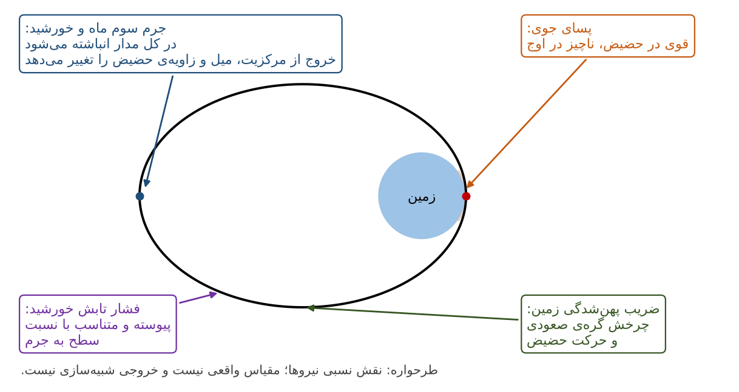
شکل ۱-۶: نقش مفهومی نیروهای اصلی در مدل‌سازی عمر مداری استیج جی‌تی‌او؛ مقادیر نمودار نسبی و توضیحی‌اند و جایگزین خروجی فصل چهارم نیستند.
در این پژوهش، مسئله به‌صورت زیر صورت‌بندی می‌شود: برای استیجی با جرم پایه‌ی ۲۰۰۰ کیلوگرم، حضیض اولیه‌ی ۲۵۰ کیلومتر و اوج نزدیک به ارتفاع زمین‌ثابت، چه رابطه‌ای میان هندسه‌ی ورود، مدل نیروها، مساحت بادبان و عمر مداری وجود دارد و حداقل مساحت لازم برای رعایت مهلت ۲۵ ساله در چه شرایطی به‌دست می‌آید؟ بنابراین، پرسش اصلی پژوهش این است: آیا بادبان پسای ایده‌آل می‌تواند در برابر تغییرات هندسه‌ی ورود و عدم‌قطعیت پارامترهای جوی، دفع استیج جی‌تی‌او را در مهلت مقرر تضمین کند؟

۱-۳ اهمیت و ضرورت پژوهش
ضرورت علمی پژوهش از این واقعیت ناشی می‌شود که جی‌تی‌او را نمی‌توان صرفاً نسخه‌ای با ارتفاع بیشتر از مدار پایین زمین دانست. جسم در هر دور، بخش کوتاهی از مسیر را در جو متراکم طی می‌کند و بخش عمده‌ی زمان را در ناحیه‌ای می‌گذراند که اثرات گرانشی ماه و خورشید و فشار تابش خورشیدی اهمیت دارند. در نتیجه، خطای کوچک در نحوه‌ی مدل‌سازی اختلالات می‌تواند به اختلاف بزرگ در زمان ورود مجدد منجر شود. پژوهش‌های مربوط به عمر دینامیکی جی‌تی‌او نیز نشان داده‌اند که نتیجه به شرایط اولیه حساس است و نواحی حساس مداری وجود دارد (اسکولیدو و همکاران، ۲۰۱۸)۱.
ضرورت مهندسی و کاربردی پژوهش به انتخاب اندازه‌ی سامانه‌ی دفع مربوط است. بادبان بزرگ‌تر معمولاً جرم، حجم ذخیره‌سازی، بار مکانیکی و ریسک استقرار بیشتری دارد. بادبان کوچک‌تر ممکن است در برخی هندسه‌ها مهلت ۲۵ ساله را برآورده نکند. بنابراین، طراحی منطقی باید به‌جای ارائه‌ی یک عدد قطعی، بازه‌ی مساحت، هندسه‌های شکست و حساسیت به ضریب پسا و چگالی جو را گزارش کند. مطالعات سامانه‌های افزایش پسا در مدار پایین زمین نیز بر تحلیل آیرودینامیکی بادبان به روش شبیه‌سازی مستقیم مونت‌کارلو۱ (چن و همکاران، ۲۰۲۴)۲، ارزیابی عملکرد بادبان پسای پایدارشده با چرخش (نیکولای و منگالی، ۲۰۲۴)۳ و صحه‌گذاری زیرسامانه‌های بادبان پسا و استقرار آن‌ها (پوتیش و همکاران، ۲۰۲۵)۴ تمرکز کرده‌اند. از این منابع برمی‌آید که مساحت هندسی به‌تنهایی شاخص کافی عملکرد نیست و تحلیل باید ضریب آیرودینامیکی، استقرار و صحه‌گذاری زیرسامانه را هم‌زمان در نظر بگیرد.
ضرورت مقرراتی نیز مهم است. استاندارد ایزو ۲۴۱۱۳ و رهنمودهای آی‌ای‌دی‌سی۵، دفع پس از مأموریت و کاهش احتمال تولید زباله‌ی جدید را جزو الزامات اصلی پایداری مداری می‌دانند (ایزو، ۲۰۲۳؛ آی‌ای‌دی‌سی، ۲۰۲۵)۶۷. مهلت ۲۵ ساله نباید به‌عنوان یک عدد مستقل از مدل فیزیکی تفسیر شود؛ این مهلت یک معیار تصمیم‌گیری است و باید با مدل مشخص، فرض‌های آشکار و تحلیل عدم‌قطعیت آزموده شود. به‌ویژه برای استیج‌های جی‌تی‌او، باید روشن شود که آیا جسم در منطقه‌ی حفاظت‌شده‌ی مدار پایین زمین باقی می‌ماند و آیا مسیر طبیعی آن به ورود مجدد منتهی می‌شود.
ضرورت روش‌شناختی پژوهش، ایجاد زنجیره‌ای قابل بازتولید از ورودی تا نتیجه است. در این زنجیره، مدل کامل نیروها برای پاسخ نهایی و مدل ساده‌تر برای غربالگری استفاده می‌شود؛ آزمون هندسه‌ی ورود با جاروب زاویه‌ای و نمونه‌برداری لاتین ابرمکعبی۸ (مک‌کی و همکاران، ۲۰۰۰)۹ انجام می‌شود؛ و نتیجه با معیار مشخص «نخستین رسیدن حضیض به ارتفاع ۱۲۰ کیلومتر» گزارش می‌شود. این چارچوب از تبدیل نتایج یک حالت خاص به ادعای عمومی جلوگیری می‌کند.

۱-۳-۱ ضرورت علمی: پیوند دینامیک کوتاه‌مدت و بلندمدت
مسئله‌ی اصلی در جی‌تی‌او از ترکیب دو مقیاس زمانی متفاوت شکل می‌گیرد. در مقیاس یک گردش مداری، جسم تقریباً تمام مسیر خود را در خلأ نسبی طی می‌کند و تنها در حوالی حضیض با لایه‌های رقیق جو برهم‌کنش دارد. در مقیاس ماه‌ها و سال‌ها، همین تغییر کوچک انرژی در هر عبور می‌تواند نیم‌قطر بزرگ و خروج از مرکزیت را تغییر دهد. هم‌زمان، اختلالات ماه و خورشید در هر گردش، خروج از مرکزیت مدار را به‌تدریج تغییر می‌دهند (تالو و همکاران، ۲۰۲۱)۱۰. برآیند این دو فرآیند ممکن است مسیر جسم را به ناحیه‌ای ببرد که حضیض سریع‌تر پایین بیاید، یا برعکس، برای مدت طولانی آن را از ورود مجدد دور نگه دارد.
از نظر روش‌شناختی، این ویژگی نشان می‌دهد که استفاده از یک میانگین‌گیری ساده بدون آزمون اعتبار آن خطرناک است. میانگین‌گیری زمانی مفید است که اثرهای نوسانی در مقیاس کوتاه، رفتار کلی را تغییر ندهند. اما در مدارهای با خروج از مرکزیت زیاد، زمان حضور در نزدیکی حضیض کوتاه و شدت پسا بسیار غیرخطی است. همچنین، وقتی اختلالات لونیسولار با عناصر مداری هم‌زمانی پیدا می‌کنند، میانگین‌گیری می‌تواند ساختارهای تشدیدی را پنهان کند. بنابراین، مقایسه‌ی مدل الف و ب در این پایان‌نامه فقط مقایسه‌ی دو کد نیست؛ آزمونی برای تعیین دامنه‌ی اعتبار یک ساده‌سازی فیزیکی است.

۱-۳-۲ ضرورت طراحی سامانه‌ی بادبان پسا
بادبان پسا در ظاهر یک سطح ساده است، اما عملکرد آن به چند زنجیره‌ی طراحی وابسته است. سطح باید در زمان مناسب آزاد شود، بازوها باید بتوانند در محیط بی‌وزنی باز شوند، غشاء باید در برابر چرخه‌های حرارتی و تابش دوام بیاورد و پس از استقرار، سطح مؤثر آن در برابر جریان نسبی جو باید به‌اندازه‌ی کافی بزرگ باقی بماند. گزارش‌های مربوط به سامانه‌های پروازی نشان داده‌اند که تغییر شکل بادبان الزاماً به معنی شکست مأموریت نیست؛ بااین‌حال، عملکرد بادبان پرچمی با بادبان کاملاً باز تفاوت دارد و باید به‌صورت سناریوی مستقل مدل شود (تاکدا و همکاران، ۲۰۲۳)۱.
در طراحی مقدماتی، مساحت هندسی بادبان نباید با مساحت مؤثر یکی فرض شود. می‌توان مساحت مؤثر را به‌صورت حاصل‌ضرب مساحت هندسی در یک ضریب نگرش و استقرار تعریف کرد. این ضریب در حالت ایده‌آل به یک نزدیک است، اما در حالت تامبلینگ، تاخوردگی، سایه‌اندازی یا استقرار ناقص کاهش می‌یابد. این تمایز برای جلوگیری از خوش‌بینی کاذب مهم است؛ زیرا افزایش مساحت هندسی زمانی ارزشمند است که به افزایش واقعی سطح برخورد با جریان جو منجر شود.
از سوی دیگر، افزایش مساحت بادبان پسا می‌تواند اثر فشار تابش خورشیدی را نیز افزایش دهد. در ارتفاع اوج جی‌تی‌او، چگالی جو بسیار کم است و نیروی پسا تقریباً ناچیز می‌شود، اما فشار تابش خورشیدی همچنان می‌تواند شتابی پیوسته ایجاد کند. بنابراین، بادبان پسا در جی‌تی‌او صرفاً یک ابزار آیرودینامیکی نیست و تغییر نسبت سطح به جرم، حساسیت مدار را نسبت به نیروهای غیرگرانشی هم افزایش می‌دهد. این موضوع دلیل دیگری برای استفاده از مدل کامل در ارزیابی نهایی است.

۱-۳-۳ ضرورت مقرراتی و معیار تصمیم
رهنمودهای کاهش زباله‌ی فضایی، یک حد زمانی را به‌عنوان معیار تصمیم تعیین می‌کنند (آی‌ای‌دی‌سی، ۲۰۲۵)۲، اما خودشان جایگزین تحلیل مأموریت نیستند. برای پاسخ به این پرسش که یک استیج منطبق است یا نه، باید لحظه‌ی پایان مأموریت، تعریف ورود مجدد، احتمال موفقیت دفع و احتمال تولید قطعه‌ی جدید مشخص باشد. در این پژوهش، معیار زمانی به‌صورت محافظه‌کارانه و شفاف تعریف می‌شود: زمان اولین رسیدن ارتفاع حضیض به ۱۲۰ کیلومتر از سطح زمین. این معیار با هدف مقایسه‌ی سناریوها انتخاب شده و نباید با پیش‌بینی کامل خطر بازگشت قطعات یا احتمال تلفات انسانی یکسان تلقی شود. شکل ۱-۷ ناحیه‌های ارتفاعی مدارهای مرتبط با پژوهش و آستانه‌ی ۱۲۰ کیلومتری ورود مجدد را نشان می‌دهد.
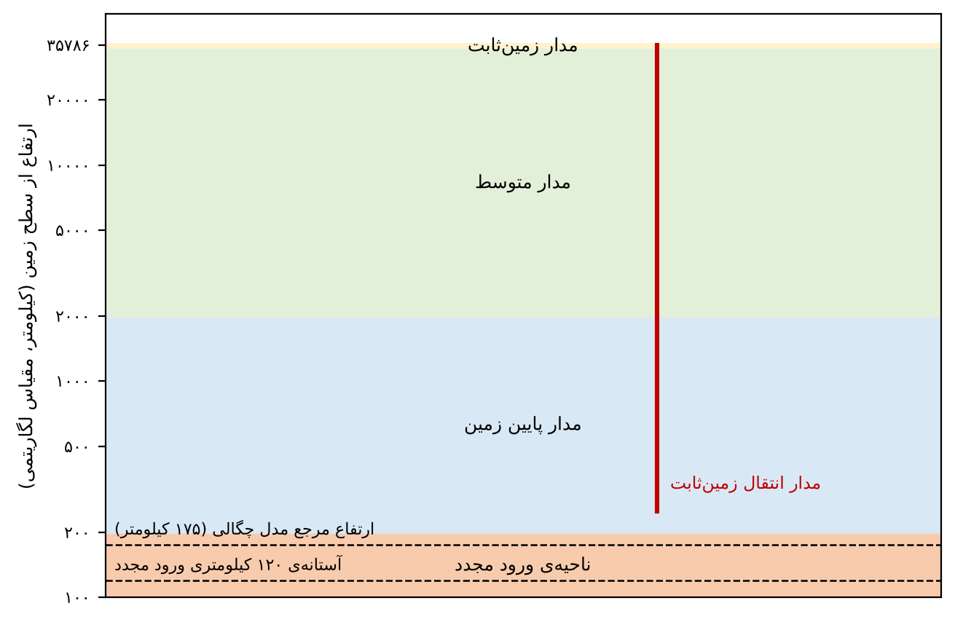
شکل ۱-۷: ناحیه‌های ارتفاعی مدارهای مرتبط با پژوهش و آستانه‌ی ۱۲۰ کیلومتری ورود مجدد (مأخذ: تهیه‌شده توسط نگارنده)
استاندارد ایزو ۲۴۱۱۳ علاوه بر دفع، بر پیشگیری از انفجار، محدودکردن تولید قطعات و توجه به قابلیت اطمینان سامانه تأکید دارد (ایزو، ۲۰۲۳)۱. بنابراین، حتی اگر یک بادبان در شبیه‌سازی عمر مداری را کوتاه کند، برای استفاده‌ی عملی باید آزمون‌های استقرار، دوام ماده، سازگاری با پرتاب و عدم ایجاد زباله‌ی ثانویه نیز انجام شود. خروجی این پایان‌نامه از این منظر یک فیلتر طراحی است: سناریوهایی را که از نظر عمر مداری نامناسب‌اند حذف می‌کند، اما به‌تنهایی گواهی صلاحیت پروازی صادر نمی‌کند.

۱-۳-۴ شکاف پژوهشی
شکاف پژوهشی این مطالعه را می‌توان در چهار گزاره خلاصه کرد. نخست، بسیاری از مطالعات بادبان پسا روی مدار پایین زمین متمرکزند، جایی که پسا در تمام گردش‌ها سهم بیشتری دارد. دوم، بسیاری از مطالعات جی‌تی‌او بر تکامل طبیعی و تشدیدهای لونیسولار تمرکز دارند و بادبان پسا را وارد مدل نمی‌کنند. سوم، مطالعات طراحی بادبان اغلب یک هندسه‌ی نماینده را بررسی می‌کنند، در حالی که عناصر ω و Ω در لحظه‌ی جدایش لزوماً قابل انتخاب نیستند. چهارم، نتیجه‌ی طراحی معمولاً با یک مساحت منفرد بیان می‌شود و دامنه‌ی عدم‌قطعیت چگالی، ضریب پسا و استقرار به‌طور کامل گزارش نمی‌شود. این پایان‌نامه تلاش می‌کند این چهار فاصله را با یک طرح آزمایش واحد به هم متصل کند.
در این چارچوب، سهم پژوهش حاضر ادعای ساخت یک سامانه‌ی پروازی جدید نیست؛ سهم آن ارائه‌ی یک روش ارزیابی قابل بازتولید برای یک مسئله‌ی کم‌بررسی‌شده است. روش پیشنهادی، مدل کامل و ساده‌شده را کنار هم قرار می‌دهد، هندسه‌ی ورود را جاروب می‌کند، مساحت بادبان را به‌عنوان متغیر طراحی تغییر می‌دهد و نتیجه را با معیار انطباق گزارش می‌کند. این ساختار امکان آن را فراهم می‌کند که در مطالعات بعدی، مدل جو یا مدل نگرش بدون تغییر منطق اصلی آزمایش جایگزین شود.

۱-۴ اهداف پژوهش

۱-۴-۱ هدف اصلی
هدف اصلی، ارزیابی کمی امکان دفع غیرفعال استیج‌های جدایشی جی‌تی‌او با بادبان پسا و تعیین محدوده‌ی مساحتی است که در یک مجموعه‌ی نماینده از هندسه‌های ورود، معیار ۲۵ ساله را برآورده می‌کند.

۱-۴-۲ اهداف جزئی
۱. ساخت مدل عددی کامل شامل گرانش زمین با جمله‌ی $J_{2}$، پسا، گرانش ماه و خورشید و فشار تابش خورشیدی، و ساخت مدل میانگین‌گیری‌شده‌ی فقط‌پسا و کمّی‌سازی اختلاف آن با مدل کامل.
۲. تعیین عمر طبیعی استیج برای طیفی از آرگومان حضیض و طول گره‌ی صعودی.
۳. تعیین مساحت بادبان لازم و شناسایی هندسه‌هایی که با مساحت پایه منطبق نمی‌شوند.
۴. اجرای تحلیل حساسیت نسبت به ارتفاع حضیض، ضریب پسا، چگالی جو، زمان استقرار و نگرش مؤثر بادبان.

۱-۵ سؤال‌های پژوهش
۱. سهم اختلالات لونیسولار و فشار تابش خورشیدی در عمر مداری استیج جی‌تی‌او چقدر است؟
۲. عمر طبیعی و مساحت بادبان لازم در برابر هندسه‌ی ورود چگونه تغییر می‌کند؟
۳. نتیجه نسبت به ضریب پسا، چگالی جو، ارتفاع حضیض و زمان استقرار چه میزان حساسیت دارد؟
۴. آیا یک مساحت واحد می‌تواند معیار ۲۵ ساله را برای بیشتر هندسه‌های بررسی‌شده برآورده کند؟

۱-۶ فرضیه‌های پژوهش

۱-۶-۱ فرضیه‌ی اصلی
مدل کامل نیروها نسبت به مدل فقط‌پسا، برآورد متفاوت و از نظر طراحی معناداری از عمر مداری استیج جی‌تی‌او ارائه می‌کند؛ بادبان پسا می‌تواند عمر را کاهش دهد، اما مساحت لازم به هندسه‌ی ورود و شرایط محیطی وابسته است.

۱-۶-۲ فرضیه‌های جزئی
فرضیه‌ی اول: عمر طبیعی استیج جی‌تی‌او با حضیض اولیه‌ی ۲۵۰ کیلومتر در برابر تغییرات آرگومان حضیض و طول گره‌ی صعودی یکنواخت نیست و بخشی از هندسه‌ها در مهلت ۲۵ ساله منطبق نمی‌شوند.
فرضیه‌ی دوم: حذف اختلالات ماه، خورشید و فشار تابش خورشیدی، در برخی هندسه‌ها عمر مداری را به‌طور معناداری بیش‌برآورد می‌کند.
فرضیه‌ی سوم: افزایش مساحت بادبان احتمال انطباق با مهلت ۲۵ ساله را در مجموعه‌ی هندسه‌های ورود افزایش می‌دهد، اما این رابطه الزاماً یکنواخت نیست و نواحی هندسی که با مساحت یکسان منطبق نمی‌شوند باید شناسایی شوند.
فرضیه‌ی چهارم: مساحت لازم برای انطباق با مهلت ۲۵ ساله، نسبت به ضریب پسا و چگالی جو بیش از زمان استقرار بادبان و ارتفاع حضیض اولیه حساس است؛ به‌گونه‌ای که عدم‌قطعیت این دو پارامتر دامنه‌ی نتیجه را بیش از سایر متغیرهای سناریویی تغییر می‌دهد.

۱-۶-۳ روش آزمون فرضیه‌ها
فرضیه‌ی اول بر این ایده استوار است که خروج طبیعی به هندسه‌ی ورود وابسته است. آزمون آن باید بدون بادبان و با شرایط محیطی یکسان انجام شود. خروجی مناسب شامل عمر مداری، کمینه‌ی حضیض و وضعیت انطباق برای هر حالت است. اگر برخی هندسه‌ها تا پایان ۲۵ سال وارد نشوند، نتیجه باید به‌صورت تعداد و درصد گزارش شود و از تعمیم یک حالت مطلوب به کل فضای ورود پرهیز شود.
فرضیه‌ی دوم تفاوت اثر فیزیکی و اثر روش عددی را جدا می‌کند. مدل ب فقط پسا را با میانگین‌گیری مداری نمایش می‌دهد، در حالی که مدل الف جمله‌های اصلی نیروها را در انتگرال‌گیری مستقیم وارد می‌کند. اختلاف خروجی این دو مدل نشان می‌دهد ساده‌سازی حذف‌شده چه اثری دارد، اما به‌تنهایی نشان نمی‌دهد کدام جمله مسئول اختلاف است. برای پاسخ دقیق‌تر، باید اجرای حذف‌جزء انجام شود؛ یعنی مدل کامل یک‌بار بدون ماه، یک‌بار بدون خورشید و یک‌بار بدون فشار تابش اجرا شود.
فرضیه‌ی سوم بر این ایده استوار است که یک مساحت ثابت پیشنهادی، حتی اگر در بیشتر هندسه‌ها کافی باشد، ممکن است در یک ناحیه‌ی حساس شکست بخورد. بنابراین مساحت پیشنهادی باید در برابر مجموعه‌ای از هندسه‌ها و پارامترها آزموده شود. معیار پذیرش می‌تواند درصد حالت‌های منطبق، بدترین عمر مداری یا کمینه‌ی مساحت لازم باشد. اگر یک مساحت ثابت در بیشتر حالت‌ها کافی باشد ولی در ناحیه‌ای حساس شکست بخورد، نتیجه‌ی علمی شناسایی آن ناحیه است، نه اعلام کفایت مطلق.
فرضیه‌ی چهارم با تحلیل حساسیت یک‌به‌یک آزموده می‌شود: هر پارامتر در بازه‌ی تعریف‌شده‌ی خود تغییر داده می‌شود و سایر پارامترها در مقدار پایه نگه داشته می‌شوند. شاخص مقایسه، دامنه‌ی تغییر مساحت لازم و تعداد هندسه‌های منطبق است. اگر تغییر زمان استقرار یا ارتفاع حضیض در بازه‌ی تعریف‌شده دامنه‌ای بزرگ‌تر از تغییر ضریب پسا و چگالی ایجاد کند، فرضیه‌ی چهارم رد می‌شود. این آزمون همچنین ترتیب اولویت صحه‌گذاری آینده در بخش ۱-۱۰-۶ را بررسی می‌کند.

۱-۷ تعاریف مفهومی و عملیاتی

۱-۷-۱ تعاریف مفهومی
هندسه‌ی ورود: مجموعه‌ی عناصر مداری و زمانی در لحظه‌ی جدایش، شامل نیم‌قطر بزرگ، خروج از مرکزیت، میل، آرگومان حضیض، طول گره‌ی صعودی و تاریخ آغاز تحلیل.
خروج یا دفع غیرفعال: کاهش عمر مداری بدون مانور پیشرانشی فعال پس از آغاز مرحله‌ی دفع؛ در این پژوهش، این فرایند با پسا و اختلالات طبیعی بررسی می‌شود.
عمر مداری: فاصله‌ی زمانی میان لحظه‌ی آغاز تحلیل و نخستین رسیدن جسم به معیار ورود مجدد تعریف‌شده در این پژوهش. مفهوم عمر مداری در رهنمودهای کاهش زباله‌ی فضایی نیز برای سنجش انطباق با مهلت دفع به کار می‌رود (آی‌ای‌دی‌سی، ۲۰۲۵)۱.
بادبان پسا: سطح بازشونده‌ای که سطح مؤثر جسم در برابر جریان رقیق جو را افزایش می‌دهد و شتاب پسا را بالا می‌برد.
نسبت سطح به جرم: نسبت سطح مؤثر کل جسم به جرم کل استیج و بادبان؛ این کمیت در تعیین شتاب پسا و فشار تابش خورشیدی نقش مستقیم دارد.
مدل کامل نیروها: مدلی که همه‌ی جمله‌های اصلی تعیین‌شده در روش پژوهش را هم‌زمان در معادلات حرکت وارد می‌کند. مدل کامل به معنای مدل بدون عدم‌قطعیت نیست؛ بلکه به معنای کامل‌بودن نسبت به دامنه‌ی این پژوهش است.
رابطه‌ی میان متغیرهای اصلی را می‌توان با شتاب پسا توضیح داد. در مدل استاندارد، شتاب پسا با چگالی جو، سرعت نسبی، ضریب پسا و نسبت سطح مؤثر به جرم متناسب است. از آنجا که چگالی جو تابعی بسیار حساس از ارتفاع است، تغییر کوچک ارتفاع حضیض می‌تواند اثر بزرگی بر افت انرژی در هر گردش ایجاد کند. این غیرخطی‌بودن علت آن است که پاسخ عمر مداری نسبت به مساحت بادبان الزاماً خطی نیست. بادبان ممکن است در یک هندسه جسم را وارد ناحیه‌ی افت سریع کند، اما در هندسه‌ی دیگر به دلیل تغییر فاز یا تکامل زاویه‌ای، نتیجه‌ی متفاوتی ایجاد کند. شکل ۱-۸ نمونه‌ی مفهومی از غیرخطی بودن پاسخ عمر مداری نسبت به مساحت بادبان را نشان می‌دهد؛ این نمودار صرفاً برای توضیح منطق آزمون است و نتایج واقعی در فصل چهارم ارائه می‌شوند.
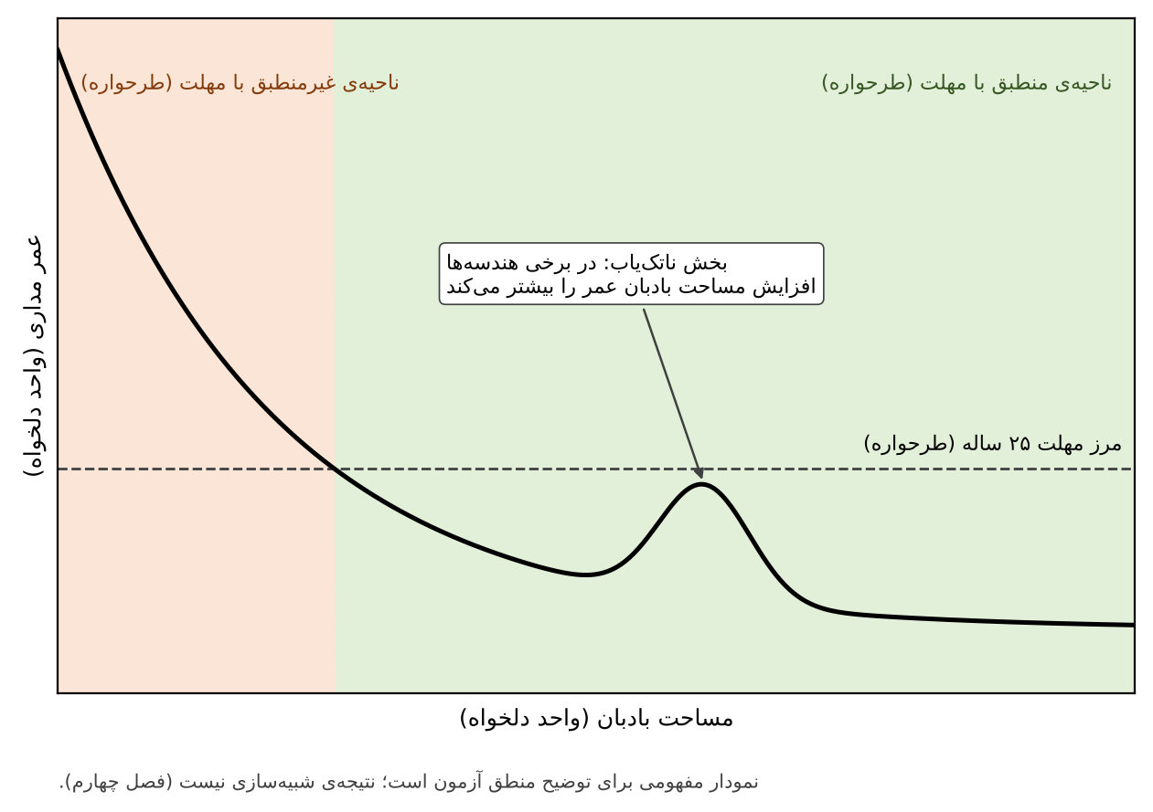
شکل ۱-۸: نمونه‌ی مفهومی از غیرخطی‌بودن پاسخ عمر مداری نسبت به مساحت بادبان؛ نمودار صرفاً برای توضیح منطق آزمون است و نتایج واقعی در فصل چهارم ارائه می‌شوند.
آرگومان حضیض و طول گره‌ی صعودی در این پژوهش متغیرهای هندسه‌ی ورود هستند. این دو پارامتر مستقیماً «خوب» یا «بد» نیستند؛ بلکه جهت‌گیری مدار را نسبت به میدان‌های گرانشی و هندسه‌ی حرکت ماه و خورشید تعیین می‌کنند. بنابراین، تفسیر نتایج نباید به این صورت باشد که یک زاویه همیشه بهترین زاویه است. نتیجه‌ی علمی مناسب، شناسایی نواحی حساس، نواحی منطبق و نواحی‌ای است که به تحلیل دقیق‌تر نیاز دارند.
ارتفاع حضیض اولیه یک متغیر کنترلی و در عین حال یک منبع عدم‌قطعیت است. اختلاف میان حضیض ۲۵۰ و ۳۰۰ کیلومتر می‌تواند مدت تماس مؤثر با جو را تغییر دهد. در نتیجه، مساحت بادبانی که برای حالت پایه کافی است، ممکن است در حالت حضیض بالاتر کافی نباشد. این تفاوت باید در تحلیل حساسیت جداگانه گزارش شود تا عدد طراحی پایه به‌اشتباه به همه‌ی پرتاب‌ها تعمیم داده نشود.

۱-۷-۲ تعاریف عملیاتی
در شبیه‌سازی، عمر مداری زمان نخستین رسیدن ارتفاع حضیض یا شعاع مداری به آستانه‌ی ۱۲۰ کیلومتر بالاتر از سطح زمین است. اگر این رویداد تا پایان بازه‌ی ۲۵ ساله رخ ندهد، حالت «غیرمنطبق» ثبت می‌شود و زمان آن به‌صورت «بیش از ۲۵ سال» گزارش خواهد شد.
آرگومان حضیض در بازه‌ی صفر تا ۳۳۰ درجه با گام ۳۰ درجه جاروب می‌شود و برای ترکیب آرگومان حضیض و طول گره‌ی صعودی، از نمونه‌برداری لاتین ابرمکعبی شانزده‌نقطه‌ای استفاده می‌شود. ارتفاع حضیض پایه ۲۵۰ کیلومتر است و ارتفاع ۳۰۰ کیلومتر در تحلیل حساسیت آزموده می‌شود.
مساحت بادبان به‌صورت مساحت هندسی بر حسب مترمربع تعریف می‌شود. در نگرش ایده‌آل، ضریب سطح مؤثر برابر یک و در حالت تامبلینگ، ضریب سطح مؤثر به‌صورت سناریویی کاهش می‌یابد. جرم کل شامل جرم استیج و جرم سامانه‌ی بادبان است.
مدل الف انتگرال‌گیری مستقیم معادلات حرکت و مدل ب مدل میانگین‌گیری‌شده‌ی فقط‌پساست. تفاوت این دو مدل به‌عنوان خطای ساده‌سازی گزارش می‌شود، نه به‌عنوان خطای عددی انتگرال‌گیر.
متغیرهای هندسی شامل نیم‌قطر بزرگ، خروج از مرکزیت، میل، آرگومان حضیض، طول گره‌ی صعودی و ارتفاع حضیض‌اند. در این مطالعه، برخی از این متغیرها ثابت و برخی جاروب می‌شوند تا دامنه‌ی آزمایش کنترل‌پذیر باقی بماند. ثابت‌کردن میل و اوج به معنی بی‌اهمیت‌بودن آن‌ها نیست؛ بلکه به معنی تمرکز بر اثر زاویه‌ها و مساحت در یک معماری پایه است. هر تعمیم به پرتابگر دیگر باید با بازتنظیم این پارامترها انجام شود.
مساحت بادبان، جرم کل، ضریب پسا و ضریب مؤثرشدگی متغیرهای سامانه‌ای‌اند. افزایش مساحت معمولاً نسبت سطح به جرم را بالا می‌برد، اما جرم خود بادبان و سازه‌ی بازشونده نیز باید در محاسبه وارد شود. اگر جرم بادبان نادیده گرفته شود، مزیت آن بیش‌برآورد خواهد شد. همچنین، افزایش مساحت ممکن است حجم بسته‌بندی و ریسک استقرار را بالا ببرد. به همین دلیل، نتیجه‌ی مساحتی باید همراه با فرض جرم و نگرش ارائه شود.
چگالی جو، شاخص فعالیت خورشیدی، پارامتر ژئومغناطیسی و وضعیت هندسی ماه و خورشید متغیرهای محیطی‌اند. موقعیت خورشید و ماه با سری‌های کم‌دقت و کوتاه‌شده‌ی (میوس، ۱۹۹۸)۱ محاسبه می‌شود. در یک اجرای پایه، این متغیرها مقدار مرجع دارند؛ در تحلیل حساسیت، بازه‌ای از آن‌ها آزموده می‌شود. هدف تحلیل حساسیت پیش‌بینی همه‌ی حالات طبیعی نیست، بلکه شناسایی پارامترهایی است که نتیجه بیشترین وابستگی را به آن‌ها دارد. این اطلاعات برای اولویت‌بندی صحه‌گذاری آینده ارزشمند است. شکل ۱-۹ توالی منطقی پژوهش را از هندسه‌ی ورود تا آزمون انطباق با مهلت ۲۵ ساله نشان می‌دهد.
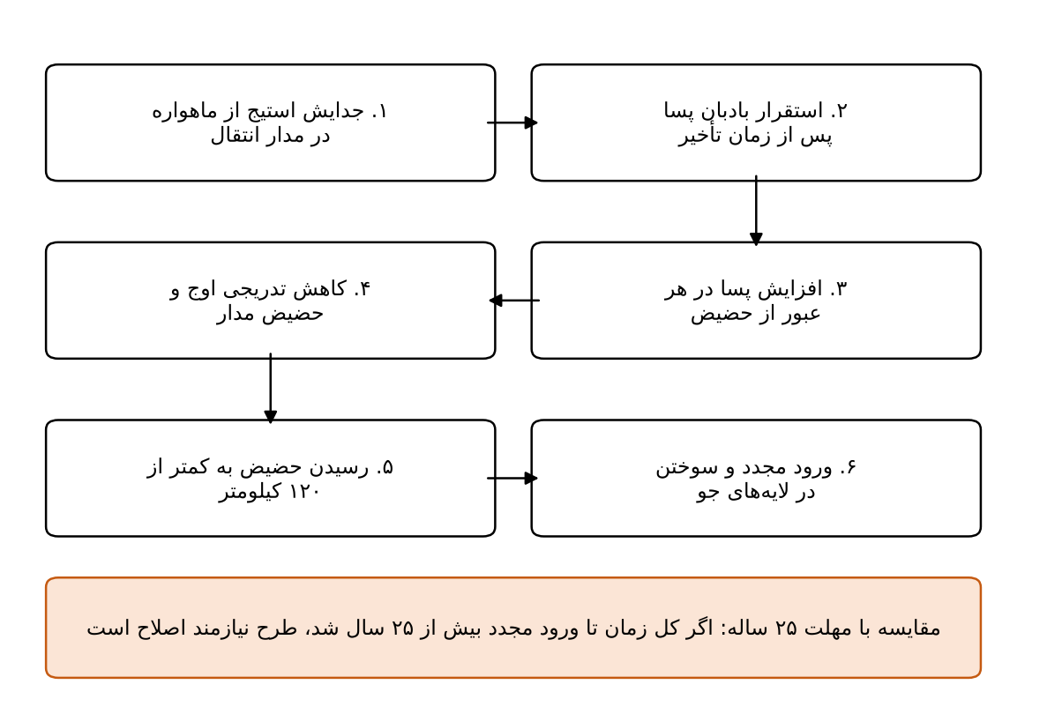
شکل ۱-۹: توالی منطقی پژوهش از هندسه‌ی ورود تا آزمون انطباق با مهلت ۲۵ ساله (مأخذ: تهیه‌شده توسط نگارنده)

۱-۸ دامنه‌ی پژوهش و محدودیت‌ها
دامنه‌ی پژوهش به استیجی با جرم پایه‌ی ۲۰۰۰ کیلوگرم، مدار انتقال با اوج نزدیک به ارتفاع زمین‌ثابت و حضیض اولیه‌ی ۲۵۰ کیلومتر محدود است. مدل، برای مقایسه‌ی سناریوها طراحی شده و ادعای پیش‌بینی دقیق یک پرتابگر یا استیج واقعی با مشخصات محرمانه ندارد.
مهم‌ترین محدودیت، بازنمایی چگالی جو است. چگالی در ارتفاع‌های پایین، فعالیت خورشیدی و شرایط ژئومغناطیسی به‌شدت متغیر است؛ بنابراین استفاده از مدل نمایی ساده‌شده باید با تحلیل حساسیت و در صورت امکان با مدل‌های تجربی مانند نرل‌مسیس نسخه‌ی ۲٫۰ مقایسه شود (امرت و همکاران، ۲۰۲۱)۱. محدودیت دوم، ایده‌آل‌سازی بادبان است: استقرار ناقص، چین‌خوردگی، تخریب ماده و تغییر نگرش می‌توانند سطح مؤثر را کاهش دهند. محدودیت سوم، نبود صحه‌گذاری مستقل با داده‌ی پروازی یا ابزارهایی مانند دراما۲ و جی‌مت۳ در این مرحله است. این محدودیت‌ها دامنه‌ی نتیجه‌گیری را به «ارزیابی طراحی مقدماتی» محدود می‌کنند.

۱-۸-۱ فرض‌های مدل
مدل پایه، زمین را با میدان گرانشی مرکزی و جمله‌ی پهن‌شدگی $J_{2}$ نمایش می‌دهد. اثرهای گرانشی ماه و خورشید به‌عنوان جرم سوم و فشار تابش خورشیدی به‌صورت نیروی غیرگرانشی وارد می‌شوند. جو با مدل منتخب فصل سوم نمایش داده می‌شود و ضریب پسا در سناریوی پایه ثابت است. بادبان ایده‌آل پس از زمان استقرار مشخص‌شده با مساحت هندسی معلوم به مدل افزوده می‌شود. این فرض‌ها عمداً شفاف نگه داشته شده‌اند تا هر توسعه‌ی بعدی، مانند جایگزینی مدل جو تجربی یا افزودن دینامیک نگرش، قابل ردیابی باشد.
در این مطالعه، شکست سازه، برخورد با قطعات دیگر، کنترل فعال نگرش، تغییر جرم ناشی از سوخت باقی‌مانده و جزئیات بازگشت جوی مدل نمی‌شوند. حذف این فرآیندها به معنی بی‌اهمیت‌بودن آن‌ها نیست؛ بلکه به معنی تمرکز بر پرسش عمر مداری و انتخاب مساحت در مرحله‌ی طراحی مقدماتی است. هرجا نتیجه به یکی از این فرض‌ها وابسته باشد، باید به‌عنوان محدودیت گزارش شود.

۱-۸-۲ محدودیت مدل جو
مدل نمایی ساده‌شده تغییرات روزانه، فصلی و خورشیدی جو را بازنمایی نمی‌کند. این محدودیت می‌تواند در سناریوهایی که عمر مداری نزدیک مرز ۲۵ سال است، به تغییر وضعیت انطباق منجر شود. بنابراین، نتیجه‌ی مدل پایه باید به‌عنوان نتیجه‌ی مشروط به چگالی مرجع تفسیر شود. اجرای نرل‌مسیس یا مدل معتبر مشابه در پژوهش آینده می‌تواند دامنه‌ی عدم‌قطعیت را به شکل فیزیکی‌تری تعیین کند.

۱-۸-۳ محدودیت نگرش بادبان
مدل ایده‌آل معمولاً سطح بادبان را ثابت و کاملاً مؤثر فرض می‌کند. در واقعیت، بادبان ممکن است تامبل کند، چین بخورد یا بخشی از سطح آن به‌علت خرابی اتصال از دست برود. این اثرها نه‌تنها مقدار پسا، بلکه گشتاور و وضعیت نگرش را هم تغییر می‌دهند. بنابراین، ضریب مؤثرشدگی باید به‌عنوان پارامتر سناریویی وارد شود و نتیجه‌ی مساحت پایه بدون این توضیح قابل استفاده‌ی مهندسی نیست.

۱-۸-۴ محدودیت ورود مجدد
آستانه‌ی ۱۲۰ کیلومتر برای توقف شبیه‌سازی انتخاب شده است و مدل کامل ورود جوی نیست. در ارتفاع پایین، چگالی، گرمایش، شکست سازه و آیرودینامیک قطعات به مدل‌های جداگانه نیاز دارند. بنابراین، عمر گزارش‌شده عمر تا آغاز ورود مجدد است، نه زمان رسیدن قطعات به سطح زمین. این تفکیک باید در چکیده، فصل نتیجه‌گیری و هر استفاده‌ی بعدی از عدد عمر مداری حفظ شود.

۱-۸-۵ محدودیت داده‌های تجربی
داده‌ی پروازی برای استیج فرضی این پژوهش در دسترس نیست و عملکرد بادبان واقعی نیز به سامانه‌ی مشخص، ماده و سازوکار استقرار وابسته است. به همین علت، مقادیر خروجی نباید به یک پرتابگر واقعی بدون کالیبراسیون منتقل شوند. مقایسه با مأموریت‌هایی مانند ای‌ال‌ای-۱ (تاکدا و همکاران، ۲۰۲۳)۱ فقط برای بررسی مرتبه‌ی بزرگی و رفتار کیفی مفید است، نه برای اثبات انطباق مستقیم. این مرزبندی میان داده‌ی تجربی و نتیجه‌ی شبیه‌سازی باید در فصل چهارم و پنجم حفظ شود.

۱-۸-۶ تمایز میان مدل مقدماتی و مدل صلاحیت پروازی
مدل مقدماتی برای پاسخ به پرسش‌های مقایسه‌ای و انتخاب معماری ساخته می‌شود. این مدل می‌تواند برخی جزئیات را با پارامتر مؤثر نمایش دهد، به شرط آن‌که دامنه‌ی اعتبارش روشن باشد. مدل صلاحیت پروازی باید هندسه‌ی واقعی، مواد، سازوکار استقرار، بارهای پرتاب، عملکرد در خلأ حرارتی، تغییر نگرش و سناریوهای خرابی را دربرگیرد. فصل حاضر و فصل‌های بعدی در سطح مدل مقدماتی باقی می‌مانند و نباید نتایج عددی آن‌ها به‌عنوان تأییدیه‌ی پروازی سامانه تفسیر شود.

۱-۹ دستاوردهای مورد انتظار
دستاورد نخست، ارائه‌ی یک مقایسه‌ی کمی میان مدل کامل و مدل فقط‌پسا برای نشان‌دادن دامنه‌ی اعتبار مدل ساده‌شده است. دستاورد دوم، تولید نقشه یا جدول تصمیم برای مساحت بادبان در برابر هندسه‌ی ورود، به‌جای ارائه‌ی یک عدد منفرد و فاقد دامنه‌ی اعتبار. دستاورد سوم، تعریف یک فرایند بازتولیدپذیر شامل ورودی‌ها، معیار ورود مجدد، بازه‌ی انتگرال‌گیری، آزمون حساسیت و داده‌های مرجع. دستاورد چهارم، فراهم‌کردن مبنایی برای توسعه‌های بعدی شامل مدل جو نرل‌مسیس، تحلیل نگرش و استقرار واقعی بادبان، و صحه‌گذاری با ابزارهای استاندارد. دستاورد پنجم، ارائه‌ی کد و داده‌های مرجع به‌گونه‌ای که بازتولید نتایج اصلی ممکن باشد.

۱-۹-۱ خروجی‌های قابل اندازه‌گیری
برای آن‌که دستاوردهای پژوهش قابل آزمون باشند، خروجی‌ها به چهار دسته تقسیم می‌شوند: عمر مداری بر حسب سال، کمینه‌ی ارتفاع حضیض، وضعیت انطباق یا عدم انطباق با معیار ۲۵ ساله، و مساحت کمینه‌ی بادبان در هر هندسه‌ی ورود. این خروجی‌ها باید همراه با مقدار ورودی‌های اصلی، نسخه‌ی مدل، گام زمانی یا تلرانس انتگرال‌گیر و وضعیت استقرار بادبان ذخیره شوند. چنین ساختاری از مقایسه‌ی نتایج بدون دانستن شرایط تولید آن‌ها جلوگیری می‌کند.
در گزارش نهایی، میانگین به‌تنهایی کافی نیست. باید حداقل مقدار، بیشینه، میانه و تعداد سناریوهای منطبق ارائه شود. اگر یک مساحت در ۱۵ حالت از ۱۶ حالت منطبق باشد، این نتیجه با انطباق کامل در ۱۶ حالت یکسان نیست. این تفکیک به‌ویژه برای تصمیم طراحی مهم است، زیرا طراح ممکن است معیار خود را «انطباق در همه‌ی هندسه‌های بررسی‌شده» یا «انطباق در درصد مشخصی از هندسه‌ها» تعریف کند.
همچنین، مقایسه‌ی مدل الف و ب باید با اختلاف مطلق و نسبی انجام شود. اختلاف مطلق بر حسب سال برای تصمیم مقرراتی قابل فهم است، در حالی که اختلاف نسبی برای مقایسه‌ی سناریوهای کوتاه و بلند مفید است. اگر یکی از مدل‌ها تا پایان بازه‌ی ۲۵ ساله به ورود نرسد، اختلاف نباید به‌صورت عدد ساختگی محاسبه شود؛ باید با برچسب «بیش از ۲۵ سال» و تحلیل کیفی مناسب گزارش شود.

۱-۹-۲ پیام تصمیم‌گیری
نتیجه‌ی این پژوهش برای تصمیم‌گیرنده باید به زبان ریسک بیان شود: چه درصدی از هندسه‌ها منطبق‌اند، بدترین حالت کدام است، کدام پارامتر بیشترین حساسیت را دارد و برای کاهش عدم‌قطعیت چه آزمونی لازم است. ارائه‌ی یک عدد مساحت بدون این چهار پرسش، تصمیم‌گیری را ساده اما شکننده می‌کند. جدول‌های فصل چهارم باید به‌گونه‌ای طراحی شوند که هم نتیجه‌ی پایه و هم دامنه‌ی تغییر آن قابل مشاهده باشد.

۱-۹-۳ کاربرد در طراحی
کاربرد عملی این فصل ارائه‌ی یک عدد جادویی نیست؛ ارائه‌ی روند تصمیم‌گیری است. طراح می‌تواند جرم و حضیض را تعیین کند، هندسه‌های محتمل جدایش را بسازد، مدل ساده را برای غربالگری اجرا کند و حالت‌های حساس را با مدل کامل بازتحلیل نماید. خروجی نهایی باید شامل مساحت پیشنهادی، درصد انطباق، بدترین حالت و پارامترهای حساس باشد. چنین گزارشی برای مقایسه‌ی معماری‌ها از یک عمر مداری منفرد مفیدتر است.

۱-۱۰ روش تحلیل و معیارهای تصمیم

۱-۱۰-۱ طرح نمونه‌برداری
جاروب منظم ω برای مشاهده‌ی روند کلی مفید است، اما برای Ω و برهم‌کنش چند متغیر ممکن است نقاط کافی ایجاد نکند. نمونه‌برداری لاتین ابرمکعبی با توزیع مناسب نقاط، پوشش فضای چندبعدی را بهبود می‌دهد. بااین‌حال، هر روش نمونه‌برداری ممکن است مرزهای باریک تشدیدی را از دست بدهد. بنابراین، نقاط شکست یا تغییر ناگهانی باید در صورت مشاهده با نمونه‌های تکمیلی نزدیک آن ناحیه بررسی شوند.

۱-۱۰-۲ معیارهای تصمیم
انتخاب یک مساحت پایه باید از منطق طراحی پیروی کند. اگر مساحت بسیار کوچک انتخاب شود، همه‌ی سناریوها شکست می‌خورند و اطلاعاتی درباره‌ی مرز عملکرد به‌دست نمی‌آید. اگر مساحت بسیار بزرگ باشد، همه‌ی سناریوها موفق می‌شوند و حساسیت هندسه و محیط پنهان می‌ماند. مساحت ۱۴۰ مترمربع در این پژوهش به‌عنوان نقطه‌ای میانی برای آزمون انتخاب شده است تا هم حالت‌های منطبق و هم غیرمنطبق دیده شوند. مقدار نهایی پیشنهادی تنها پس از اجرای جاروب مساحت و تحلیل حساسیت قابل دفاع خواهد بود.
دو معیار برای تصمیم‌گیری درباره‌ی سامانه‌ی دفع قابل استفاده است. معیار سخت‌گیرانه می‌گوید مساحت باید در بدترین هندسه‌ی ورود نیز مهلت ۲۵ ساله را برآورده کند. معیار دوم می‌گوید مساحت باید در درصد مشخصی از هندسه‌های نماینده منطبق شود و موارد شکست به‌طور جداگانه گزارش شوند. معیار اول برای مأموریت‌های با ریسک پایین‌تر محافظه‌کارانه‌تر است، اما ممکن است جرم و پیچیدگی سامانه را زیاد کند. معیار دوم برای طراحی مقدماتی مفیدتر است، به شرط آن‌که تعداد نمونه‌ها و ناحیه‌های حساس پنهان نشوند.

۱-۱۰-۳ تحلیل حذف‌جزء نیروها
برای فهم علت اختلاف مدل‌ها، مقایسه‌ی دو مدل کامل و ساده کافی نیست. باید تحلیل حذف‌جزء انجام شود. در حالت پایه همه‌ی جمله‌های مدل کامل فعال‌اند. سپس $J_{2}$، گرانش ماه، گرانش خورشید و فشار تابش خورشیدی هرکدام به‌صورت جداگانه حذف می‌شوند و اثر آن‌ها بر عمر و کمینه‌ی حضیض اندازه‌گیری می‌شود. این روش به‌جای نسبت‌دادن همه‌ی اختلاف به یک عامل، سهم نسبی نیروها را آشکار می‌کند. در صورت وجود برهم‌کنش غیرخطی، مجموع اثرهای جداگانه الزاماً برابر اختلاف مدل کامل و مدل ساده نخواهد بود؛ همین اختلاف نیز بخشی از نتیجه است.

۱-۱۰-۴ زمان و ریسک استقرار بادبان
بادبان ممکن است بلافاصله پس از پایان مأموریت یا پس از یک تأخیر زمانی مستقر شود. تأخیر می‌تواند برای تخلیه‌ی انرژی، جدایش مکانیکی یا رسیدن به وضعیت مناسب سامانه لازم باشد، اما در این مدت جسم بدون افزایش سطح پسا تکامل می‌یابد. اگر جسم در دوره‌ی تأخیر وارد ناحیه‌ای با شرایط نامساعد شود، استقرار دیرهنگام ممکن است دیگر برای رعایت مهلت کافی نباشد. بنابراین، زمان استقرار یک متغیر طراحی مستقل است و نباید در مدل به‌صورت ثابت پنهان شود.
هر سامانه‌ی بازشونده، علاوه بر فایده‌ی دفع، ریسک خرابی یا تولید قطعه دارد. شکست یک اتصال می‌تواند سطح بادبان را کاهش دهد و جداشدن یک قطعه‌ی کوچک می‌تواند خود به یک جسم مداری جدید تبدیل شود. طراحی قابل قبول باید آزادسازی، قفل‌شدن، دوام نوارها و سازگاری مواد را بررسی کند. شبیه‌سازی این پایان‌نامه فقط اثر سطح مؤثر را در عمر مداری بررسی می‌کند، اما نتیجه‌ی کاربردی آن باید همراه با الزام «عدم ایجاد زباله‌ی ثانویه» تفسیر شود.

۱-۱۰-۵ اعتبار عددی و بازتولیدپذیری
اعتبار عددی سه سطح دارد: کنترل واحدها و ابعاد، آزمون همگرایی انتگرال‌گیر (هایرر و همکاران، ۱۹۹۳)۱ و مقایسه‌ی پیاده‌سازی مستقل. همگرایی عددی تضمین نمی‌کند که مدل فیزیکی صحیح است؛ فقط نشان می‌دهد حل معادلات برای آن مدل به گام انتخاب‌شده حساسیت شدید ندارد. مقایسه‌ی متلب۲ و پایتون۳ نیز باید با ورودی یکسان و تلرانس مشخص انجام شود. اختلاف خروجی باید بر اساس علت احتمالی، مانند تفاوت مدل جو یا قرارداد مختصات، بررسی شود.
در مقایسه‌ی متلب و پایتون، یکسان‌بودن معادلات به‌تنهایی کافی نیست. قرارداد دستگاه مختصات، ترتیب مؤلفه‌های حالت، علامت سرعت زاویه‌ای زمین، واحد زاویه‌ها و تعریف ارتفاع باید یکسان باشد. خطا در تبدیل درجه و رادیان یا در تبدیل شعاع و ارتفاع می‌تواند خروجی ظاهراً معقول اما فیزیکی نادرست تولید کند. بنابراین، پیش از مقایسه‌ی عمر مداری، باید یک حالت کوتاه‌مدت با خروجی بردار حالت در چند زمان مشترک مقایسه شود.
حل عددی معادلات حرکت در بازه‌ی چندساله می‌تواند به خطای تجمعی حساس باشد. کاهش گام زمانی یا سخت‌گیرانه‌ترکردن تلرانس باید تغییر محدود و قابل توضیحی در زمان ورود ایجاد کند. اگر تغییر تنظیمات عددی باعث تغییر وضعیت انطباق از منطبق به غیرمنطبق شود، نتیجه در نزدیکی مرز قرار دارد و باید با احتیاط گزارش شود. آزمون همگرایی باید برای دست‌کم یک حالت پایه، یک حالت حساس و یک حالت بادبان‌دار انجام شود.
برای بازتولید نتایج، شرایط اولیه، دستگاه مختصات، ثابت‌های فیزیکی، مدل جو، ضریب پسا، مساحت و جرم بادبان، زمان استقرار، آستانه‌ی توقف و تنظیمات انتگرال‌گیر باید ثبت شوند. حذف هرکدام از این اطلاعات می‌تواند باعث اختلافی شود که به‌اشتباه به خطای کدنویسی نسبت داده شود. داده‌ی مرجع برای چند اجرای پایه باید کنار کد نگهداری شود و تغییر نسخه‌ی کد نیز ثبت گردد.

۱-۱۰-۶ اولویت‌های صحه‌گذاری آینده
اگر منابع محاسباتی یا داده‌ای محدود باشند، صحه‌گذاری باید بر اساس حساسیت نتیجه اولویت‌بندی شود. ابتدا مدل چگالی و محاسبه‌ی پسا باید بررسی شود، زیرا چگالی در حضیض اثر نمایی دارد. سپس جمله‌های جرم سوم و فشار تابش باید با یک ابزار مستقل مقایسه شوند. در مرحله‌ی بعد، مدل نگرش و سطح مؤثر بادبان اهمیت پیدا می‌کند. این ترتیب باعث می‌شود تلاش صحه‌گذاری به پارامترهایی اختصاص یابد که بیشترین سهم را در عدم‌قطعیت تصمیم طراحی دارند.

۱-۱۰-۷ گزارش عدم‌قطعیت
عدم‌قطعیت باید در متن نتیجه به‌صورت دامنه و سناریو گزارش شود، نه با یک جمله‌ی کلی درباره‌ی «تأثیر عوامل مختلف». برای هر پارامتر، مقدار پایه، بازه‌ی تغییر، شاخص خروجی و معیار مقایسه باید مشخص باشد. برای نمونه، اثر ضریب پسا می‌تواند با تغییر عمر مداری و تعداد حالت‌های منطبق سنجیده شود. اگر تغییر ضریب پسا فقط در یک ناحیه‌ی زاویه‌ای اثر بزرگ داشته باشد، همان ناحیه باید در شکل یا جدول جداگانه نمایش داده شود. این شکل گزارش، تفاوت میان حساسیت میانگین و حساسیت بدترین حالت را آشکار می‌کند.
اگر افزایش مساحت بادبان در همه‌ی حالت‌ها کاهش یکنواخت عمر را ایجاد نکند، این نتیجه الزاماً خطای محاسباتی نیست. در سامانه‌ای با اختلالات چندگانه، افزایش سطح پسا می‌تواند زمان ورود جسم به یک ناحیه‌ی دینامیکی خاص را تغییر دهد و فاز اثر ماه و خورشید را عوض کند. البته پیش از پذیرش چنین تفسیر فیزیکی، باید همگرایی عددی، ثابت‌بودن ورودی‌ها و نبود خطای برنامه‌نویسی بررسی شود. پس از این کنترل‌ها، غیر یکنواختی پاسخ می‌تواند خود یک یافته‌ی علمی باشد و دلیل کافی برای اجتناب از طراحی تک‌سناریویی فراهم کند.

۱-۱۰-۸ الزامات اخلاقی و مالکیت علمی
استفاده از مقاله‌ها، استانداردها، داده‌های مأموریت و کدهای دیگران باید با ارجاع دقیق انجام شود. هر شکل بازتولیدشده باید مأخذ داشته باشد و شکل‌های تولیدشده توسط نگارنده باید با عبارت مشخص معرفی شوند. کدهای مورد استفاده نیز باید منبع، نسخه و تغییرات انجام‌شده را ثبت کنند. این موضوع فقط یک الزام شکلی نیست؛ امکان بررسی مستقل ادعاها و جلوگیری از انتساب نادرست نتایج را فراهم می‌کند.

فصل دوم
مبانی نظری و پیشینه‌ی پژوهش

۲-۱ مقدمه
این فصل مبانی نظری پژوهش و مرور منابع مرتبط با دفع غیرفعال استیج‌های جدایشی در مدار انتقال زمین‌ثابت (جی‌تی‌او) را فراهم می‌کند. هدف آن این است که خواننده، پیش از ورود به روش و نتایج، با سه موضوع آشنا شود: ماهیت مسئله‌ی زباله‌ی مداری و چارچوب مقرراتی آن، نیروهایی که عمر یک جسم در مدار جی‌تی‌او را تعیین می‌کنند، و آنچه پژوهش‌های پیشین درباره‌ی بادبان پسا و تحلیل عمر مداری نشان داده‌اند.
در فصل نخست گفته شد که استیج جدایشی، پس از رهاسازی ماهواره در مدار انتقال، جرمی قابل‌توجه با حضیض نزدیک به ۲۵۰ کیلومتر دارد و اوج آن به ارتفاع مدار زمین‌ثابت می‌رسد. این ترکیب، حساسیت عمر مداری به اختلالات گرانشی ماه و خورشید، فشار تابش خورشیدی و پسای جوی را بیش از مدارهای دایره‌ای پایین زمین می‌کند. بنابراین بررسی مبانی نظری این پدیده باید هم‌زمان به هندسه‌ی مدار، مدل‌سازی نیروها، و روش‌های عددی حل معادلات حرکت بپردازد.
ادامه‌ی این فصل به این ترتیب سازمان یافته است. بخش ۲-۲ زباله‌های مداری و چارچوب مقرراتی دفع را توضیح می‌دهد. بخش ۲-۳ هندسه و دینامیک بلندمدت مدار جی‌تی‌او را بررسی می‌کند. بخش ۲-۴ نیروهای اختلالی را به‌صورت کمی معرفی می‌کند و بخش ۲-۵ به بادبان پسا و نمایش‌های پروازی آن می‌پردازد. بخش ۲-۶ روش‌های عددی و آماری پژوهش را مرور می‌کند و بخش ۲-۷ پیشینه‌ی پژوهش را در دو زیربخش پیشینه‌ی خارجی و پیشینه‌ی داخلی ارائه می‌دهد. در پایان، بخش ۲-۸ شکاف پژوهشی را که این پژوهش برای پر کردن آن طراحی شده است جمع‌بندی می‌کند.
در گزینش منابع، اولویت نخست با پژوهش‌های منتشرشده در پنج سال اخیر، یعنی سال‌های ۲۰۲۱ تا ۲۰۲۶، بوده است، هم در ادبیات داخلی و هم در ادبیات خارجی. اولویت دوم به منابعی داده شده که از سال ۲۰۱۷ به بعد منتشر شده‌اند. کارهای قدیمی‌تر در این فصل تنها در نقش تاریخچه‌ی موضوع و مبنای نظری مسئله آمده‌اند و بار اصلی استدلال بر پایه‌ی منابع جدیدتر است. ارجاع به منابع داخلی و خارجی به همان شیوه‌ی فصل نخست انجام شده است: نام خانوادگی نویسنده و سال انتشار در متن می‌آید و مشخصات کامل منبع در پانویس.
این فصل بر پایه‌ی سه پرسش سازمان یافته است. پرسش نخست آن است که زباله‌ی مداری چه ساختاری دارد و چرا دفع استیج‌های جدایشی در چارچوب مقرراتی جایگاه ویژه‌ای پیدا کرده است. پرسش دوم آن است که چه نیروهایی مسیر یک استیج را در مدار انتقال تعیین می‌کنند و هر یک از آن‌ها در کدام مقیاس زمانی غالب است. پرسش سوم آن است که پژوهش‌های پیشین چه چیزی را درباره‌ی بادبان پسا و روش‌های تحلیل عمر مداری روشن کرده‌اند و کدام بخش‌ها هنوز باز مانده‌اند. پاسخ این سه پرسش زمینه‌ای فراهم می‌کند که فصل سوم بتواند مدل ریاضی و الگوریتم عددی پژوهش را بر آن استوار کند.

۲-۲ زباله‌های فضایی و چارچوب مقرراتی

۲-۲-۱ منشأ و رشد جمعیت زباله‌های مداری
زباله‌ی فضایی به هر جسم ساخت بشر در مدار زمین گفته می‌شود که دیگر کارکرد مفیدی ندارد. این گروه شامل ماهواره‌های از کار افتاده، استیج‌های بالایی موشک‌های پرتاب، ابزارهای رهاشده‌ی مأموریت و قطعات حاصل از انفجار یا برخورد است. اهمیت این اجسام از آن‌جا ناشی می‌شود که سرعت نسبی آن‌ها در مدارهای پرسرعت بسیار زیاد است و یک برخورد کوچک می‌تواند قطعات تازه‌ای تولید کند که خود بر جمعیت جسم‌های مداری بیفزایند. این سازوکار زنجیره‌ای، که در ادبیات موضوع به آن اثر کسلر نیز گفته می‌شود، دلیل اصلی توجه جامعه‌ی علمی به دفع پس از مأموریت است.
رشد سریع فعالیت‌های فضایی در یک دهه‌ی اخیر این نگرانی را جدی‌تر کرده است. ماهواره‌های کوچک و منظومه‌های چندصدتایی که در مدارهای پایین زمین مستقر می‌شوند، ازدحام محیط مداری را افزایش داده‌اند و همین روند، ضرورت برنامه‌ریزی برای دفع اجسام در پایان عمر را پررنگ‌تر کرده است. رهنمودهای آی‌ای‌دی‌سی نیز بر این اصل تأکید دارند که پیش از هر اقدام پاک‌سازی، باید از تولید زباله‌ی جدید جلوگیری شود (آی‌ای‌دی‌سی، ۲۰۲۵)۱.
استیج‌های جی‌تی‌او گروه مهمی از این اجسام هستند. پس از جدایش ماهواره در مدار انتقال، استیج بالایی هم‌چنان در مداری بیضوی با حضیض کم و اوج بلند باقی می‌ماند. جرم این استیج‌ها معمولاً چند هزار کیلوگرم است و در بسیاری از موارد، سوخت باقی‌مانده برای مانور تخلیه‌ی قابل‌اطمینان کافی نیست. به همین دلیل، اگر دفع آن به ابزار کمکی نیاز داشته باشد، این ابزار باید غیرفعال و سازگار با شرایط محیط مداری باشد. پژوهش‌های مرتبط با این مدارها نشان می‌دهند که عمر طبیعی این استیج‌ها به شدت به هندسه‌ی ورود و شرایط اولیه‌ی مداری وابسته است (اسکولیدو و همکاران، ۲۰۱۸)۲.

۲-۲-۲ استانداردها و رهنمودهای کاهش زباله‌ی فضایی
مهم‌ترین چارچوب بین‌المللی برای کاهش زباله‌ی مداری مجموعه‌ی رهنمودهای آی‌ای‌دی‌سی است. نسخه‌ی تازه‌ی این رهنمودها با شماره‌ی آی‌ای‌دی‌سی-۰۲-۰۱۳ و بازبینی چهارم در سال ۲۰۲۵ منتشر شده و در آن، اصول طراحی و بهره‌برداری از ماهواره‌ها و استیج‌ها برای جلوگیری از تولید زباله‌ی جدید بیان شده است (آی‌ای‌دی‌سی، ۲۰۲۵)۴. این رهنمودها برای کشورها و سازمان‌های فضایی مبنای مشترکی فراهم می‌کنند و در بسیاری از مقررات ملی به آن‌ها ارجاع می‌شود.
استاندارد ایزو ۲۴۱۱۳ که در سال ۲۰۲۳ تدوین شده، الزامات کاهش زباله‌ی فضایی را به‌صورت استاندارد بین‌المللی بیان می‌کند. این استاندارد الزامات را در مراحل مختلف چرخه‌ی عمر سامانه‌ی فضایی، از جمله طراحی و دفع پس از مأموریت، مشخص می‌کند (ایزو، ۲۰۲۳)۱. گزارش به‌روزرسانی این استانداردها در کنفرانس اروپایی زباله‌ی فضایی سال ۲۰۲۵ ارائه شده است (استوکس، ۲۰۲۵)۲. کاربرد این الزامات برای مدارهای انتقال در بخش ۲-۲-۳ بررسی می‌شود.
اهمیت این استانداردها برای پژوهش حاضر دو جنبه دارد. نخست آن‌که یک سازوکار دفع باید بتواند با زبان الزامات مهندسی بیان شود و نتیجه‌ی آن، زمان مشخصی برای ورود مجدد باشد که قابل‌سنجش و قابل‌راستی‌آزمایی است. دوم آن‌که روش‌های تحلیلی و عددی باید مطابق با همین زبان، معیار پذیرش را تعریف کنند. بدون این تعریف، مقایسه‌ی طرح‌های مختلف دفع بی‌معنا می‌شود.
رهنمودهای دفع پس از مأموریت، اجسام رهاشده‌ی حاصل از پرتاب را بخشی از مسئولیت برنامه‌ی فضایی می‌دانند. از این دیدگاه، استیج جدایشی بخشی از مأموریت است و نه پسماندی تصادفی از آن. بنابراین برنامه‌ریزی دفع باید از مرحله‌ی طراحی مأموریت آغاز شود و نه پس از پایان آن. این نکته، در کنار ملاحظات فنی، دلیل اصلی اهمیت بررسی پیش از پرتاب است و در فصل‌های بعد به‌عنوان یکی از پیامدهای طراحی بیان می‌شود.

۲-۲-۳ مهلت ۲۵ ساله و معیار انطباق
یکی از مهم‌ترین الزامات کمّی در رهنمودهای آی‌ای‌دی‌سی و استاندارد ایزو ۲۴۱۱۳، مهلت ۲۵ ساله‌ی دفع پس از پایان مأموریت است. بر اساس این الزام، جسمی که در ناحیه‌ی مدار پایین زمین باقی می‌ماند باید ظرف ۲۵ سال پس از پایان مأموریت از مدار خارج شود یا به‌طور کامل بسوزد (آی‌ای‌دی‌سی، ۲۰۲۵)۳. بند ۵٫۳٫۲ رهنمودهای آی‌ای‌دی‌سی به همین موضوع اختصاص دارد.
اعمال مستقیم این الزام به استیج‌های جی‌تی‌او نیازمند تفسیر است. حضیض این مدارها در ارتفاعی قرار دارد که هم‌پوشانی آن با ناحیه‌ی مدار پایین زمین آشکار است و از این نظر مشمول معیار ۲۵ ساله‌اند. در مقابل، اوج آن‌ها در ارتفاعی است که با مدار زمین‌ثابت هم‌پوشانی دارد و در آن‌جا معیارهای ویژه‌ی دیگری اعمال می‌شود. این پژوهش، برای اجتناب از این ابهام، معیار انطباق را به شکل مشخص تعریف می‌کند: یک هندسه‌ی ورود از نظر مهلت ۲۵ ساله منطبق است که زمان نخستین رسیدن ارتفاع حضیض یا شعاع مداری به آستانه‌ی ۱۲۰ کیلومتری بالای سطح زمین، کم‌تر یا برابر ۲۵ سال باشد. این آستانه، جو بالایی را که در آن ورود مجدد و سوختن جسم به‌طور عملی آغاز می‌شود از ناحیه‌ی کاربردی مدار جدا می‌کند. تعریف عمر مداری در فصل سوم با همین معیار دقیقاً تدوین می‌شود.
این تعریف، پیامد روش‌شناختی مهمی دارد. اگر عمر مداری با نمونه‌برداری ثابت از وضعیت مدار تعیین شود، رخداد ورود مجدد ممکن است از دست برود. از این رو در مدل‌سازی این پژوهش، رخدادهای مرتبط با حضیض و آستانه‌ی ۱۲۰ کیلومتری با روش رخدادیابی تعیین می‌شوند و نه با نمونه‌برداری یک‌نواخت زمانی. این جزئیات در بخش ۲-۶ بیشتر توضیح داده شده است.

۲-۲-۴ سازوکار رشد جمعیت و نرخ برخورد
برای درک خطر جمعیت زباله، باید نرخ برخورد میان اجسام مداری را بررسی کرد. فرض کنید در یک ناحیه‌ی مداری، چگالی فضایی اجسام، یعنی تعداد اجسام در واحد حجم، برابر $n$ باشد؛ جسم بررسی‌شده سطح مقطع مؤثر $σ$ داشته باشد و با سرعت نسبی متوسط $v_{rel}$ نسبت به سایر اجسام حرکت کند. تعداد برخوردهای مورد انتظار در واحد زمان با رابطه‌ی زیر برآورد می‌شود:
$$\dot{N}=n σ v_{rel}$$
این رابطه‌ی ساده نشان می‌دهد که نرخ برخورد به سه عامل وابسته است: تراکم اجسام، سطح مقطع و سرعت نسبی. در مدارهای پایین زمین، سرعت نسبی میان اجسامی با صفحه‌های مداری متقاطع بسیار بالاست. در مدارهای انتقال نیز، اجسام با خروج از مرکزیت بالا می‌توانند در نواحی تقاطع مدار به هم نزدیک شوند. انرژی برخورد با مجذور سرعت نسبی متناسب است و از این رو، حتی برخوردهای با احتمال کم می‌توانند قطعات فراوانی تولید کنند.
هر برخورد یا انفجار ممکن است تعدادی قطعه تولید کند. اگر تعداد قطعات تولیدشده از تعداد اجسامی که به‌طور طبیعی از مدار خارج می‌شوند بیشتر باشد، جمعیت زباله به‌طور خودپایدار رشد می‌کند. این سازوکار که در ادبیات موضوع به اثر کسلر شناخته می‌شود، دلیل آن است که تنها جلوگیری از پرتاب اجسام جدید کافی نیست و اجسام موجود نیز باید دفع شوند. ساختار این پدیده نشان می‌دهد که جمعیت می‌تواند حتی بدون پرتاب تازه افزایش یابد، هرگاه تولید قطعات ناشی از برخورد بر خروج طبیعی غلبه کند.

۲-۲-۵ دسته‌بندی اجسام بر اساس اندازه و امکان ردیابی
اجسام زباله بر اساس اندازه به سه گروه تقسیم می‌شوند. گروه نخست اجسام بزرگی هستند که به‌طور منظم رصد و فهرست می‌شوند و برای برنامه‌ریزی مانور و هشدار برخورد کاربرد دارند. گروه دوم اجسام میانی‌اند که با شبکه‌های رصدی تا حدی قابل پیگیری‌اند و مرز آن‌ها به توان رصدی شبکه‌ها بستگی دارد؛ این گروه بیشترین عدم‌قطعیت را در تصمیم‌گیری پدید می‌آورد. گروه سوم قطعات ریزی هستند که امکان فهرست‌برداری فردی ندارند، اما به دلیل انرژی زیاد برخورد می‌توانند به سطح فعال فضاپیماها آسیب بزنند.
این دسته‌بندی برای پژوهش حاضر اهمیت دارد، زیرا استیج جدایشی یک جسم بزرگ و قابل فهرست‌شدن است و خطر آن بیشتر ناشی از ماندگاری طولانی‌اش در مداری است که با مدار پایین زمین و آستانه‌های جو بالایی هم‌پوشانی دارد. از این رو، معیار این پژوهش، یعنی زمان نخستین رسیدن حضیض به ۱۲۰ کیلومتر، معیاری برای یک جسم مشخص است و به آمار قطعات ریز وابسته نیست. بحث درباره‌ی قطعات ریز در این پژوهش به‌عنوان پیامد کلی زباله‌ی مداری آمده است و به محاسبه‌ی آن نمی‌پردازد.

۲-۳ مدار انتقال زمین‌ثابت و دینامیک بلندمدت آن

۲-۳-۱ هندسه‌ی مدار و پارامترهای کلیدی
در مأموریت‌های مخابراتی متداول، موشک پرتاب ماهواره را نخست در یک مدار بیضوی با حضیض پایین و اوج بلند قرار می‌دهد. این مدار، همان مداری است که در فصل نخست معرفی شد و معمولاً حضیض آن در ارتفاعی چند صد کیلومتری از سطح زمین و اوج آن نزدیک به ارتفاع مدار زمین‌ثابت، یعنی حدود ۳۵٬۷۸۶ کیلومتر، قرار دارد. ماهواره در اوج این مدار با یک یا چند مانور مداری به مدار زمین‌ثابت منتقل می‌شود. استیج بالایی موشک که ماهواره را رها کرده است، در همان مدار انتقال باقی می‌ماند و مسئله‌ی دفع از همین‌جا آغاز می‌شود.
از نظر دینامیکی، این مدار چند ویژگی دارد که آن را از مدارهای دایره‌ای پایین زمین متمایز می‌کند. نخست آن‌که خروج از مرکزیت بالاست و سرعت جسم در حضیض بیش از ده کیلومتر بر ثانیه و در اوج کمتر از دو کیلومتر بر ثانیه است. دوم آن‌که جسم در هر دور، دو ناحیه‌ی کاملاً متفاوت از نظر شرایط محیطی را طی می‌کند: در حضیض، جو متراکم‌تر است و پسای جوی بیشترین اثر را دارد؛ در اوج، جو بسیار رقیق است و نیروهای گرانشی ماه و خورشید غالب‌اند. سوم آن‌که مدار نسبت به صفحه‌ی استوای زمین میل دارد و همین میل، نقش ماه و خورشید را در تغییر صفحه‌ی مدار و جهت‌گیری حضیض پررنگ‌تر می‌کند.
برای توصیف کمّی مدار، سه کمیت مداری کافی است: نیم‌قطر بزرگ $a$، خروج از مرکزیت $e$ و میل $i$. اگر $r_{p}$ و $r_{a}$ به‌ترتیب فاصله‌ی حضیض و اوج از مرکز زمین باشند، داریم:
$$a=\frac{r_{p}+r_{a}}{2}, e=\frac{r_{a}−r_{p}}{r_{a}+r_{p}}$$
که در آن $r_{p}=R_{E}+h_{p}$ و $r_{a}=R_{E}+h_{a}$ است و $R_{E}$ شعاع متوسط زمین و $h_{p}$ و $h_{a}$ ارتفاع حضیض و اوج از سطح زمین هستند. سرعت جسم در هر نقطه‌ی مدار از معادله‌ی ویس‌ویوا به دست می‌آید:
$$v^{2}=μ\left(\frac{2}{r}−\frac{1}{a}\right)$$
که در آن $μ$ ثابت گرانشی زمین و $r$ فاصله‌ی جسم از مرکز زمین است. دوره‌ی مداری نیز با رابطه‌ی کپلر تعیین می‌شود:
$$T=2π\sqrt{\frac{a^{3}}{μ}}$$
این روابط پایه‌ای در کتاب‌های مرجع دینامیک مداری آمده‌اند (وال‌آدو، ۲۰۱۳)۱ و (مونتنبروک و گیل، ۲۰۰۰)۲. با قرار دادن مقادیر نماینده‌ی استیج جی‌تی‌او در این روابط، پارامترهای جدول ۲-۱ به دست می‌آیند. مقدار $μ$ برابر $3.986004418×{10}^{14}$ متر مکعب بر مجذور ثانیه و $R_{E}$ برابر ۶۳۷۸٫۱۳۷ کیلومتر در نظر گرفته شده است.
جدول ۲-۱: پارامترهای مداری نماینده‌ی استیج جی‌تی‌او (مقادیر محاسبه‌شده از ثابت‌های مدل)
کمیت | نماد | مقدار | یکا | توضیح
نیم‌قطر بزرگ | $a$ | ۲۴٬۳۹۶ | کیلومتر | میانگین فاصله‌ی حضیض و اوج از مرکز زمین
خروج از مرکزیت | $e$ | ۰٫۷۲۸ | بی‌بعد | نسبت اختلاف اوج و حضیض به مجموع آن‌ها
دوره‌ی مداری | $T$ | ۱۰٫۵ | ساعت | معادل ۳۷٬۹۲۲ ثانیه
میل مداری | $i$ | ۲۷ | درجه | مقدار نماینده‌ی مدل
ارتفاع حضیض | $h_{p}$ | ۲۵۰ | کیلومتر | مقدار اولیه‌ی مدل
ارتفاع اوج | $h_{a}$ | ۳۵٬۷۸۶ | کیلومتر | نزدیک به ارتفاع مدار زمین‌ثابت
سرعت در حضیض | $v_{p}$ | ۱۰٫۲ | کیلومتر بر ثانیه | از رابطه‌ی ویس‌ویوا
سرعت در اوج | $v_{a}$ | ۱٫۶ | کیلومتر بر ثانیه | از رابطه‌ی ویس‌ویوا
جرم استیج | $m$ | ۲۰۰۰ | کیلوگرم | مقدار پایه‌ی پژوهش
سطح مقطع استیج | $A$ | ۱۲٫۸۷ | مترمربع | بدون بادبان
سطح بادبان | $A_{s}$ | ۱۴۰ | مترمربع | نقطه‌ی طراحی
نسبت سطح به جرم استیج | $A/m$ | $6.4×{10}^{−3}$ | مترمربع بر کیلوگرم | بدون بادبان
نسبت سطح به جرم با بادبان | $A/m$ | ۰٫۰۷ | مترمربع بر کیلوگرم | سطح بادبان تقسیم بر جرم استیج
پارامترهای جدول نشان می‌دهند که این مدار، با خروج از مرکزیت نزدیک به ۰٫۷۳ و دوره‌ای حدود ده ساعت و نیم، یک مدار بسیار کشیده است. این ویژگی باعث می‌شود که هر دور مداری، فرصتی کوتاه اما شدید برای برهم‌کنش با جو در نزدیکی حضیض فراهم کند و بیشترین بخش زمان مدار در ارتفاع‌هایی بگذرد که پسای جوی در آن‌جا ناچیز است.
درباره‌ی شکل‌گیری این مدار در عمل، پژوهش‌های مهندسی مانور بهینه‌ی تزریق نشان داده‌اند که تعداد و زمان‌بندی سوزش‌ها در ورود به مدار زمین‌ثابت بر مصرف سوخت و زمان انتقال اثر دارد. علوی‌پور و همکاران نشان دادند که یک بلوک انتقال مداری با سوزش‌های چندگانه‌ی قابل‌خاموش‌وروشن می‌تواند ماهواره را با مصرف سوخت کمینه به مدار زمین‌آهنگ برساند و نتیجه را با روشی ساده‌تر که در آن جهت رانش بر جهت سرعت منطبق است مقایسه کنند (علوی‌پور و همکاران، ۲۰۱۷)۱. هم‌چنین، معانی و همکاران مسئله‌ی انتقال ماهواره‌ی مخابراتی از مدار جی‌تی‌او به مدار زمین‌ثابت را با یک الگوریتم ژنتیک دو هدفه بررسی کردند و میان مصرف سوخت و زمان انتقال مبادله‌ای برقرار کردند (معانی و همکاران، ۲۰۱۴)۲. این پژوهش‌ها نشان می‌دهند که مدار جی‌تی‌او در عمل یک مرحله‌ی میانی است و هندسه‌ی آن از نتیجه‌ی بهینه‌سازی انتقال تأثیر می‌پذیرد.

۲-۳-۲ محیط تابشی و شرایط محیطی در مدار انتقال
یکی از ویژگی‌های مدار جی‌تی‌او که کم‌تر در پژوهش‌های مربوط به عمر مداری بررسی شده، عبور مکرر از کمربندهای تابشی زمین است. ذرات پرانرژی درون کمربندهای ون آلن، به‌ویژه در ارتفاع‌های میانی، می‌توانند به تجهیزات الکترونیکی آسیب بزنند و توان خورشیدی را کاهش دهند. امجدی‌فرد و خوش‌سیما با شبیه‌سازی مبتنی بر ابزار محیطی اسپن‌ویس، اثر تابش در مدار جی‌تی‌او را بر طراحی سامانه‌ی یک ماهواره بررسی کردند و سه پیامد اصلی شامل رخدادهای تک‌رویدادی، دُز کل جذب‌شده و افت توان آرایه‌ی خورشیدی را گزارش کردند (امجدی‌فرد و خوش‌سیما، ۲۰۲۴)۱. اهمیت این یافته برای پژوهش حاضر در این است که عمر کاری استیج جدایشی، در صورت استفاده از تجهیزات کمکی مانند بادبان یا ابزارهای ارتباطی، ممکن است با محیط تابشی این مدار محدود شود. این پژوهش به تابش نمی‌پردازد، اما این نکته نشان می‌دهد که مدار جی‌تی‌او محیطی چندعاملی است و تنها دینامیک مدار آن را توصیف نمی‌کند.

۲-۳-۳ تحول بلندمدت عناصر مداری
عناصر مداری یک جسم در مدار جی‌تی‌او در بازه‌ی چندساله تغییر می‌کنند. آرگومان حضیض $ω$، طول گره‌ی صعودی $Ω$ و خروج از مرکزیت $e$ به‌طور دائم در حال تغییرند و همین تغییرات، ارتفاع حضیض را که مهم‌ترین متغیر در عمر مداری است، تعیین می‌کنند. از نظر تاریخی، این موضوع از پژوهش‌های کلاسیک روی اختلالات مداری شروع شد، اما برای مدارهای بیضوی بلند، پیشرفت‌های اخیر نشان داده‌اند که اختلالات ماه و خورشید اثر غالب بلندمدت دارند (کلمبو، ۲۰۱۹)۲.
کلمبو با بررسی تحول بلندمدت مدارهای بیضوی بلند نشان داد که اختلالات لونیسولار، یعنی اختلالات ناشی از ماه و خورشید، می‌توانند پایداری این مدارها را تغییر دهند و در برخی شرایط به ورود مجدد منجر شوند (کلمبو، ۲۰۱۹)۳. تالو و همکاران همین مسئله را برای مدارهای مولنیا، که بیضوی و با میل بالا هستند، دنبال کردند و نشان دادند که کدام جمله‌های لونیسولار در تغییر بلندمدت خروج از مرکزیت غالب‌اند (تالو و همکاران، ۲۰۲۱)۴. این یافته‌ها برای مدار جی‌تی‌او اهمیت دارند، زیرا این مدار نیز بیضوی است و میل آن قابل‌توجه است.
تشدیدها نیز نقش مهمی دارند. وانگ و گورفیل نقش تشدید آپسیدی خورشیدی را در تحول مدارهای انتقال زمین‌ثابت بررسی کردند و نشان دادند که این تشدید در تغییر بلندمدت مدار اهمیت دارد (وانگ و گورفیل، ۲۰۱۷)۵. اسکولیدو و همکاران نیز در یک بررسی بازه‌ی وسیع از مدارهای انتقال زمین‌ثابت نشان دادند که عمر دینامیکی این مدارها به عناصر اولیه‌ی مدار وابسته است و نمی‌توان آن را با یک مقدار واحد برای همه‌ی هندسه‌ها توصیف کرد (اسکولیدو و همکاران، ۲۰۱۸)۱. این یافته، مهم‌ترین دلیل برای نیاز به بررسی پارامتریک در پژوهش حاضر است.
پژوهش‌های اخیر در مدارهای زمین‌ثابت رها شده نیز همین الگو را تأیید می‌کنند. پروئیتی و همکاران دینامیک بلندمدت ماهواره‌های زمین‌ثابت از کار افتاده را بررسی کردند و نشان دادند که علاوه بر اثرهای شناخته‌شده‌ی هارمونیک‌های گرانشی زمین، اختلالات ماه و خورشید جابه‌جایی‌های طولی نامنظم و دیرپا ایجاد می‌کنند که با جمله‌ی $J_{22}$ ژئوپتانسیل به‌تنهایی توضیح داده نمی‌شود (پروئیتی و همکاران، ۲۰۲۱)۲. ترسکو و همکاران نیز بر اهمیت اثرهای طبیعی و تشدیدها در دینامیک مداری زباله‌ی فضایی تأکید کردند (ترسکو و همکاران، ۲۰۲۵)۳. بنابراین، برای ارزیابی عمر یک استیج جی‌تی‌او، صرفاً حل معادله‌ی حرکت با پسا کافی نیست و اختلالات بلندمدت باید در مدل وارد شوند.

۲-۳-۴ پیامدهای مداری برای دفع استیج
پیامد نخست این دینامیک آن است که عمر مداری استیج جی‌تی‌او، برخلاف یک مدار دایره‌ای پایین زمین، تابعی غیرخطی از شرایط اولیه است. دو هندسه‌ی ورود با حضیض یکسان ممکن است به دو عمر کاملاً متفاوت برسند، اگر آرگومان حضیض یا طول گره‌ی صعودی آن‌ها متفاوت باشد. این موضوع به‌ویژه از آن‌جا مهم است که تصمیم‌گیری مقرراتی معمولاً بر یک یا چند هندسه‌ی نماینده استوار می‌شود و اگر این نمایندگی ناقص باشد، نتیجه ممکن است گمراه‌کننده باشد.
پیامد دوم آن است که اثر پسای جوی و اختلالات ماه و خورشید در مدار جی‌تی‌او هم‌زمان اهمیت دارند، اما در زمان‌های مختلف. پسا در هر عبور از حضیض، انرژی مداری را کاهش می‌دهد؛ در حالی که اختلالات ماه و خورشید در طول سال‌ها حضیض را جابه‌جا می‌کنند. اگر حضیض در زمانی که پسا قوی است به ارتفاع پایین‌تری برسد، عمر کوتاه‌تر می‌شود؛ و اگر در زمانی که پسا ضعیف است به ارتفاع بالاتری برود، عمر طولانی‌تر خواهد شد. بنابراین عمر مداری بر آثار متقابل این دو سازوکار استوار است و نمی‌توان آن را تنها با یکی از آن‌ها تعیین کرد.
پیامد سوم به مدل‌های محاسباتی مربوط می‌شود. بسیاری از ابزارهای سریع برای برآورد عمر مداری از میانگین‌گیری مداری استفاده می‌کنند، یعنی تغییرات کوتاه‌مدت را در یک دور مداری متوسط می‌گیرند و تنها تغییرات کند را پیگیری می‌کنند. این روش در مدارهایی با پسای غالب کارآمد است، اما اگر اختلالات ماه و خورشید در مقیاس زمانی عمر مداری نقش مؤثر داشته باشند، میانگین‌گیری فقط پسا ممکن است وابستگی به آرگومان حضیض و طول گره‌ی صعودی را از دست بدهد. این نکته در بخش ۲-۶ دوباره بررسی می‌شود و در فصل‌های بعد از طریق مقایسه‌ی دو مدل بررسی خواهد شد.

۲-۳-۵ نقش پهن‌شدگی زمین در تحول ω و Ω
در تقریب مرتبه‌ی اول و پس از میانگین‌گیری روی یک دور مداری، اثر $J_{2}$ بر طول گره‌ی صعودی و آرگومان حضیض به‌صورت نرخ‌های سکولار، یعنی تغییرات یکنواخت در بازه‌ی زمانی بلند، بیان می‌شود:
$$\dot{Ω}=−\frac{3}{2} n J_{2}{\left(\frac{R_{E}}{p}\right)}^{2}cosi, \dot{ω}=\frac{3}{4} n J_{2}{\left(\frac{R_{E}}{p}\right)}^{2}\left(5\cos^{2}i−1\right)$$
در این روابط $n$ سرعت زاویه‌ای میانگین مدار و $p=a\left(1−e^{2}\right)$ پارامتر مداری است. این روابط در تحلیل‌های کلاسیک اختلالات مداری آمده‌اند (کاولا، ۱۹۶۶)۱. برای مدار جی‌تی‌او با استفاده از مقادیر جدول ۲-۱، سرعت زاویه‌ای میانگین حدود $1.66×{10}^{−4}$ رادیان بر ثانیه و مقدار ${\left(R_{E}/p\right)}^{2}$ حدود ۰٫۳۱ است. با میل ۲۷ درجه، نرخ سکولار طول گره‌ی صعودی حدود ۰٫۳۷ درجه در روز و نرخ سکولار آرگومان حضیض حدود ۰٫۶۱ درجه در روز به دست می‌آید. مقدار دوم بیشتر است، زیرا عبارت $5\cos^{2}i−1$ برای این میل مثبت و نزدیک به سه است.
این مقادیر، که از ثابت‌های مدل محاسبه شده‌اند، نشان می‌دهند که جهت‌گیری مدار جی‌تی‌او در مقیاس ماه‌ها تغییر می‌کند. بنابراین، آرگومان حضیض و طول گره‌ی صعودی که در لحظه‌ی جدایش ثبت می‌شوند، طی سال‌ها به وضعیت‌های دیگری منتقل می‌شوند و همین تغییر است که رابطه‌ی حضیض با ماه و خورشید را دگرگون می‌کند. این پیامد با اختلال‌های دوره‌ای کوتاه‌مدت جمع می‌شود، اما در تحلیل عمر، اثر انباشته‌ی سکولار مهم‌تر است، زیرا جهت‌گیری حضیض تعیین می‌کند که هر عبور از حضیض در کدام ناحیه‌ی جوی رخ می‌دهد.

۲-۳-۶ چرخه‌های ماه و خورشید و پدیده‌ی تشدید
ماه در یک چرخه‌ی تقریباً ۱۸٫۶ ساله، صفحه‌ی مدار خود را نسبت به استوای زمین تغییر می‌دهد. این چرخه‌ی گره‌ای، جهت گرانش ماه بر مدار جی‌تی‌او را به‌تدریج دگرگون می‌کند. خورشید نیز با حرکت ظاهری سالانه‌ی خود، هندسه‌ی نسبی مدار را تغییر می‌دهد. وقتی دوره‌های این تغییرات با دوره‌ی حرکت حضیض یا گره‌ها هم‌زمان شوند، پدیده‌ی تشدید رخ می‌دهد و تغییر خروج از مرکزیت می‌تواند در طول زمان انباشته شود. وانگ و گورفیل بخشی از این مکانیزم را برای تشدید آپسیدی خورشیدی در مدارهای انتقال زمین‌ثابت بررسی کرده‌اند (وانگ و گورفیل، ۲۰۱۷)۲.
از این رو، مسئله‌ی عمر مداری جی‌تی‌او یک مسئله‌ی شبه‌تناوبی است. دوره‌ی تناوب دور مداری چند ساعته است، اما تغییرات بلندمدت در مقیاس ماه‌ها و سال‌ها رخ می‌دهد. تحلیل صحیح باید هم‌زمان این دو مقیاس را پوشش دهد: مقیاس دور مداری برای محاسبه‌ی اثر پسا در هر عبور از حضیض، و مقیاس بلندمدت برای پیگیری تغییرات حضیض و خروج از مرکزیت. این دو مقیاس در مدل ساده‌ی میانگین‌گیری‌شده به‌صورت جداگانه بررسی می‌شوند، و مقایسه‌ی آن‌ها با مدل کامل در فصل‌های بعد، اعتبار این ساده‌سازی را روشن خواهد کرد.

۲-۳-۷ زمان گذراندن استیج در ارتفاع‌های پایین مدار
تاکنون عمر مداری به‌صورت یک نتیجه‌ی کلی بیان شد، اما برای فهم حساسیت آن به هندسه‌ی ورود لازم است بدانیم جسم در هر دور مداری چه مدتی را در ارتفاع‌های پایین می‌گذراند. این مدت با معادله‌ی کپلر۱ تعیین می‌شود. اگر $E$ آنومالی خارج از مرکز و $M$ آنومالی میانگین باشد، برای مدار بیضوی داریم:
$$M=E−esinE, r=a \left(1−ecosE\right)$$
که در آن $r$ فاصله‌ی جسم از مرکز زمین است. زمان سپری‌شده از حضیض برابر $t=M/n$ است و $n=\sqrt{μ/a^{3}}$ سرعت زاویه‌ای میانگین مدار است. در این محاسبه فاصله‌ی جسم معلوم است، پس زاویه‌ی خارج از مرکز از رابطه‌ی
$$cosE=\frac{1−r/a}{e}$$
به‌صورت مستقیم به‌دست می‌آید و نیازی به حل تکراری معادله‌ی کپلر نیست (مونتنبروک و گیل، ۲۰۰۰)۲.
از آن‌جا که مدار نسبت به خط اوج‌حضیض متقارن است، زمان گذراندن جسم زیر یک آستانه‌ی ارتفاعی در هر دور، دو برابر زمان یک‌طرفه‌ی گذر از حضیض تا آن ارتفاع است. کسری از دوره‌ی مداری که جسم در این بازه می‌گذراند، برابر $M/π$ است. برای مدار جی‌تی‌او با خروج از مرکزیت ۰٫۷۲۸ و دوره‌ی حدود ۱۰٫۵ ساعت، جسم در ارتفاع‌های زیر ۵۰۰ کیلومتر حدود ۱٫۵ درصد از هر دور، یعنی نزدیک به ۹٫۳ دقیقه، را می‌گذراند. این کسر برای آستانه‌ی ۱۰۰۰ کیلومتر به حدود ۲٫۶ درصد (نزدیک به ۱۶٫۵ دقیقه) و برای آستانه‌ی ۲۰۰۰ کیلومتر به حدود ۴٫۲ درصد (نزدیک به ۲۶٫۶ دقیقه) می‌رسد. زمان یک‌طرفه‌ی گذر از حضیض تا ۵۰۰ کیلومتر حدود ۴٫۶ دقیقه، تا ۱۰۰۰ کیلومتر حدود ۸٫۳ دقیقه، تا ۲۰۰۰ کیلومتر حدود ۱۳٫۳ دقیقه و تا ۵۰۰۰ کیلومتر حدود ۲۵٫۴ دقیقه است.
شکل ۲-۱ این توزیع را برای آستانه‌های ارتفاعی تا ۵۰۰۰ کیلومتر نشان می‌دهد.
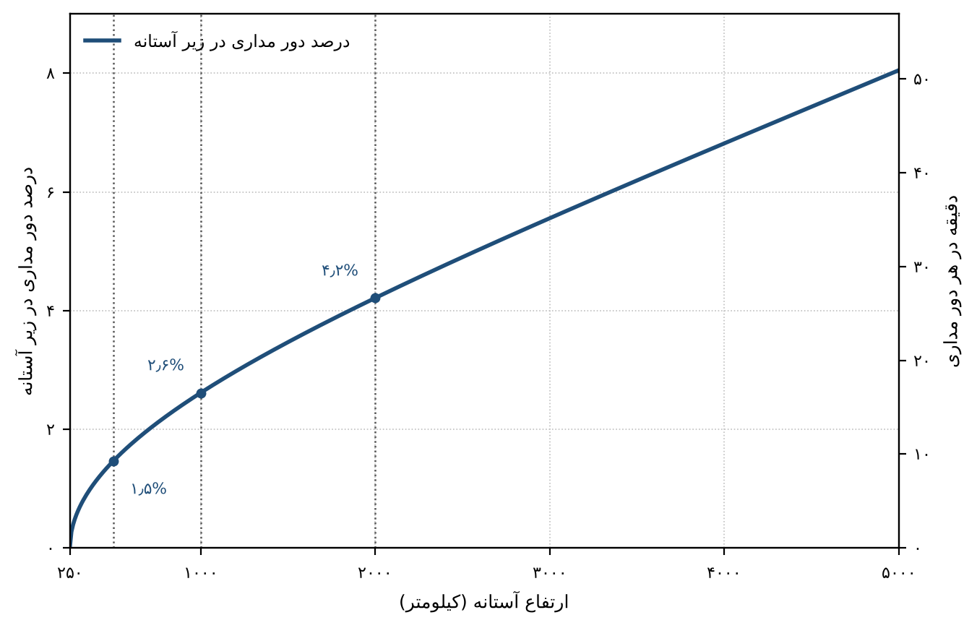
شکل ۲-۱: کسر زمان هر دور مداری که استیج جی‌تی‌او در زیر هر آستانه‌ی ارتفاعی می‌گذراند. محاسبه‌ی هندسی بر پایه‌ی معادله‌ی کپلر است و اثر نیروهای اختلالی در آن وارد نشده است (مأخذ: تهیه‌شده توسط نگارنده)
شیب منحنی در نزدیکی حضیض از همه‌جا بیشتر است: در بازه‌ی ۲۵۰ تا ۵۰۰ کیلومتر حدود ۱٫۵ درصد از دور به آن اختصاص دارد، در حالی که در بازه‌ی ۲۰۰۰ تا ۵۰۰۰ کیلومتر، با پهنای بسیار بزرگ‌تر، تنها حدود ۳٫۸ درصد افزوده می‌شود.
این توزیع سه پیامد دارد. نخست، بیشترین سهم کاهش انرژی مداری در هر دور در همین بازه‌ی نزدیک حضیض رخ می‌دهد، پس ارزیابی عمر باید رفتار جو را در این بازه با دقت کافی بداند. دوم، چون بازه‌ی زیر ۵۰۰ کیلومتر تنها حدود ۹ دقیقه از هر دور را شامل می‌شود، گام‌های زمانی درشت ممکن است عبور از حضیض را پنهان کنند؛ به همین دلیل، رخدادیابی که در بخش ۲-۶-۲ معرفی شد ضروری است. سوم، چون ارتفاع حضیض در طول سال‌ها تغییر می‌کند، سهم هر بازه‌ی ارتفاعی نیز جابه‌جا می‌شود و نتیجه‌ی عمر به مسیر تحول حضیض وابسته است، نه به یک مقدار ثابت.
محاسبه‌های این بخش هندسی‌اند و مدار را ثابت فرض می‌کنند، یعنی اثر پسا و اختلالات را در بر ندارند. تغییر حضیض در طول عمر این کسرها را به‌تدریج جابه‌جا می‌کند و این تغییرات است که در مدل کامل با انتگرال‌گیری عددی ثبت می‌شود. بنابراین، این بخش ابزاری برای فهم توزیع زمان در ارتفاع‌هاست و جای حل معادلات حرکت را نمی‌گیرد.

۲-۴ اختلالات مداری و مدل‌سازی چگالی جو

۲-۴-۱ پسای جوی و شتاب ناشی از آن
پسای جوی نیرویی است که در خلاف جهت سرعت نسبی جسم نسبت به جو وارد می‌شود. شتاب ناشی از پسا برای یک جسم با سطح مقطع مؤثر $A$ و جرم $m$ در چگالی جو $ρ$ و سرعت نسبی $v$ از رابطه‌ی زیر به دست می‌آید:
$$a_{D}=1/2 C_{D} \frac{A}{m} ρ v^{2}$$
که در آن $C_{D}$ ضریب پسا است و معمولاً برای اجسام شکل‌نامنظم یا بادبان‌های گشوده بین دو تا چهار در نظر گرفته می‌شود. نسبت $A/m$ مهم‌ترین متغیر طراحی در دفع با بادبان است، زیرا با گسترش بادبان این نسبت به‌طور مستقیم افزایش می‌یابد. نیروی پسا، با تقسیم بر جرم جسم، شتابی می‌دهد که انرژی مداری را در هر دور کاهش می‌دهد.
برای استیج بدون بادبان، با نسبت سطح به جرم حدود $6.4×{10}^{−3}$ متر مربع بر کیلوگرم، و با چگالی جو در حضیض حدود $9.3×{10}^{−11}$ کیلوگرم بر متر مکعب و سرعت حدود ۱۰٫۲ کیلومتر بر ثانیه، شتاب پسا در حضیض حدود $6.9×{10}^{−5}$ متر بر مجذور ثانیه است. اگر بادبانی به مساحت ۱۴۰ متر مربع به استیج افزوده شود و نسبت سطح به جرم به $0.07$ برسد، شتاب پسا در همان نقطه حدود $7.5×{10}^{−4}$ متر بر مجذور ثانیه خواهد شد. این مقادیر، برآوردهای مرتبه‌ی بزرگی بر پایه‌ی مدل چگالی ساده‌شده‌اند و جانشین شبیه‌سازی کامل مدار نیستند، اما نشان می‌دهند که بادبان با افزایش ده‌برابری شتاب پسا در حضیض، مهم‌ترین اهرم دفع است.
ضریب پسا به رژیم جریان وابسته است. نسبت میانگین مسیر آزاد مولکول‌های جو به ابعاد جسم، که عدد نودسن۱ نام دارد، مشخص می‌کند که جریان پیوسته است یا رقیق. در ارتفاع‌های بالای ۲۰۰ کیلومتر، این نسبت آن‌قدر بزرگ است که مدل جریان آزاد مولکولی معتبرتر است و ضریب پسا تابعی از شکل جسم، نحوه‌ی برخورد مولکول‌ها با سطح و دمای سطح می‌شود. در این پژوهش، ضریب پسا به‌عنوان پارامتری کنترلی با مقدار پایه و بازه‌ی حساسیت در نظر گرفته می‌شود، زیرا محاسبه‌ی دقیق آن برای هر هندسه‌ی بادبان نیازمند شبیه‌سازی جداگانه است.

۲-۴-۲ چگالی جو و مدل نمایی ساده‌شده
چگالی جو در ارتفاع‌های ۲۰۰ تا ۴۰۰ کیلومتر با تغییر ارتفاع به‌صورت تقریباً نمایی کاهش می‌یابد. این کاهش به دما و ترکیب شیمیایی جو بالایی و به گرانش وابسته است. دمای جو بالایی به‌شدت به فعالیت خورشیدی وابسته است و بنابراین چگالی در یک ارتفاع ثابت، در دوره‌های فعال خورشیدی بیشتر از دوره‌های آرام است. شکل ۲-۲ لایه‌ی نازک جو زمین را در هنگام غروب خورشید از ارتفاع ایستگاه فضایی بین‌المللی نشان می‌دهد؛ این تصویر کیفی است و مقدار چگالی را نشان نمی‌دهد.

شکل ۲-۲: لایه‌ی نازک جو زمین هنگام غروب خورشید، عکس‌برداری‌شده از ایستگاه فضایی بین‌المللی (مأخذ: ناسا، ۲۰۱۰)
شکل نمایی ساده‌شده‌ای که در این پژوهش استفاده می‌شود، به شکل زیر است:
$$ρ\left(h\right)=ρ_{0}exp​\left[−\frac{h−h_{0}}{H\left(h\right)}\right], H\left(h\right)=\frac{T}{m\left(h\right)}$$
که در آن $h_{0}$ ارتفاع مرجع برابر ۱۷۵ کیلومتر و $ρ_{0}$ چگالی مرجع در این ارتفاع برابر $6×{10}^{−10}$ کیلوگرم بر متر مکعب است. دمای مؤثر جو از رابطه‌ی $T=900+2.5 \left(F_{10.7}−70\right)+1.5 A_{p}$ به دست می‌آید که در آن $F_{10.7}$ شاخص شار رادیویی خورشیدی در طول موج ۱۰٫۷ سانتی‌متر و $A_{p}$ شاخص فعالیت ژئومغناطیسی است. متوسط جرم مولکولی مؤثر نیز از رابطه‌ی $m\left(h\right)=27−0.012 \left(h−200\right)$ به دست می‌آید. شکل این رابطه‌ها از مدل‌های نمایی ساده‌شده‌ی رایج در کتاب‌های مرجع دینامیک مداری گرفته شده است (وال‌آدو، ۲۰۱۳)۱، و ثابت‌های عددی آن از منابع کلاسیک نقل شده‌اند. این تفاوت‌ها باید صریح بیان شوند، چراکه مدل‌های تجربی دقیق‌تر، مانند مدل نرل‌مسیس ۲٫۰، وابستگی‌های بسیار پیچیده‌تری به عرض جغرافیایی، زمان و ترکیب جو را در نظر می‌گیرند (امرت و همکاران، ۲۰۲۱)۲.
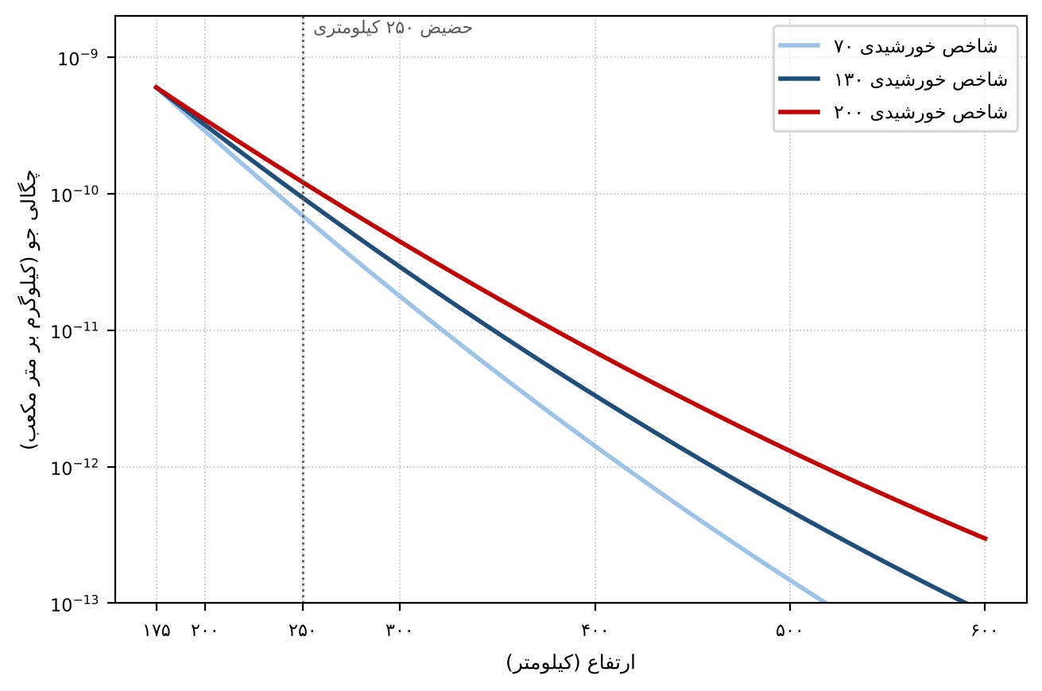
شکل ۲-۳: چگالی جو در مدل نمایی ساده‌شده برای شاخص‌های خورشیدی ۷۰، ۱۳۰ و ۲۰۰، با چگالی مرجع در ارتفاع ۱۷۵ کیلومتر (مأخذ: تهیه‌شده توسط نگارنده)
شکل ۲-۳ نشان می‌دهد که مدل نمایی انتخاب‌شده برای سه مقدار شاخص خورشیدی، چه تغییری در چگالی ایجاد می‌کند. در ارتفاع حضیض ۲۵۰ کیلومتری، شاخص ۲۰۰ چگالی را حدود ۱٫۸ برابر شاخص ۷۰ می‌کند و در ارتفاع ۳۵۰ کیلومتر این نسبت به حدود ۳٫۶ می‌رسد. این عدم قطعیت بزرگ، هم‌چنین نشان می‌دهد که نتیجه‌ی عمر مداری نه‌تنها به هندسه‌ی ورود، بلکه به وضعیت فعالیت خورشیدی در دوران مأموریت نیز وابسته است. به همین دلیل، در فصل بعد تحلیل حساسیت نسبت به شاخص خورشیدی و ضریب پسا به‌عنوان بخشی از روش پژوهش در نظر گرفته می‌شود.

۲-۴-۳ اختلالات گرانشی ناکروی و جرم سوم
زمین کاملاً کروی نیست و برجستگی استوایی آن، گرانش را از یک میدان مرکزی ساده دور می‌کند. این انحراف با ضریب‌های هارمونیک زونال، که مهم‌ترین آن‌ها $J_{2}$ است، توصیف می‌شود. پتانسیل گرانشی زمین در ساده‌ترین شکل خود به‌صورت زیر نوشته می‌شود:
$$U=\frac{μ}{r}\left[1−J_{2}{\left(\frac{R_{E}}{r}\right)}^{2}P_{2}\left(sinϕ\right)\right], P_{2}\left(x\right)=\frac{3x^{2}−1}{2}$$
که در آن $ϕ$ عرض جغرافیایی جسم و $J_{2}$ برابر $1.08262668×{10}^{−3}$ است. کاولا این ضریب‌ها و نظریه‌ی گرانش ماهواره‌ها را در کتاب کلاسیک خود شرح داد (کاولا، ۱۹۶۶)۱. تأثیر $J_{2}$ بر مدار بیشتر به‌صورت تغییر آهسته‌ی طول گره‌ی صعودی و آرگومان حضیض دیده می‌شود، نه به‌صورت کاهش مستقیم انرژی. این تغییرات آهسته، همان چیزی است که جهت‌گیری مدار نسبت به ماه و خورشید را در طول سال‌ها دگرگون می‌کند.
اختلال جرم سوم، یعنی جاذبه‌ی ماه و خورشید، با رابطه‌ی زیر توصیف می‌شود:
$$a_{3}=μ_{3}\left(\frac{r_{3}−r}{{\left|r_{3}−r\right|}^{3}}−\frac{r_{3}}{{\left|r_{3}\right|}^{3}}\right)$$
که در آن $μ_{3}$ ثابت گرانشی جرم سوم، $r_{3}$ بردار موقعیت آن نسبت به زمین و $r$ بردار موقعیت جسم است. جمله‌ی دوم، شتاب کل زمین را جبران می‌کند و اثر اصلی اختلال را جمله‌ی نخست نشان می‌دهد. برای مدار جی‌تی‌او، شتاب کشندی ناشی از ماه و خورشید در اوج تقریباً $7×{10}^{−6}$ و $3×{10}^{−6}$ متر بر مجذور ثانیه است. در حضیض، این مقادیر به ترتیب حدود $1×{10}^{−6}$ و $5×{10}^{−7}$ متر بر مجذور ثانیه‌اند. با این حساب، اگرچه شتاب کشندی در هر لحظه کوچک است، انباشت آن در مدت سال‌ها تغییر قابل‌توجهی در مدار ایجاد می‌کند، به‌ویژه در خروج از مرکزیت و حضیض. این موضوع، هسته‌ی تحلیل‌های بلندمدت مدارهای بیضوی است (کلمبو، ۲۰۱۹)۱.
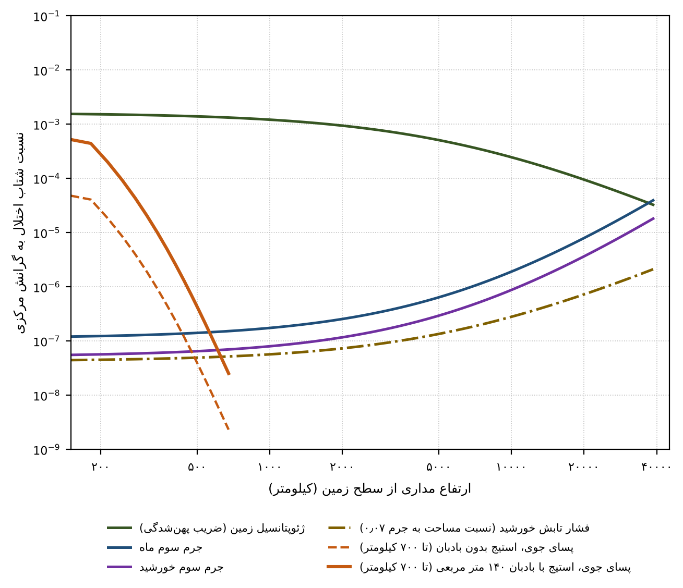
شکل ۲-۴: نسبت شتاب هر یک از اختلالات به گرانش مرکزی بر حسب ارتفاع مداری. در محاسبه‌ی پسا، سرعت نسبی در هر ارتفاع برابر سرعت مداری استیج در مدار انتقال با همان فاصله‌ی مرکزی گرفته شده است (رابطه‌ی ویس‌ویوا) و نمودار برآورد مرتبه‌ی بزرگی است، نه شبیه‌سازی (مأخذ: تهیه‌شده توسط نگارنده)
شکل ۲-۴ نسبت شتاب هر یک از اختلالات به گرانش مرکزی را بر حسب ارتفاع مداری نشان می‌دهد. در بازه‌ی ارتفاع‌های بررسی‌شده، یعنی تا حدود ۴۰٬۰۰۰ کیلومتر، ضریب پهن‌شدگی زمین بزرگ‌ترین اختلال لحظه‌ای است. مقدار آن در ارتفاع ۲۵۰ کیلومتری حدود $1.5×{10}^{−3}$ گرانش مرکزی است و با افزایش ارتفاع تقریباً با عکس مجذور فاصله کاهش می‌یابد؛ در ارتفاع اوج مدار به حدود $4×{10}^{−5}$ می‌رسد و در آن‌جا با اثر جرم سوم ماه هم‌مرتبه می‌شود. پسای جوی در ارتفاع ۲۵۰ کیلومتری، با سرعت حضیض مدار انتقال، برای استیج بدون بادبان حدود $8×{10}^{−6}$ و برای استیج با بادبان ۱۴۰ متر مربعی حدود $8×{10}^{−5}$ گرانش مرکزی است. در همین ارتفاع، اثر جرم سوم ماه و خورشید به ترتیب حدود $1×{10}^{−7}$ و $6×{10}^{−8}$ است و فشار تابش خورشیدی، با نسبت سطح به جرم ۰٫۰۷، حدود $5×{10}^{−8}$ است. با این حساب، پسای جوی برای استیج بدون بادبان تا ارتفاع حدود ۴۳۵ کیلومتر از اثر جرم سوم ماه بیشتر است و برای استیج با بادبان ۱۴۰ متر مربعی تا حدود ۵۶۰ کیلومتر. این تفاوت مهم است، زیرا اثر $J_{2}$ بیشتر به‌صورت نوسان دوره‌ای و تغییر آهسته‌ی جهت‌گیری مدار ظاهر می‌شود، در حالی که پسا انرژی مداری را در هر عبور از حضیض به‌طور یک‌طرفه کم می‌کند. از این رو، مقایسه‌ی دامنه‌ی لحظه‌ای اختلال‌ها برای تصمیم‌گیری درباره‌ی عمر کافی نیست و باید اثر انباشته‌ی آن‌ها در مقیاس زمان سال‌ها بررسی شود. نمودار برای نشان دادن مرتبه‌ی بزرگی است و جایگزین شبیه‌سازی نیست.

۲-۴-۴ فشار تابش خورشیدی
فوتون‌های خورشیدی هنگام برخورد با سطح یک جسم، تکانه‌ای منتقل می‌کنند که به‌صورت نیرویی در جهت دور از خورشید ظاهر می‌شود. این نیرو با رابطه‌ی زیر توصیف می‌شود:
$$a_{SR}=C_{R} \frac{A}{m} P_{SR}$$
که در آن $C_{R}$ ضریب بازتاب، $A/m$ نسبت سطح به جرم و $P_{SR}$ فشار تابش در فاصله‌ی یک واحد نجومی از خورشید است. مقدار $P_{SR}$ حدود $4.56×{10}^{−6}$ نیوتون بر متر مربع است. برای بادبان ۱۴۰ متر مربعی روی استیج ۲۰۰۰ کیلوگرمی، با فرض $C_{R}=1.3$، این شتاب حدود $4.1×{10}^{−7}$ متر بر مجذور ثانیه است. این مقدار در مقایسه با پسای جوی در حضیض کوچک است، اما در بازه‌های زمانی طولانی، جهت ثابت آن می‌تواند خروج از مرکزیت را تغییر دهد. کاروالیو و همکاران نشان دادند که ترکیب بادبان خورشیدی با نیروهای طبیعی می‌تواند مدار زباله‌ی فضایی را در بازه‌های بلند تغییر دهد (کاروالیو و همکاران، ۲۰۲۳)۱. بنابراین فشار تابش در این پژوهش نه به‌عنوان عامل غالب دفع، بلکه به‌عنوان اختلالی که باید در مدل کامل بماند در نظر گرفته می‌شود.

۲-۴-۵ معادلات تحول عناصر مداری
برای تحلیل بلندمدت اثر نیروهای اختلالی، به‌جای انتگرال‌گیری مستقیم موقعیت و سرعت، می‌توان از معادلات تحول عناصر مداری استفاده کرد. مجموعه‌ی معادلات گاوس شتاب اختلالی را به سه مؤلفه تجزیه می‌کند: مؤلفه‌ی شعاعی $R$ در امتداد خط واصل مرکز زمین به جسم، مؤلفه‌ی عرضی $S$ در جهت حرکت در صفحه‌ی مدار، و مؤلفه‌ی $W$ عمود بر صفحه‌ی مدار. با تعریف $h=\sqrt{μp}$ و $u=ω+f$، که در آن $f$ آنومالی حقیقی است، روابط زیر برقرارند:
$$\frac{da}{dt}=\frac{2a^{2}}{h}\left[esinf R+\frac{p}{r} S\right]$$
$$\frac{de}{dt}=\frac{1}{h}\left\{psinf R+\left[\left(p+r\right)cosf+re\right]S\right\}$$
$$\frac{di}{dt}=\frac{rcosu}{h} W, \frac{dΩ}{dt}=\frac{rsinu}{hsini} W$$
$$\frac{dω}{dt}=\frac{1}{eh}\left[−pcosf R+\left(p+r\right)sinf S\right]−\frac{rsinucosi}{hsini} W$$
در این معادلات $r$ فاصله‌ی جسم از مرکز زمین است. این شکل از معادلات نشان می‌دهد که پسای جوی، که تقریباً در خلاف جهت حرکت عمل می‌کند، عمدتاً در مؤلفه‌ی $S$ ظاهر می‌شود و از این رو مستقیماً نیم‌قطر بزرگ $a$ را کاهش می‌دهد. در مقابل، پهن‌شدگی زمین و جرم سوم، مؤلفه‌های $R$، $S$ و $W$ را هم‌زمان دارند و بنابراین هم بر عناصر جهت‌گیری مانند $ω$ و $Ω$ و هم بر شکل مدار مانند $e$ و $a$ اثر می‌گذارند. فشار تابش خورشیدی نیز بسته به هندسه‌ی آن نسبت به مدار، مؤلفه‌های متفاوتی دارد.
مدل میانگین‌گیری‌شده‌ی فقط‌پسا از میانگین‌گیری مؤلفه‌ی پسا در یک دور مداری به‌دست می‌آید، در حالی که مدل کامل معادلات حرکت را با همه‌ی نیروها مستقیماً انتگرال می‌گیرد. مقایسه‌ی این دو مدل، اثر ساده‌سازی را کمّی می‌کند و همین مقایسه پایه‌ی فرضیه‌ی دوم این پژوهش است. جدول ۲-۲ نیروهای وارد در دو مدل را خلاصه کرده است.
جدول ۲-۲: نیروهای وارد بر استیج در مدل کامل و مدل میانگین‌گیری‌شده‌ی فقط‌پسا
نیرو | شکل ریاضی | پارامترهای ورودی | مدل کامل | مدل فقط‌پسا
گرانش مرکزی زمین | $μ/r^{2}$ | $μ$ | دارد | دارد
پهن‌شدگی زمین ($J_{2}$) | پتانسیل زونال با $P_{2}$ | $J_{2}$، $R_{E}$ | دارد | ندارد
جرم سوم ماه و خورشید | اختلال جرم سوم | $μ_{Moon}$، $μ_{Sun}$، مدل افمریس | دارد | ندارد
پسای جوی | $1/2C_{D} \left(A/m\right) ρv^{2}$ | $C_{D}$، $A/m$، $ρ$ | دارد | دارد (میانگین‌گیری‌شده)
فشار تابش خورشیدی | $ν C_{R} \left(A/m\right) P_{SR}$ | $C_{R}$، $A/m$، $P_{SR}$، $ν$ | دارد | ندارد

۲-۴-۶ مدل سایه‌ی زمین برای فشار تابش
فشار تابش خورشیدی تنها زمانی وارد می‌شود که جسم در روشنایی خورشید باشد. وقتی جسم پشت زمین قرار می‌گیرد، سایه‌ی زمین شتاب تابشی را قطع می‌کند. یک مدل ساده‌ی سایه که در تحلیل‌های مداری رایج است، مدل استوانه‌ای است؛ در این مدل، سایه‌ی زمین استوانه‌ای به شعاع $R_{E}$ در امتداد بردار خورشید در نظر گرفته می‌شود. ضریب سایه $ν$ برابر یک است اگر جسم در روشنایی باشد و برابر صفر است اگر در سایه باشد. بنابراین شتاب تابشی با این ضریب تصحیح می‌شود:
$$a_{SR}=ν C_{R} \frac{A}{m} P_{SR} \hat{u}$$
که در آن $\hat{u}$ بردار یکه‌ای از خورشید به سوی جسم است. در برخی هندسه‌ها، جسم بخشی از دور مداری خود را در سایه می‌گذراند؛ بنابراین نادیده گرفتن سایه، شتاب تابشی را در آن بخش از زمان بیش‌برآورد می‌کند. این اثر در مدل کامل لحاظ می‌شود، زیرا مستقیماً بر نتیجه‌ی بلندمدت مؤلفه‌ی $S$ و $W$ اثر دارد.

۲-۴-۷ چرخه‌ی فعالیت خورشیدی و عدم‌قطعیت چگالی
فعالیت خورشیدی در چرخه‌های تقریباً یازده‌ساله تغییر می‌کند. در دوره‌های فعال، پرتوهای فرابنفش و پرتو ایکس خورشید افزایش می‌یابند و جو بالایی گرم‌تر و گسترده‌تر می‌شود. در نتیجه، چگالی جو در یک ارتفاع ثابت بالا می‌رود. شاخص $F_{10.7}$ شار رادیویی خورشیدی در طول موج ۱۰٫۷ سانتی‌متر را نشان می‌دهد و شاخص $A_{p}$ فعالیت ژئومغناطیسی را؛ هر دو در مدل ساده‌شده وارد دمای مؤثر جو می‌شوند. از آن‌جا که این شاخص‌ها در آینده‌ی مأموریت پیش‌بینی‌پذیر نیستند، برآورد عمر مداری باید برای دامنه‌ای از سناریوهای خورشیدی گزارش شود. شکل ۲-۵ خورشید را در طول‌موج ۳۰٫۴ نانومتر نشان می‌دهد؛ لکه‌ها و زبانه‌های فعال در آن، نشانه‌های بیرونی چرخه‌ی فعالیت خورشیدی‌اند که مستقیماً بر چگالی جو اثر می‌گذارند.
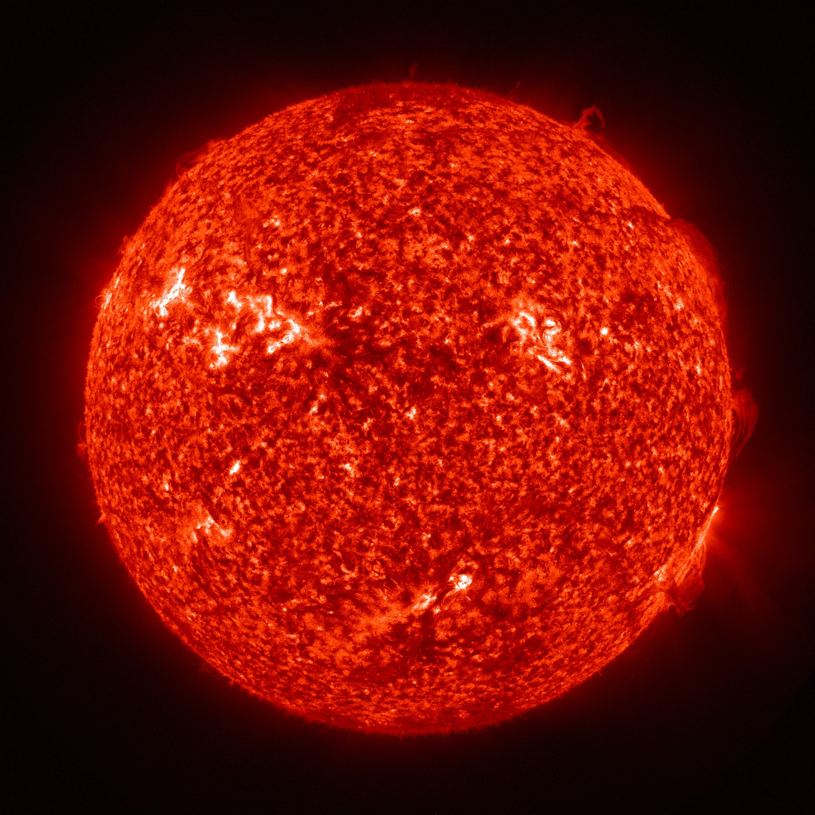
شکل ۲-۵: خورشید در طول‌موج ۳۰٫۴ نانومتر (فرابنفش ۳۰۴ آنگستروم) از رصدخانه‌ی دینامیک خورشیدی (مأخذ: ناسا، ۲۰۱۱)
مثال عددی بخش ۲-۴-۲ نشان داد که نسبت چگالی در حضیض ۲۵۰ کیلومتری میان شاخص‌های ۷۰ و ۲۰۰ حدود ۱٫۸ است. این نسبت به‌تنهایی نشان می‌دهد که حساسیت به وضعیت خورشیدی جزئی از عدم‌قطعیت مسئله است و نمی‌توان آن را با یک مقدار ثابت حذف کرد. بنابراین، تحلیل حساسیت نسبت به شاخص خورشیدی جزء ضروری روش پژوهش است و بررسی تکمیلی به شمار نمی‌آید.

۲-۴-۸ جو بالایی، دمای برون‌جو و تغییرات روزانه
حضیض مدار جی‌تی‌او در ناحیه‌ای قرار دارد که از نظر فیزیکی بخشی از جو گرمایی۱ است. این لایه از ارتفاع حدود ۹۰ کیلومتر آغاز می‌شود و تا چند صد کیلومتر ادامه می‌یابد. در این لایه، جذب پرتوهای فرابنفش و پرتو ایکس خورشیدی دما را بالا می‌برد. از این رو، چگالی جو در یک ارتفاع ثابت به فعالیت خورشیدی وابسته است، همان‌گونه که در بخش‌های ۲-۴-۲ و ۲-۴-۷ آمد.
دمایی که توزیع چگالی را در ارتفاع‌های بالا تعیین می‌کند، دمای برون‌جو۲ نام دارد. هرچه این دما بیشتر باشد، مقیاس ارتفاعی جو بزرگ‌تر است و چگالی با افزایش ارتفاع کندتر کاهش می‌یابد. در مدل این پژوهش، مقیاس ارتفاعی در حضیض ۲۵۰ کیلومتری برای شاخص خورشیدی ۷۰ حدود ۳۵ کیلومتر، برای ۱۳۰ حدود ۴۰ کیلومتر و برای ۲۰۰ حدود ۴۷ کیلومتر است. این تغییر مقیاس ارتفاعی، با ثابت ماندن چگالی مرجع، نسبت چگالی حدود ۱٫۸ را در ۲۵۰ کیلومتر ایجاد می‌کند.
در بخش بالایی بازه‌ی حضیض، اتم‌های اکسیژن اتمی۱ بر مولکول‌های جو غلبه دارند و با افزایش ارتفاع، متوسط جرم مولکولی مؤثر کاهش می‌یابد. مدل ساده‌شده‌ی این پژوهش این کاهش را با یک جمله‌ی خطی در $m\left(h\right)$ وارد می‌کند؛ بر این اساس، $m$ از حدود ۲۶٫۴ در ۲۵۰ کیلومتر به ۲۴٫۶ در ۴۰۰ کیلومتر می‌رسد. این تقریب برای بازه‌ی ۲۰۰ تا ۴۰۰ کیلومتر کاربرد دارد. اما در بخش پایانی مسیر، هنگامی که حضیض به زیر ۲۰۰ کیلومتر می‌رسد، تغییرات ترکیب جو و تقریب نمایی دقت کمتری دارند و نتیجه‌ی این بخش باید با احتیاط بیشتری تفسیر شود.
چگالی جو به زمان محلی و عرض جغرافیایی نیز وابسته است. بیشینه‌ی چگالی در ارتفاع‌های بالا معمولاً چند ساعت پس از ظهر محلی رخ می‌دهد؛ این پدیده که برآمدگی روزانه۲ نام دارد، در مدل ساده‌شده وارد نمی‌شود. افزون بر آن، طوفان‌های ژئومغناطیسی۳ می‌توانند ظرف چند ساعت چگالی را در ارتفاع‌های میانی افزایش دهند. این تغییرات کوتاه‌مدت‌اند، اما چون بیشترین بخش کاهش انرژی هر دور در بازه‌ای کوتاه، حدود چند ده دقیقه، نزدیک به حضیض رخ می‌دهد، هر یک از آن‌ها می‌تواند اثر محسوسی بر آن دور داشته باشد.
ویژگی دیگر مدار جی‌تی‌او آن است که دوره‌ی آن با روز خورشیدی هم‌زمان نیست. در نتیجه، عبورهای متوالی حضیض در ساعت‌های مختلف محلی رخ می‌دهند و هر دور شرایط جوی متفاوتی را تجربه می‌کند. مدل نمایی ساده‌شده این تنوع را وارد نمی‌کند، اما ممکن است سهم یک یا دو دور متوالی را تغییر دهد. این اثر به‌ویژه هنگامی اهمیت دارد که حضیض به‌تدریج پایین می‌آید و هر دور به چگالی بیشتری می‌رسد؛ از این رو، در تحلیل حساسیت به‌عنوان یک عامل تفسیری بررسی می‌شود.
از این رو، مدل نمایی ساده‌شده برای نتیجه‌ی میانگین و مقایسه‌ی هندسه‌ها مناسب است، اما برای تعیین حدود بالا و پایین عمر باید با تحلیل حساسیت و در صورت امکان با یک مدل تجربی کامل‌تر سنجیده شود. نرل‌مسیس ۲٫۰۴ یکی از مدل‌های مرجع برای این مقایسه است، زیرا دما و چگالی گونه‌های خنثی را در کل جو بر پایه‌ی داده‌های اندازه‌گیری توصیف می‌کند (امرت و همکاران، ۲۰۲۱)۵. این مقایسه در فصل سوم توصیف شده است (بخش ۳-۹-۳) و نتیجه‌ی عددی آن پس از اجرای کامل به همان فصل افزوده می‌شود.

۲-۵ بادبان پسا و نمایش‌های پروازی

۲-۵-۱ اصول عملکرد بادبان پسا
بادبان پسا۶ یک غشای گشودنی است که پس از استقرار، سطح مقطع مؤثر جسم را در برابر جریان نسبی جو افزایش می‌دهد. از آن‌جا که نیروی پسا با سطح مقطع متناسب است، افزودن بادبان نسبت سطح به جرم را بالا می‌برد و در نتیجه شتاب پسا و نرخ کاهش انرژی مداری افزایش می‌یابد. مزیت اصلی این روش آن است که به سوخت نیاز ندارد. بادبان پس از جدایش و استقرار، بدون نیاز به فرمان مداوم کار می‌کند و عمر آن تنها به دوام مواد و شرایط جوی محدود است. از این نظر، بادبان پسا یکی از راه‌حل‌های غیرفعال دفع به شمار می‌رود.
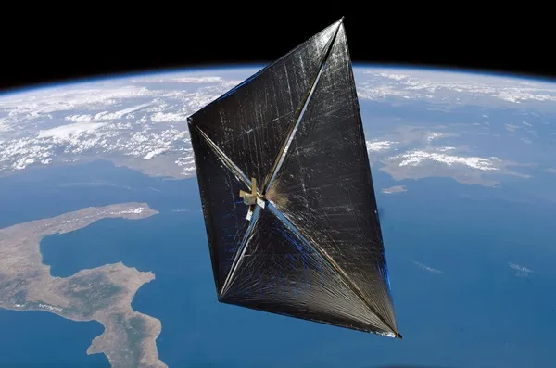
شکل ۲-۶: تصویرسازی هنری ماهواره‌ی نانوسیل-دی با بادبان پسای گشوده در مدار؛ مقیاس تصویر معلوم نیست و تنها آرایش فیزیکی بادبان را نشان می‌دهد (مأخذ: ناسا، ۲۰۱۱)
شکل ۲-۶ تصویرسازی هنری از بادبان پسای گشوده در مدار را نشان می‌دهد؛ مقیاس این تصویر معلوم نیست و تنها آرایش فیزیکی بادبان را نشان می‌دهد. شکل ۲-۷ طرحواره‌ی ساده‌ای از استیج با بادبان گشوده را نشان می‌دهد. نیروی پسا در خلاف جهت سرعت نسبی عمل می‌کند و مؤلفه‌ی اصلی آن انرژی مداری را کم می‌کند. طراحی بادبان، شامل انتخاب مواد، سازوکار گشودن و کنترل وضعیت، از مهم‌ترین مسائل مهندسی این روش است.
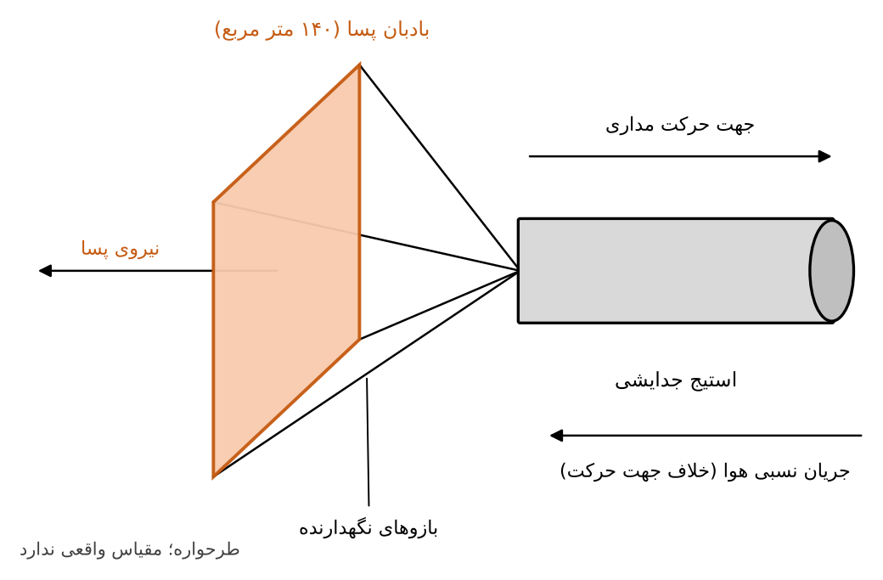
شکل ۲-۷: طرحواره‌ی استیج با بادبان پسای گشوده. این شکل طرحواره است و مقیاس واقعی ندارد (مأخذ: تهیه‌شده توسط نگارنده)
طراحی‌های گوناگونی برای بادبان پسا پیشنهاد شده است. برخی از آن‌ها با چرخش جسم پایدار می‌شوند و بادبان را در جهتی ثابت نسبت به جریان نگه می‌دارند. نیکولای و منگالی برآورد عملکرد یک بادبان پسای پایدارشده با چرخش را ارائه کردند (نیکولای و منگالی، ۲۰۲۴)۱. هیل نیز یک چتر پسای مستقل از وضعیت را برای دفع ماهواره‌های از کار افتاده معرفی کرد که حساسیت کم‌تری به جهت‌گیری جسم دارد (هیل، ۲۰۲۳)۲. این دو مسیر نشان می‌دهند که انتخاب هندسه و کنترل وضعیت، در کنار مساحت بادبان، بخش مهمی از طراحی عملکرد را تعیین می‌کند. شکل ۲-۸ عکس واقعی از لبه‌ی بادبان سامانه‌ی ای‌دیو-ان۲ را پس از گشودن در مدار نشان می‌دهد؛ این عکس بخشی از بادبان را نشان می‌دهد و برای برآورد مساحت کل بادبان کافی نیست.
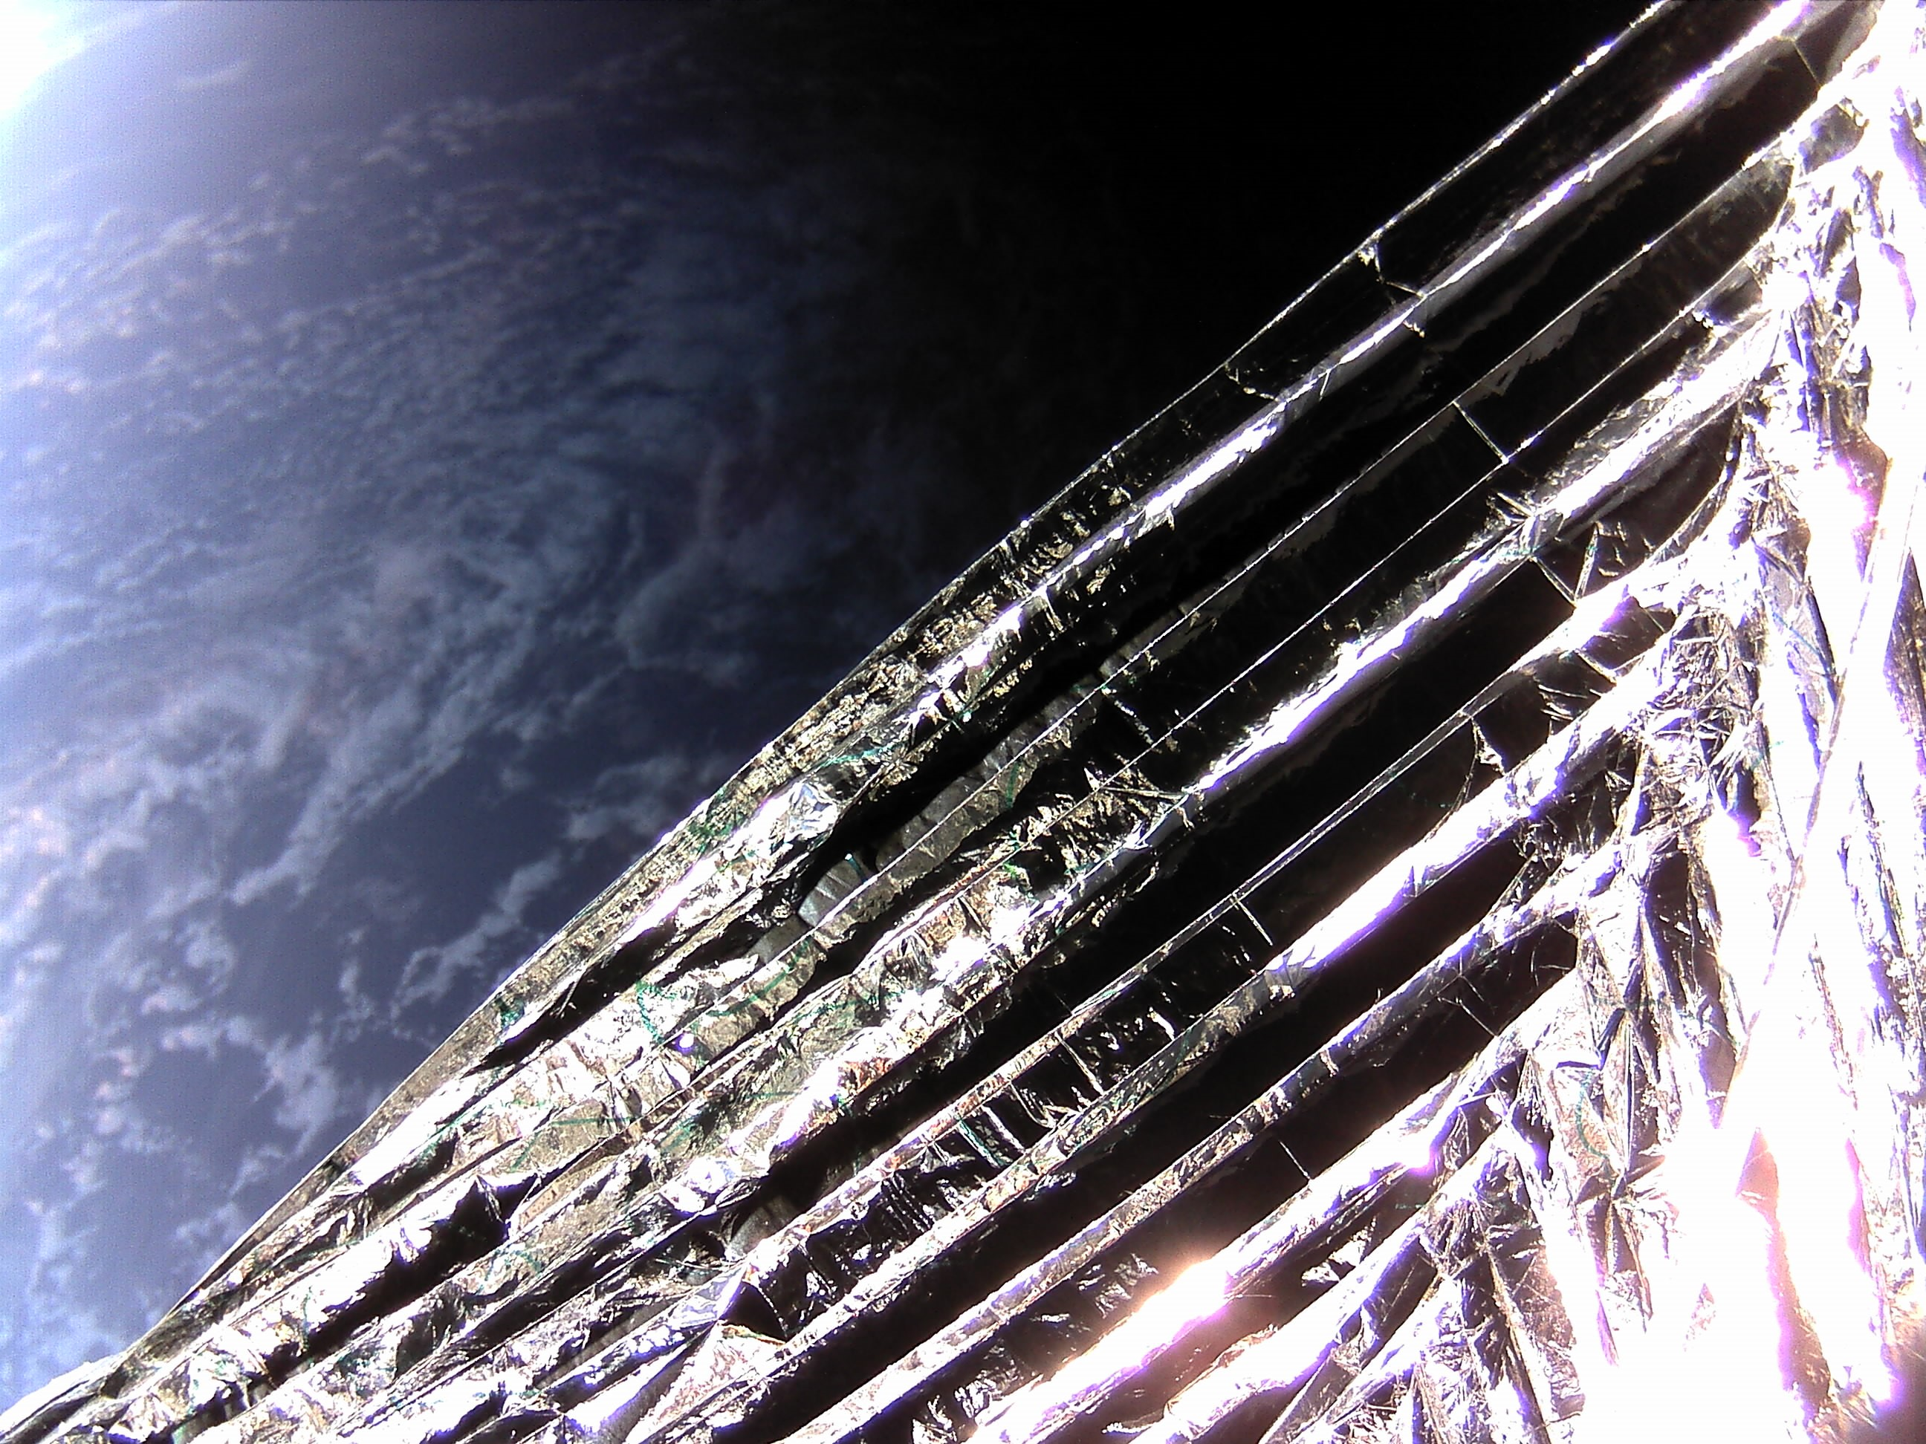
شکل ۲-۸: عکس واقعی از لبه‌ی بادبان ای‌دیو-ان۲ پس از گشودن در مدار (مأخذ: آژانس فضایی اروپا، ۲۰۲۳)
از نظر آیرودینامیکی، شرایط جریان در ارتفاع‌های حدود ۲۰۰ کیلومتر و بالاتر با جریان پیوسته‌ی استاندارد تفاوت دارد. در این ارتفاع‌ها میانگین مسیر آزاد مولکول‌ها در مقیاس ابعاد بادبان بزرگ است و مدل جریان آزاد مولکولی به کار می‌رود. چن و همکاران با روش شبیه‌سازی مستقیم مونت‌کارلو، که برای جریان‌های رقیق مناسب است، ضریب پسای یک بادبان کیوب‌ست را تحلیل کردند (چن و همکاران، ۲۰۲۴)۱. از آن‌جا که ضریب پسا مستقیماً در شتاب پسا ظاهر می‌شود، این تحلیل‌ها ارتباط مستقیم با عمر مداری دارند. در مدل‌سازی این پژوهش، ضریب پسا به‌عنوان یک متغیر کنترلی با مقدار پایه و بازه‌ی حساسیت در نظر گرفته می‌شود.

۲-۵-۲ مقایسه‌ی روش‌های دفع پس از مأموریت
روش‌های متعددی برای دفع اجسام مداری در پایان عمر مطرح شده‌اند. جدول ۲-۳ مهم‌ترین آن‌ها را از نظر سازوکار، مزیت، محدودیت و کاربرد برای استیج‌های جی‌تی‌او مقایسه می‌کند. این جدول، بر پایه‌ی منابع این فصل و ملاحظات مهندسی تهیه شده و بیشتر برای نشان دادن جایگاه روش بادبان پسا در میان گزینه‌هاست.
جدول ۲-۳: روش‌های دفع پس از مأموریت برای استیج‌های مدار انتقال و مقایسه‌ی کلی آن‌ها
روش | سازوکار | مزیت اصلی | محدودیت اصلی | کاربرد برای استیج جی‌تی‌او
مانور پیشرانشی | افزودن سرعت به استیج برای کاهش ارتفاع حضیض یا رسیدن به مدار دفع | قطعیت زمانی بالا و کنترل مستقیم | نیاز به سوخت، امکان سوزش مجدد و فرمان‌پذیری پس از جدایش | محدود به استیج‌هایی که سوخت و امکان سوزش برای مانور تخلیه را دارند
بادبان پسای گشودنی | افزایش سطح مقطع و در نتیجه افزایش شتاب پسا در هر عبور از حضیض | بدون سوخت و بدون فرمان مداوم | وابستگی به چگالی جو، پایداری نگرش، دوام ماده و موفقیت استقرار | نامزد اصلی این پژوهش
چتر پسای مستقل از وضعیت | گسترش چتر پسا با حساسیت کم به جهت‌گیری جسم | کاهش نیاز به کنترل نگرش | نیاز به آزمون بیشتر و محدودیت‌های جرم و حجم | گزینه‌ی مکمل که در این پژوهش بررسی نمی‌شود
تدر الکترودینامیک | نیروی لورنتس ناشی از میدان مغناطیسی زمین بر جریان الکتریکی درون تدر | بدون سوخت | وابستگی به میدان مغناطیسی و طول تدر، و نیاز به سامانه‌ی الکتریکی | بیشتر برای پاک‌سازی فعال مناسب است و برای استیج بی‌حرکت نیازمند بررسی جداگانه است
پاک‌سازی فعال با فضاپیمای مأمور | جابه‌جایی جسم به مداری مناسب برای دفع با فضاپیمای دیگر | امکان پاک‌سازی چند جسم در یک مأموریت | هزینه و پیچیدگی ملاقات و گرفتن جسم | موضوعی جدا از این پژوهش است
دو نکته از این جدول مهم‌اند. نخست آن‌که روش‌های فعال نیازمند سوخت یا دسترسی به جسم هستند، در حالی که استیج‌های جی‌تی‌او معمولاً پس از جدایش در دسترس عملیات نیستند و سوخت باقی‌مانده‌ی آن‌ها ممکن است برای مانور تخلیه کافی نباشد. دوم آن‌که روش‌های غیرفعال مانند بادبان پسا، بدون نیاز به سوخت و کنترل مداوم، کار می‌کنند، اما عملکرد آن‌ها به شرایط محیطی و مدار اولیه وابسته است. گالس طرح دفع غیرفعال استیج‌های پرتاب در مدارهای انتقال زمین‌ثابت را با فناوری ماهواره‌ی کوچک بررسی کرد و در آن از بادبانی با مساحت حدود ۴۹ متر مربع یاد کرد (گالس، ۲۰۲۱)۱. از این رو، اندازه‌ی بادبان و محدودیت‌های جرم و حجم ماهواره‌ی کوچک باید در طراحی هم‌زمان لحاظ شوند.
روش تدر الکترودینامیک نیز گزینه‌ای بدون سوخت است که با نیروی لورنتس ناشی از میدان مغناطیسی زمین کار می‌کند. گزرپور و امیری‌آتشگاه نشان دادند که می‌توان زمان‌بهینه‌ی ملاقات با یک قطعه‌ی زباله‌ی فضایی را با استفاده از تدر الکترودینامیک به‌عنوان رانش بدون سوخت و با بهینه‌سازی مستقیم محاسبه کرد (گزرپور و امیری‌آتشگاه، ۲۰۱۵)۲. این روش بیشتر برای پاک‌سازی فعال مناسب است و کاربرد آن برای استیج بی‌حرکت در مدار انتقال نیازمند بررسی جداگانه است.

۲-۵-۳ نمایش‌های پروازی و داده‌های تجربی
برای ارزیابی طراحی بادبان، داده‌های پروازی از اهمیت ویژه‌ای برخوردارند. تاکدا و همکاران نتایج نمایش دفع مداری ماهواره‌ی میکرو ای‌ال‌ای-۱ را با یک بادبان پسای جداشونده منتشر کردند (تاکدا و همکاران، ۲۰۲۳)۱. این نمایش در مدار پایین زمین انجام شده است. یافته‌ی این پروژه برای این پژوهش اهمیت دارد، زیرا نشان می‌دهد که اثر پسای بادبان در یک مأموریت واقعی قابل‌ردیابی است.
پوتیش و همکاران نتایج تأیید و نمایش زیرسامانه‌های بادبان پسای ای‌دیو۲ را ارائه کردند (پوتیش و همکاران، ۲۰۲۵)۳. این گزارش بر تأیید زیرسامانه‌های بادبان تمرکز دارد و برای این پژوهش بیشتر به‌عنوان شاهدی بر بلوغ فناوری بادبان پسا اهمیت دارد. با این حال، داده‌های پروازی موجود عمدتاً مربوط به مدار پایین زمین هستند و تجربه‌ی پروازی مستقیم از بادبان در مدار انتقال زمین‌ثابت در دسترس نیست. از این رو، تحلیل عددی در مدار جی‌تی‌او ضرورت دارد و نتایج آن باید با احتیاط در مقایسه با داده‌های پروازی تفسیر شوند.
خلاصه‌ی این بخش آن است که بادبان پسا از نظر فناوری به مرحله‌ای رسیده که نمایش‌های پروازی آن در مدار پایین زمین گزارش شده است، اما برای مدار جی‌تی‌او، که حضیض آن بین مدار پایین زمین و آستانه‌های جو بالایی قرار دارد و اوج آن در ارتفاع زمین‌ثابت است، هنوز شواهد پروازی مستقیم کم است. بنابراین، شبیه‌سازی دقیق مدار و آزمون پارامتریک طرح، به‌ویژه در برابر شاخص خورشیدی، ضریب پسا و زمان تأخیر استقرار، معنای عملی می‌یابد.

۲-۵-۴ جرم، ابعاد و زمان استقرار بادبان
جرم سامانه‌ی بادبان مستقیماً بر نسبت سطح به جرم اثر دارد، اما در مقایسه با جرم استیج که نزدیک به دو هزار کیلوگرم فرض شده است، سهم آن کوچک است. برای ارزیابی اولیه، جرم بادبان را می‌توان با یک چگالی سطحی تقریباً ثابت برآورد کرد. در این پژوهش، چگالی سطحی فرضی ۰٫۱ کیلوگرم بر متر مربع در نظر گرفته شده است؛ بر این اساس، بادبان ۱۴۰ متر مربعی حدود ۱۴ کیلوگرم جرم دارد. این مقدار بخشی از بودجه‌ی جرم است و تغییر آن نسبت $A/m$ را به اندازه‌ای کم تغییر می‌دهد که در مقایسه با عدم‌قطعیت‌های دیگر قابل چشم‌پوشی است.
زمان استقرار بادبان پارامتر دیگری است که باید صریح بیان شود. بادبان پس از جدایش، و نه بلافاصله، باز می‌شود و در فاصله‌ی تأخیر استقرار، استیج با سطح مقطع کوچک‌تر به حرکت خود ادامه می‌دهد. در مدل، تأخیر استقرار صفر، ۹۰ و ۱۸۰ روز در نظر گرفته می‌شود تا اثر آن بر عمر مداری بررسی شود. این پیامد نشان می‌دهد که علاوه بر مساحت، لحظه‌ی استقرار نیز پارامتر طراحی است. در عمل، استقرار ممکن است ناقص باشد یا بادبان در مراحل باز شدن گیر کند؛ این حالت‌ها در بخش ۱-۸ به‌عنوان محدودیت نگرش بادبان بیان شده‌اند.

۲-۵-۵ سطح مقطع میانگین جسم چرخان
برای جسمی که نگرش آن مشخص نیست یا به‌صورت آشفته می‌چرخد، سطح مقطع مؤثر در جهت جریان نسبی دائماً تغییر می‌کند. برای جسم محدب، بر اساس قضیه‌ی کوشی درباره‌ی تصویر سطوح محدب، میانگین مساحت تصویر در جهت‌های تصادفی برابر یک‌چهارم مساحت کل سطح جسم است. این نتیجه‌ی هندسی، پایه‌ی به‌کارگیری سطح مقطع میانگین در مدل‌های بدون نگرش دقیق است.
برای استیج نماینده‌ی این پژوهش، با قطر ۲٫۶ متر و طول ۵ متر، مساحت کل سطح حدود ۵۱٫۵ متر مربع و میانگین تصویر حدود ۱۲٫۹ متر مربع است. این مقدار با سطح مقطع به‌کاررفته در جدول ۲-۱ سازگار است. در حالت چرخش آشفته، میانگین تصویر بادبان برابر نصف مساحت آن است؛ این نسبت همان ضریب بازشدگی مؤثر ۰٫۵ است که در جدول ۱-۱ آمده و در بخش ۲-۵-۶ از قضیه‌ی کوشی به‌دست می‌آید. در حالت نگرش ایده‌آل، این ضریب برابر یک است. از این رو، سطح مقطع میانگین یک حالت مرجع است و نه حد پایین مطلق، و تحلیل حساسیت نسبت به آن ضروری است.

۲-۵-۶ نگرش استیج و سطح مقطع مؤثر بادبان
عملکرد بادبان پسا به نگرش آن نسبت به جریان نسبی وابسته است. اگر مرکز فشار آیرودینامیکی بادبان پشت مرکز جرم استیج قرار گیرد، گشتاور پسا تمایل دارد صفحه‌ی بادبان را در امتداد جریان نگه دارد. این رفتار شبیه بادنما است و نوعی پایداری غیرفعال ایجاد می‌کند. با این حال، این پایداری تنها در برابر گشتاور آیرودینامیکی برقرار است و نوسان‌های حول وضعیت تعادل، به‌ویژه در مراحل نخست پس از جدایش، ممکن است دامنه‌ی بزرگی داشته باشند. هم‌چنین، اهمیت گشتاورها به ارتفاع بستگی دارد: در حضیض، گشتاور آیرودینامیکی بر گشتاورهای گرانشی و تابشی غالب است، اما در اوج، که پسا بسیار کوچک است، گرادیان گرانشی و فشار تابش خورشیدی ممکن است جهت‌گیری را تعیین کنند.
سطح مقطع مؤثر بادبان در جهت جریان نسبی، تصویر آن بر صفحه‌ای عمود بر سرعت است. اگر $θ$ زاویه‌ی بین قائم بادبان و بردار سرعت نسبی باشد و $A_{s}$ مساحت یک‌رویه‌ی بادبان، تصویر بادبان برابر است با
$$A_{eff}\left(θ\right)=A_{s} \left|cosθ\right|$$
در این ساده‌سازی، ضریب پسا ثابت فرض شده است، در حالی که در رژیم جریان آزاد مولکولی ضریب پسا به زاویه‌ی برخورد نیز وابسته است. با این حال، برای مقایسه‌ی کران‌های نگرشی این تقریب کافی است، زیرا نشان می‌دهد که نسبت سطح به جرم و در نتیجه شتاب پسا چه حساسیتی به نگرش دارند.
اگر جهت‌گیری بادبان آشفته باشد و جهت‌ها به‌طور یکنواخت توزیع شوند، میانگین $\left|cosθ\right|$ روی کره برابر ۱/۲ است. بنابراین، میانگین تصویر یک صفحه‌ی تخت برابر نصف مساحت یک‌رویه‌ی آن است. این همان نتیجه‌ی قضیه‌ی کوشی است که در بخش ۲-۵-۵ برای اجسام محدب آمد، زیرا سطح کل یک صفحه‌ی دو‌رو دو برابر مساحت یک‌رویه‌ی آن است. برای بادبان ۱۴۰ متر مربعی، میانگین تصویر حدود ۷۰ متر مربع است. شکل ۲-۹ این رابطه را برای زاویه‌های بین صفر و نود درجه نشان می‌دهد.
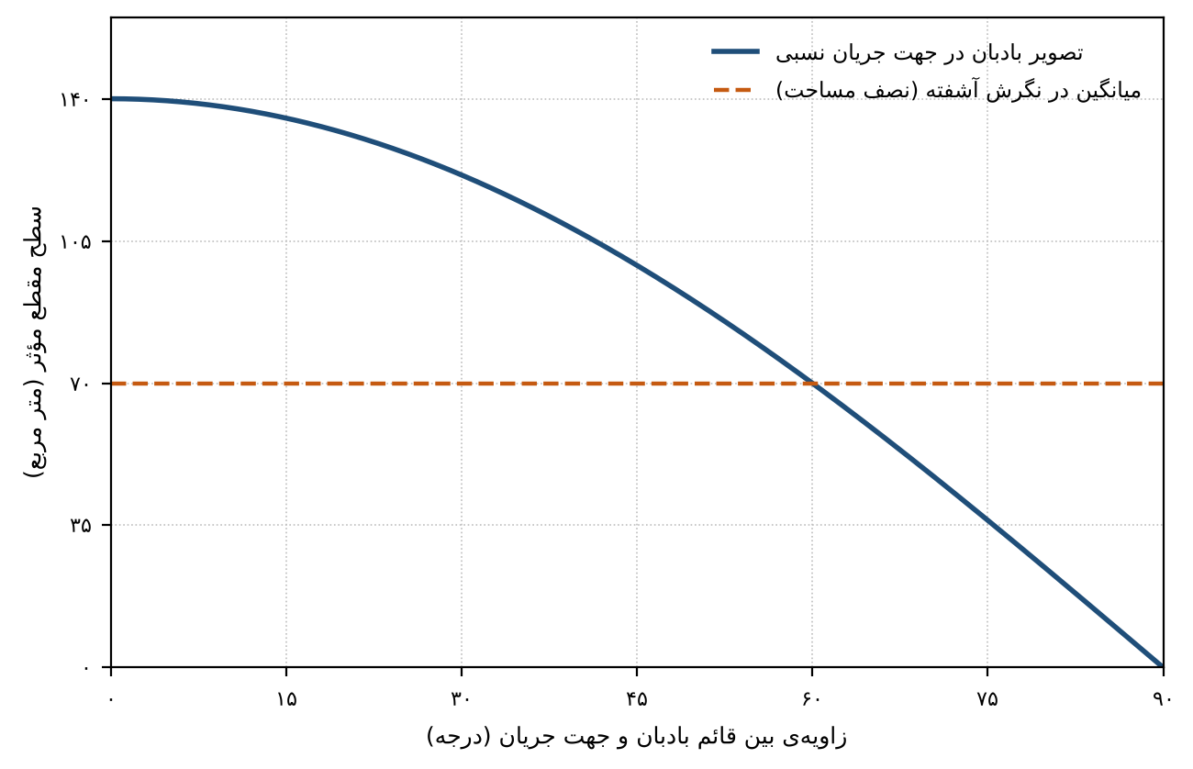
شکل ۲-۹: سطح مقطع تصویری بادبان ۱۴۰ متر مربعی بر حسب زاویه‌ی نگرش، با میانگین حالت آشفته. ضریب پسا ثابت فرض شده و نمودار فقط تصویر هندسی بادبان را نشان می‌دهد (مأخذ: تهیه‌شده توسط نگارنده)
این نتیجه نشان می‌دهد که حالت هم‌راستا و حالت آشفته کران‌های متفاوتی برای نسبت سطح به جرم می‌دهند. در حالت هم‌راستا، نسبت سطح به جرم بادبان برابر ۰٫۰۷ متر مربع بر کیلوگرم است و در حالت آشفته، حدود ۰٫۰۳۵ متر مربع بر کیلوگرم. این اختلاف دو برابری، که در جدول ۱-۱ با ضریب بازشدگی مؤثر نیم بیان شده است، بسیار بیش‌تر از اثر جرم بادبان است که در بخش ۲-۵-۴ کوچک برآورد شد. بنابراین، نگرش باید در تحلیل حساسیت به‌عنوان یک متغیر مستقل گنجانده شود.
در عمل، ترکیبی از نگرش آشفته و بازشدگی ناقص نیز ممکن است رخ دهد. در این پژوهش، هر دو اثر در یک ضریب مؤثر، یعنی $f_{s}$، خلاصه می‌شوند که برای نگرش ایده‌آل برابر یک و برای نگرش آشفته برابر نیم است، همان‌گونه که در جدول ۱-۱ آمده است. یعنی حالت ترکیبی به‌صورت جداگانه بررسی نشده است و باید در محدودیت‌های فصل سوم گزارش شود.
درباره‌ی پایداری بادبان‌های پسا، دو مسیر در منابع دیده می‌شود. نیکولای و منگالی عملکرد یک بادبان پسای پایدارشده با چرخش را برآورد کرده‌اند (نیکولای و منگالی، ۲۰۲۴)۱، که در آن چرخش جسم جهت بادبان را در فضا حفظ می‌کند. هیل نیز چتری مستقل از وضعیت معرفی کرده است که حساسیت آن به جهت‌گیری کم‌تر است (هیل، ۲۰۲۳)۱. در ادبیات داخلی، ساداتی و همکاران تحلیل تحلیلی و عددی آشوب در دینامیک وضعیت یک ماهواره در مدار بیضوی را ارائه کرده‌اند (ساداتی و همکاران، ۲۰۱۷)۲، و کوثری و بگلری معادلات حرکت انتقالی متأثر از وضعیت را برای یک آرایش ماهواره‌ای در فاز تقرب نهایی مدل کرده‌اند (کوثری و بگلری، ۲۰۱۷)۳. این پیشینه نشان می‌دهد که جداکردن دینامیک وضعیت از حرکت مداری، هرچند در تحلیل‌های ساده رایج است، باید با احتیاط انجام شود.

۲-۵-۷ مواد، استقرار و قابلیت اطمینان
عمر بادبان و قابلیت اطمینان استقرار آن دو موضوع جدا هستند که هر دو بر نتیجه‌ی دفع اثر می‌گذارند. بادبان یک غشای نازک است که باید در محیط فضایی دوام بیاورد؛ این محیط شامل تغییرات شدید دمایی میان روشنایی و سایه‌ی زمین، تابش فرابنفش و برخورد ذرات ریز است. در ارتفاع‌های پایین، فرسایش ناشی از اکسیژن اتمی اهمیت دارد و حضیض مدار جی‌تی‌او در همین ناحیه قرار دارد. از این رو، دوام مواد بخشی از ارزیابی طراحی است و نه صرفاً یک جزئیات فنی.
در این پژوهش، داده‌ی مستقیم درباره‌ی تخریب مواد بادبان در شرایط مدار انتقال در دسترس نیست. بنابراین، دوام به‌صورت یک محدودیت کیفی بیان می‌شود و کاهش احتمالی مساحت مؤثر در طول مأموریت، به‌عنوان یک سناریوی حساسیت، وارد تحلیل می‌شود. کاهش مساحت بر عمر اثری مشابه کاهش نسبت سطح به جرم دارد، زیرا شتاب پسا را کم می‌کند؛ پس اگر بادبان در بازه‌ای از مأموریت کوچک‌تر شود، عمر طولانی‌تر خواهد شد.
استقرار بادبان با سازوکاری مکانیکی، مانند بازوهای گشودنی یا فنرها، انجام می‌شود و امکان شکست دارد. سه گونه شکست برای تحلیل اهمیت دارد: استقرار نشدن کامل، استقرار با مساحتی کم‌تر از طراحی، و تأخیر بیش از مدت پیش‌بینی‌شده. هر کدام از این‌ها در مدل به یک کاهش مساحت یا افزایش مدت پیش از استقرار کامل منجر می‌شوند. پوتیش و همکاران نتایج تأیید و نمایش زیرسامانه‌های بادبان پسا را گزارش کرده‌اند (پوتیش و همکاران، ۲۰۲۵)۴، و این گزارش‌ها یادآور آن‌اند که کیفیت آزمون زیرسامانه‌ها بخشی از خطر شکست استقرار را تعیین می‌کند. بنابراین، قابلیت اطمینان استقرار جزئی از نتیجه‌ی دفع است و نمی‌توان آن را جدا از عمر مداری تفسیر کرد.
هدف مقرراتی، دفع استیج در مهلت مشخص است و این هدف در استانداردها و رهنمودهای بین‌المللی، از جمله استاندارد ایزو ۲۴۱۱۳ و رهنمودهای آی‌ای‌دی‌سی، بیان شده است (آی‌ای‌دی‌سی، ۲۰۲۵؛ ایزو، ۲۰۲۳)۵۶. بنابراین، احتمال موفقیت دفع، که با ناموفق‌بودن استقرار کاهش می‌یابد، باید کنار نتیجه‌ی عمر گزارش شود. از این رو، گزارش نتیجه دو بخش دارد: عمر و نسبت انطباق با مهلت ۲۵ ساله در حالتی که استقرار موفق است، و کسری از هندسه‌ها یا سناریوهایی که در آن‌ها استقرار ناموفق یا ناقص است. این ساختار امکان می‌دهد که عملکرد طراحی از خطر شکست مأموریت جدا شود.
در مدل پیشنهادی، شکست استقرار به‌صورت کاهش مساحت یا افزایش تأخیر وارد می‌شود و نمونه‌برداری لاتین، که در بخش ۲-۶-۳ توضیح داده شد، کسر هندسه‌های منطبق با مهلت ۲۵ ساله را در هر دو حالت جداگانه گزارش می‌کند. محدودیت این بخش آن است که داده‌ی آماری شکست بادبان‌های مشابه در مدار انتقال موجود نیست. بنابراین، احتمال‌ها در تحلیل به‌صورت سناریو بیان می‌شوند و نه به‌عنوان پیش‌بینی آماری. این محدودیت باید در تفسیر نتایج فصل سوم و در نتیجه‌گیری آن صریح بیان شود.

۲-۶ روش‌های عددی و تحلیل آماری

۲-۶-۱ انتگرال‌گیری عددی معادلات حرکت
معادلات حرکت یک جسم در مدار جی‌تی‌او، با در نظر گرفتن جاذبه‌ی مرکزی، ناکرویی زمین، پسا، ماه، خورشید و فشار تابش، دستگاهی از معادلات دیفرانسیل غیرخطی هستند که جواب تحلیلی بسته ندارند. از این رو، حل آن‌ها نیازمند انتگرال‌گیری عددی است. در این پژوهش، از روش دورمند–پرینس مرتبه‌ی ۸ با تخمین خطای مرتبه‌ی ۵ و ۳ استفاده می‌شود که در کتاب مرجع هایرر و همکاران شرح داده شده است (هایرر و همکاران، ۱۹۹۳)۱. این روش یک روش رانگ‌کوتای صریح و تطبیقی است و گام زمانی را بر اساس تخمین خطای محلی تنظیم می‌کند.
اجرای این روش در کتابخانه‌ی اس‌سای‌پای۲ زبان پایتون انجام شده است (ویرتانن و همکاران، ۲۰۲۰)۳. مجموعه‌ی حل‌گرهای معادلات دیفرانسیل معمولی در محیط متلب نیز نمونه‌ای از حل‌گرهای تطبیقی برای مسائل غیرسخت را ارائه می‌کند که شرح آن در مقاله‌ی شمپاین و رایشلت آمده است (شمپاین و رایشلت، ۱۹۹۷)۴. انتخاب روش انتگرال‌گیری و تنظیم تلرانس‌های نسبی و مطلق، در نتیجه‌ی عمر مداری اثر دارد، زیرا خطای تجمعی در بازه‌ی چندساله می‌تواند زمان رسیدن به آستانه‌ی ۱۲۰ کیلومتری را تغییر دهد. برای کنترل این خطا، باید نتیجه با تلرانس کوچک‌تر بررسی شود و تغییر آن به‌صورت گزارش شود.
مبانی این نوع انتگرال‌گیری در کتاب‌های دینامیک مداری نیز آمده است. مونتنبروک و گیل، روش‌های عددی و مدل‌های نیروی وارد بر ماهواره‌ها را به‌طور جامع شرح داده‌اند و یک چارچوب مرجع برای تفسیر خطای مدل فراهم کرده‌اند (مونتنبروک و گیل، ۲۰۰۰)۵. وال‌آدو نیز روابط مداری و روش‌های محاسباتی تعیین موقعیت و سرعت جسم را در کتاب خود بیان کرده است (وال‌آدو، ۲۰۱۳)۶.

۲-۶-۲ رخدادیابی و تعریف دقیق عمر مداری
در مدل‌های عددی عمر مداری، یک پرسش فنی اما تعیین‌کننده مطرح است: چگونه زمان نخستین رسیدن به آستانه‌ی ورود مجدد تعیین شود؟ روش ساده‌ی نمونه‌برداری زمانی، یعنی ثبت وضعیت جسم در فاصله‌های ثابت، ممکن است عبور حضیض یا عبور از آستانه را در میان دو نمونه پنهان کند. این خطا در مداری که ارتفاع حضیض آن در هر دور تغییر محسوسی دارد، اهمیت بیشتری دارد.
برای رفع این مشکل، از رخدادیابی استفاده می‌شود. در این روش، رخداد عبور حضیض با تغییر علامت سرعت شعاعی و رخداد عبور از آستانه با یافتن ریشه‌ی تابع ارتفاع در یک بازه‌ی کوچک تعیین می‌شود. این روش، زمان رخداد را با دقت بیشتری نسبت به نمونه‌برداری ساده به دست می‌دهد. اندازه‌ی این خطا به گام نمونه‌برداری و به میزان تغییر ارتفاع حضیض در هر دور وابسته است و در فصل سوم با آزمون عددی برآورد می‌شود. بنابراین، در فصل‌های بعد، تعریف عمر مداری بر اساس رخدادیابی و آستانه‌ی ۱۲۰ کیلومتری ارائه می‌شود.

۲-۶-۳ نمونه‌برداری لاتین ابرمکعبی و تحلیل حساسیت
عمر مداری استیج جی‌تی‌او به شرایط اولیه، شاخص‌های محیطی و ویژگی‌های بادبان وابسته است و بررسی همه‌ی ترکیب‌ها ممکن نیست. برای پوشش فضای پارامترها با تعداد محدود اجرا، از نمونه‌برداری لاتین ابرمکعبی استفاده می‌شود. در این روش، بازه‌ی هر متغیر به تعداد برابری زیربازه تقسیم می‌شود و در هر زیربازه یک نمونه انتخاب می‌شود، به‌طوری که تصویر نمونه‌ها بر هر محور به‌طور یکنواخت پوشش داده شود. مک‌کی و همکاران این روش را برای تحلیل خروجی‌های کدهای کامپیوتری معرفی کردند و مزیت آن را نسبت به نمونه‌برداری تصادفی ساده در کاهش واریانس برآورد نشان دادند (مک‌کی و همکاران، ۲۰۰۰)۱.
تحلیل حساسیت، مکمل این نمونه‌برداری است. در تحلیل حساسیت یک‌متغیره، یک پارامتر تغییر داده می‌شود و سایر پارامترها ثابت می‌مانند تا اثر آن بر عمر مداری سنجیده شود. این روش ساده است و نشان می‌دهد کدام پارامترها بیشترین اثر را دارند. برای سنجش اثر ترکیبی، نمونه‌برداری لاتین ابرمکعبی به کار می‌رود. این ترکیب امکان می‌دهد که نتیجه، هم حساسیت هر پارامتر و هم اثر متقابل آن‌ها را نشان دهد.

۲-۶-۴ پیاده‌سازی و قابلیت بازتولید نتایج
کدهای این پژوهش در پایتون با کتابخانه‌های عددی استاندارد پیاده‌سازی می‌شوند و خروجی‌های آن‌ها به‌صورت فایل‌های داده ذخیره می‌شود. برای بازتولید نتایج، شرایط اولیه، دستگاه مختصات، ثابت‌های فیزیکی، مدل جو، ضریب پسا، مساحت و جرم بادبان، زمان استقرار و آستانه‌ی ورود مجدد باید به‌طور صریح گزارش شوند. ترتیب مؤلفه‌های حالت، علامت سرعت زاویه‌ای و قرارداد زاویه‌ها نیز از عوامل رایج ناسازگاری میان پیاده‌سازی‌های مستقل است و در این پژوهش مشخص شده‌اند.
کد پایتون مرجع اصلی این پژوهش است. نتیجه‌های فصل سوم با همین کد، با شرایط اولیه و تلرانس‌های گزارش‌شده و بذر ثابت تولید شده‌اند، و بازتولید سه حالت مرجع در بخش ۳-۷ آمده است.

۲-۶-۵ کنترل خطا و انتخاب تلرانس
در انتگرال‌گیری عددی، خطای هر گام با یک معیار وزنی سنجیده می‌شود. اگر $y$ بردار حالت و $e$ تخمین خطای محلی گام باشد، معیار خطای مقیاس‌شده را می‌توان به‌صورت زیر تعریف کرد:
$$err=\sqrt{\frac{1}{N}\sum_{j=1}^{N}{{\left(\frac{e_{j}}{atol+rtol \left|y_{j}\right|}\right)}^{2}}}$$
که در آن $atol$ تلرانس مطلق و $rtol$ تلرانس نسبی است. گام زمانی تنها زمانی پذیرفته می‌شود که این معیار از یک کوچک‌تر باشد؛ در غیر این صورت، گام کوچک‌تر می‌شود. این ساختار باعث می‌شود که مؤلفه‌های با مقیاس متفاوت، مانند مکان بر حسب کیلومتر و سرعت بر حسب کیلومتر بر ثانیه، هر یک با مقیاس مناسب خود در کنترل خطا شرکت کنند.
کوچک‌کردن تلرانس، دقت را افزایش می‌دهد، اما زمان محاسبه را نیز بیشتر می‌کند. از این رو، انتخاب تلرانس باید با آزمون همگرایی همراه باشد: نتیجه‌ی عمر مداری با دو یا چند مقدار تلرانس محاسبه و تفاوت آن‌ها گزارش شود. اگر نتیجه با کوچک‌ترشدن تلرانس تغییر محسوسی نکند، می‌توان نتیجه گرفت که خطای انتگرال‌گیری بر نتیجه غالب نیست. این اصل در کتاب‌های عددی معادلات دیفرانسیل معمولی بیان شده است (هایرر و همکاران، ۱۹۹۳)۱ و در این پژوهش به‌عنوان بخشی از اعتبار عددی گزارش می‌شود.

۲-۶-۶ موقعیت خورشید و ماه و درون‌یابی
موقعیت خورشید و ماه در مدل از سری‌های کم‌دقت و کوتاه‌شده‌ی میوس (میوس، ۱۹۹۸)۲ محاسبه می‌شود. برای کاهش هزینه‌ی محاسباتی، این موقعیت‌ها در بازه‌های ۱۸۰۰ ثانیه‌ای از یک بازه‌ی طولانی ذخیره می‌شوند و در زمان انتگرال‌گیری با درون‌یابی خطی به‌دست می‌آیند. گام ۱۸۰۰ ثانیه‌ای برای تغییرات ماه و خورشید در مقیاس‌های بلندمدت مناسب است، اما خطای درون‌یابی باید به‌طور مستقل سنجیده شود.
برای این سنجش، مقدار درون‌یابی‌شده در نقاط تصادفی زمانی با محاسبه‌ی مستقیم مقایسه می‌شود و بیشینه و میانگین اختلاف گزارش می‌شوند. این کار نشان می‌دهد که خطای ناشی از ساده‌سازی افمریس۳ در مقایسه با اثر اختلالات چقدر است. اهمیت این سنجش آن است که اگر خطای درون‌یابی به اندازه‌ی اثر اختلال خورشید یا ماه باشد، نتیجه‌ی مقایسه‌ی مدل کامل با مدل ساده‌شده بی‌اعتبار خواهد شد.

۲-۶-۷ تابع رخداد و تعریف زمان ورود
برای تعیین زمان‌های رخداد، از توابع رخداد استفاده می‌شود. رخداد نخست، عبور حضیض است که با تغییر علامت سرعت شعاعی $\dot{r}$ شناسایی می‌شود، زیرا سرعت شعاعی در حضیض از منفی به مثبت تغییر می‌کند. رخداد دوم، رسیدن به آستانه‌ی ۱۲۰ کیلومتری است که با تابع
$$g_{120}\left(t\right)=∥r\left(t\right)∥−\left(R_{E}+120 km\right)$$
تعریف می‌شود. زمان رخداد، ریشه‌ی این تابع در بازه‌ی گام است. یافتن ریشه با روش‌های براکتینگ، مانند روش برنت، انجام می‌شود. این روش زمان رخداد را با دقتی بیش از اندازه‌ی گام تعیین می‌کند، زیرا در بازه‌ی کوچک‌تر ریشه با تکرار تا رسیدن به دقت مطلوب محاسبه می‌شود.
تعریف زمان ورود از این تابع به‌تنهایی کافی نیست. اگر مدار یک بار به ۱۲۰ کیلومتر برسد و دوباره بالاتر رود، باید مشخص شود که کدام رخداد معیار است. در این پژوهش، معیار، نخستین رسیدن است؛ هرچند شیوه‌ی ثبت تمام رخدادهای بعدی نیز برای ارزیابی پایداری نتیجه ذخیره می‌شود.

۲-۶-۸ شاخص‌های خروجی و تحلیل حساسیت
برای تحلیل حساسیت، دو روش مکمل به کار می‌رود. روش نخست تحلیل تک‌متغیره است که در آن هر متغیر جداگانه در بازه‌ی خود تغییر داده می‌شود و سایر متغیرها ثابت می‌مانند. روش دوم نمونه‌برداری لاتین ابرمکعبی با شانزده هندسه‌ی نماینده است که ترکیب‌های چندمتغیره را پوشش می‌دهد. نمونه‌برداری لاتین، به‌جای تکرار روش‌های شبکه‌ای، با تقسیم هر بازه به زیربازه‌های هم‌احتمال، نمونه‌هایی با پوشش یکنواخت بر هر محور تولید می‌کند.
خروجی‌های این تحلیل باید شاخص‌های روشنی داشته باشند: کسر هندسه‌های منطبق با مهلت ۲۵ ساله، بدترین و بهترین عمر مداری، کمترین ارتفاع حضیض ثبت‌شده و کمترین مساحت لازم برای انطباق. هر یک از این شاخص‌ها پاسخ یکی از پرسش‌های پژوهش را فراهم می‌کند. برای اینکه حساسیت به‌صورت کمّی گزارش شود، دامنه‌ی تغییر هر خروجی نسبت به هر پارامتر، به‌عنوان معیار اولویت‌بندی پارامترها به کار می‌رود. عدم‌قطعیت ورودی‌ها باید در بازه‌ی واقعی خود تعریف شود و برای چگالی جو، ضریب پسا و شاخص‌های خورشیدی، بازه‌های بیان‌شده در بخش‌های پیشین مبنای کار قرار می‌گیرند.

۲-۶-۹ دستگاه مختصات و قرارداد زاویه‌ها
تمام معادلات این پژوهش در دستگاه مختصات اینرسی با مبدأ مرکز زمین بیان می‌شوند و محور $z$ در امتداد محور چرخش زمین قرار دارد. زاویه‌های مداری طبق قرارداد رایج بیان می‌شوند: میل $i$ زاویه‌ی صفحه‌ی مدار با صفحه‌ی استوا، طول گره‌ی صعودی $Ω$ زاویه‌ی گره‌ی صعودی از محور مرجع، و آرگومان حضیض $ω$ زاویه‌ی حضیض از گره‌ی صعودی در امتداد حرکت است. آنومالی حقیقی $f$ زاویه‌ی جسم از حضیض در لحظه‌ی مشخص است.
این قرارداد اهمیت دارد، زیرا تبدیل میان دستگاه‌های مختلف یا تغییر علامت زاویه‌ها می‌تواند نتیجه‌ی عمر مداری را تغییر دهد و همین امر از عوامل رایج ناسازگاری میان پیاده‌سازی‌های مستقل است. بنابراین، تبدیل دستگاه‌ها و علامت زاویه‌ها در کد پیاده‌سازی به‌صورت آزمون‌پذیر بررسی می‌شوند و بخشی از این بررسی در آزمون پیش‌روی گره‌ی صعودی فصل سوم (بخش ۳-۹-۱) انجام می‌شود.

۲-۶-۱۰ راستی‌آزمایی و اعتبارسنجی مدل
در تحلیل عددی دو پرسش متمایز مطرح است. پرسش نخست آن است که آیا کد، معادلات نوشته‌شده را درست حل می‌کند؛ این فرایند راستی‌آزمایی۱ نام دارد. پرسش دوم آن است که آیا معادلات، پدیده‌ی واقعی را به اندازه‌ی کافی توصیف می‌کنند؛ این فرایند اعتبارسنجی۲ نام دارد. این دو مرحله باید جدا انجام شوند، زیرا اگر خطای برنامه‌نویسی و خطای مدل‌سازی هم‌زمان بررسی شوند، ممکن است یکدیگر را پنهان کنند.
برای راستی‌آزمایی، چند آزمون مستقل در فصل سوم اجرا می‌شوند. نخست، در غیاب نیروهای اختلالی، مدار دوبدنه باید انرژی ویژه و تکانه‌ی زاویه‌ای را حفظ کند. دوم، نرخ عددی پیش‌روی گره‌ی صعودی تحت اثر ناکرویی زمین باید با رابطه‌ی مرتبه‌ی اول بخش ۲-۳-۵ سازگار باشد. سوم، رخدادیابی زمان عبور از حضیض در مداری با حضیض معلوم باید زمان‌های تحلیلی را با خطایی کمتر از یک ثانیه بازتولید کند. چهارم، همگرایی نتیجه نسبت به تلرانس‌های انتگرال‌گیری، همان‌گونه که در بخش ۲-۶-۵ آمد، بررسی شود. پنجم، نتیجه‌های مرجع با همان شرایط ثبت‌شده بازتولید شوند.
اعتبارسنجی، در غیاب آزمون پروازی مستقیم در مدار انتقال، به مقایسه با منابع مستقل وابسته است. نتایج عددی این پژوهش باید با نتایج منابعی مانند سان‌خوان و همکاران (سان‌خوان و همکاران، ۲۰۲۴)۳ و اسکولیدو و همکاران (اسکولیدو و همکاران، ۲۰۱۸)۴ سنجیده شوند. این منابع روش یا هندسه‌ی متفاوتی دارند، پس مقایسه باید در سطح توافق کیفی و مرتبه‌ی بزرگی انجام شود، نه تطابق عددی کامل. همان‌گونه که در بخش ۲-۳-۳ آمد، عمر مدار انتقال به عناصر اولیه‌ی مدار وابسته است؛ بنابراین مقایسه باید هندسه‌ی ورود مشابه را هم‌زمان بررسی کند.
اعتبارسنجی درونی نیز ممکن است. اگر اختلال‌های ماه، خورشید و فشار تابش کوچک باشند، مدل کامل و مدل میانگین‌گیری‌شده‌ی فقط‌پسا باید در بازه‌ی کوتاه نتایج نزدیک بدهند. اگر اختلاف بزرگ باشد، این اختلاف نشان می‌دهد که اختلالات بلندمدت در عمر مداری نقش غالب دارند؛ در این صورت، ساده‌سازی فقط‌پسا برای آن هندسه معتبر نیست. این مقایسه هم‌زمان آزمونی برای ساختار مدل و پاسخی به فرضیه‌ی دوم است.
در کنار راستی‌آزمایی و اعتبارسنجی، ثبت شرایط اجرا لازم است. هر نتیجه‌ای که در فصل سوم گزارش می‌شود باید به نسخه‌ی مشخصی از کد، شرایط اولیه، بذر تصادفی نمونه‌برداری و تلرانس‌های انتگرال‌گیری نسبت داده شود. بدون این اطلاعات، اختلاف‌های کوچک میان دو اجرا ممکن است به‌اشتباه به پدیده‌ی فیزیکی نسبت داده شوند.
معیار پذیرش نتیجه‌ها نیز پیش از اجرای نهایی تعیین می‌شود: اگر یکی از آزمون‌های راستی‌آزمایی شکست بخورد، بخش مرتبط از نتایج معتبر تلقی نمی‌شود و پیش از گزارش باید اصلاح شود. این قاعده از آن جهت اهمیت دارد که در این پژوهش آزمون تجربی مستقیم در مدار انتقال در دسترس نیست و اعتبار نتیجه‌ها باید از راستی‌آزمایی دقیق و مقایسه با منابع مستقل به‌دست آید.

۲-۷ پیشینه‌ی پژوهش
پیشینه‌ی پژوهش در این بخش در دو زیربخش مرور می‌شود: پیشینه‌ی خارجی و پیشینه‌ی داخلی. در هر زیربخش، منابع به ترتیب زمانی، از قدیم به جدید، آمده‌اند. بار اصلی بحث بر منابع خارجی دوره‌ی ۲۰۲۱ تا ۲۰۲۶ قرار دارد. در ادبیات داخلی تنها یک منبع راستی‌آزمایی‌شده در این دوره یافت شد و برای تکمیل تصویر، منابع دوره‌ی ۲۰۱۷ تا ۲۰۲۰ نیز بررسی شده‌اند. منابعی که پیش از سال ۲۰۱۷ منتشر شده‌اند تنها در نقش تاریخچه‌ی موضوع و مبنای روش‌ها آمده‌اند؛ منابع دوره‌ی ۲۰۱۷ تا ۲۰۲۰ در مرتبه‌ی دوم اهمیت قرار دارند و منابع ۲۰۲۱ تا ۲۰۲۶ مستقیم‌ترین پشتوانه‌ی استدلال‌های این پژوهش‌اند.
در مجموع ۲۶ منبع خارجی و ۷ منبع داخلی با مشخصات قابل راستی‌آزمایی در این فصل آمده‌اند. جدول ۲-۴ توزیع آن‌ها را به تفکیک دوره و نوع منبع نشان می‌دهد.
جدول ۲-۴: منابع نماینده‌ی پیشینه به تفکیک دوره و نوع منبع
نوع منبع | پیش از ۲۰۱۷ | ۲۰۱۷ تا ۲۰۲۰ | ۲۰۲۱ تا ۲۰۲۶ | جمع
کتاب و کتاب مرجع (خارجی) | ۵ | ۰ | ۰ | ۵
مقاله‌ی نشریه‌ای (خارجی) | ۲ | ۴ | ۶ | ۱۲
پیش‌چاپ (خارجی) | ۰ | ۰ | ۲ | ۲
مقاله‌ی کنفرانسی (خارجی) | ۰ | ۰ | ۴ | ۴
پایان‌نامه (خارجی) | ۰ | ۰ | ۱ | ۱
استاندارد و رهنمود (خارجی) | ۰ | ۰ | ۲ | ۲
مقاله‌ی نشریه‌ای (داخلی) | ۳ | ۳ | ۱ | ۷
جمع کل | ۱۰ | ۷ | ۱۶ | ۳۳
از منابع خارجی، ۱۵ مورد در دوره‌ی ۲۰۲۱ تا ۲۰۲۶ (شامل دو استاندارد)، ۴ مورد در دوره‌ی ۲۰۱۷ تا ۲۰۲۰ و ۷ مورد به‌عنوان تاریخچه‌ی موضوع منتشر شده‌اند. از منابع داخلی، یک مورد مربوط به دوره‌ی ۲۰۲۱ تا ۲۰۲۶، سه مورد مربوط به سال ۲۰۱۷ و سه مورد پیش از آن است. شکل ۲-۱۰ همین توزیع را به تفکیک منشأ منبع نشان می‌دهد.
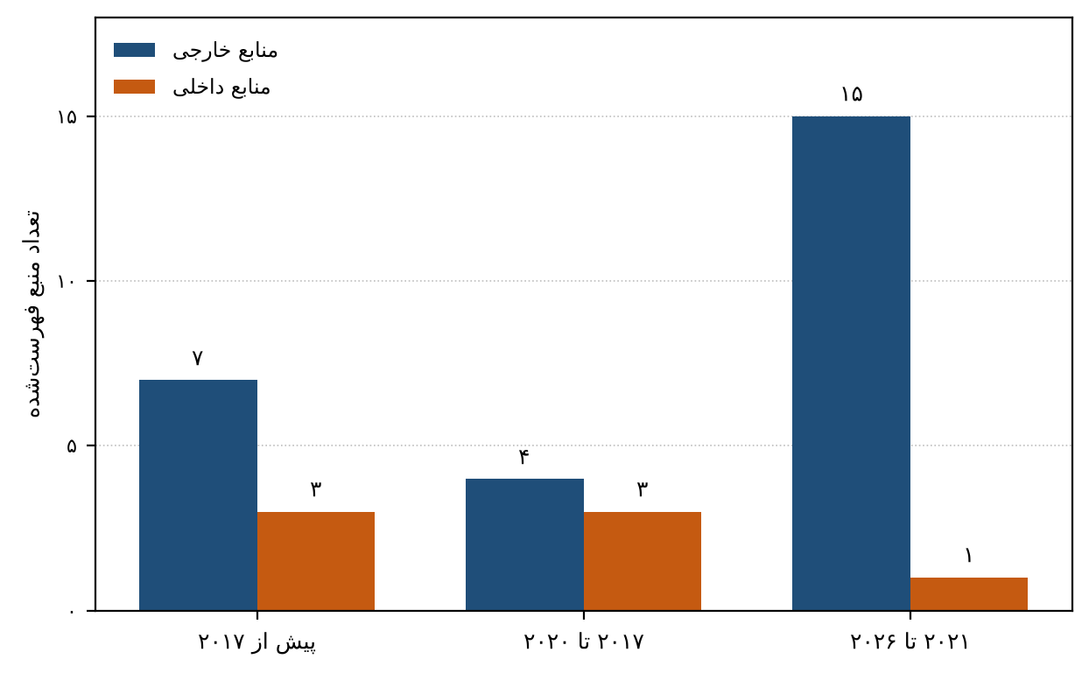
شکل ۲-۱۰: تعداد منابع فهرست‌شده به تفکیک دوره و منشأ منبع، داخلی و خارجی، بر اساس منابع استنادشده در این فصل (مأخذ: تهیه‌شده توسط نگارنده)

۲-۷-۱ پیشینه‌ی خارجی
منابع تاریخی این پژوهش، که پیش از سال ۲۰۱۷ منتشر شده‌اند، به‌عنوان مبنای نظری و روش‌شناختی آمده‌اند:
– کاولا، (۱۹۶۶)، کتابی با عنوان «نظریه‌ی ژئودزی ماهواره‌ای». ضریب‌های هارمونیک میدان گرانشی زمین و نقش آن‌ها در حرکت ماهواره را شرح می‌دهد.
– هایرر و همکاران، (۱۹۹۳)، کتابی با عنوان «حل معادلات دیفرانسیل معمولی، جلد اول: مسائل غیرسخت». روش‌های صریح رانگ‌کوتا برای معادلات دیفرانسیل غیرسخت را به‌صورت جامع شرح می‌دهد.
– شمپاین و رایشلت، (۱۹۹۷)، پژوهشی با عنوان «مجموعه‌ی حل‌گرهای معادلات دیفرانسیل معمولی متلب». مجموعه‌ی حل‌گرهای معادلات دیفرانسیل معمولی در محیط متلب را معرفی می‌کنند.
– میوس، (۱۹۹۸)، کتابی با عنوان «الگوریتم‌های نجومی». الگوریتم‌های محاسبه‌ی موقعیت خورشید و ماه را گردآوری کرده است که در این پژوهش برای محاسبه‌ی اختلال جرم سوم به کار رفته‌اند.
– مک‌کی و همکاران، (۲۰۰۰)، پژوهشی با عنوان «مقایسه‌ی سه روش انتخاب مقادیر متغیرهای ورودی در تحلیل خروجی کدهای رایانه‌ای» (بازچاپ مقاله‌ی ۱۹۷۹). روش نمونه‌برداری لاتین را معرفی کرده و مزیت آن را نسبت به نمونه‌برداری تصادفی ساده در کاهش واریانس برآورد نشان داده‌اند.
– مونتنبروک و گیل، (۲۰۰۰)، کتابی با عنوان «مدارهای ماهواره‌ای: مدل‌ها، روش‌ها و کاربردها». مدل‌های نیرو و روش‌های عددی تحلیل مدار ماهواره را به‌شکلی یکپارچه شرح می‌دهد.
– وال‌آدو، (۲۰۱۳)، کتابی با عنوان «مبانی دینامیک مداری و کاربردها». روابط تعیین مدار و مبانی مکانیک مداری را شرح می‌دهد.
منابع دوره‌ی ۲۰۱۷ تا ۲۰۲۰ به ترتیب سال انتشار آمده‌اند:
– وانگ و گورفیل، (۲۰۱۷)، پژوهشی با عنوان «نقش تشدید آپسیدی خورشیدی در تحول مدارهای انتقال زمین‌ثابت». نقش این تشدید را در تحول مدارهای انتقال زمین‌ثابت بررسی کرده‌اند.
– اسکولیدو و همکاران، (۲۰۱۸)، پژوهشی با عنوان «بررسی عمر دینامیکی مدارهای انتقال زمین‌ثابت». بررسی گسترده‌ای از عمر دینامیکی این مدارها انجام داده‌اند و عمر را به عناصر اولیه‌ی مدار وابسته یافته‌اند.
– کلمبو، (۲۰۱۹)، پژوهشی با عنوان «تحول بلندمدت مدارهای بسیار بیضوی: اثر اختلالات لونیسولار بر پایداری و ورود مجدد». تحول بلندمدت مدارهای بیضوی بلند را با تمرکز بر اثر اختلالات ماه و خورشید بررسی کرده است.
– ویرتانن و همکاران، (۲۰۲۰)، پژوهشی با عنوان «سای‌پای ۱٫۰: الگوریتم‌های بنیادی محاسبات علمی در پایتون». کتابخانه‌ی سای‌پای را به‌عنوان نسخه‌ی ۱٫۰ معرفی کرده است؛ این کتابخانه در پیاده‌سازی انتگرال‌گیری این پژوهش به کار رفته است.
منابع دوره‌ی ۲۰۲۱ تا ۲۰۲۶ به ترتیب سال انتشار مرور می‌شوند. در سال ۲۰۲۱ بخشی از پژوهش‌ها بر اختلالات طبیعی و تشدیدها در مدار زباله‌ی فضایی متمرکز بودند:
– گالس، (۲۰۲۱)، پایان‌نامه‌ای با عنوان «دفع غیرفعال استیج‌های پرتابگر در مدارهای انتقال زمین‌ثابت با بهره‌گیری از فناوری ماهواره‌ی کوچک». طرح دفع غیرفعال استیج‌های پرتاب در این مدارها را با فناوری ماهواره‌ی کوچک بررسی کرده و بادبانی با مساحت حدود ۴۹ متر مربع را در نظر گرفته است.
– تالو و همکاران، (۲۰۲۱)، پژوهشی با عنوان «اختلالات لونیسولار غالب برای تغییر بلندمدت خروج از مرکزیت: مورد مدارهای مولنیا». نشان داده‌اند کدام جمله‌های لونیسولار در تغییر بلندمدت خروج از مرکزیت مدارهای مولنیا غالب‌اند.
– پروئیتی و همکاران، (۲۰۲۱)، پژوهشی با عنوان «دینامیک بلندمدت مداری ماهواره‌های زمین‌ثابت از کار افتاده». دینامیک بلندمدت ماهواره‌های زمین‌ثابت از کار افتاده را بررسی کرده‌اند.
– امرت و همکاران، (۲۰۲۱)، پژوهشی با عنوان «نرل‌مسیس ۲٫۰: مدل تجربی کل جو برای دما و چگالی گونه‌های خنثی». مدل تجربی نرل‌مسیس ۲٫۰ را برای دما و چگالی گونه‌های خنثی در کل جو معرفی کرده‌اند.
در سال‌های ۲۰۲۳ و ۲۰۲۴ کارهای مربوط به بادبان و تحول مداری زباله‌ی فضایی گسترش یافتند:
– تاکدا و همکاران، (۲۰۲۳)، پژوهشی با عنوان «نتایج نمایش مانور دفع مداری ماهواره‌ی میکرو ای‌ال‌ای-۱ با بادبان پسای جداشونده». نتایج پروازی نمایش دفع مداری این ماهواره‌ی میکرو را با بادبان پسای جداشونده منتشر کرده‌اند.
– کاروالیو و همکاران، (۲۰۲۳)، پژوهشی با عنوان «تحلیل تحول مداری زباله‌ی فضایی با استفاده از بادبان خورشیدی و نیروهای طبیعی» (پیش‌چاپ). تحول مداری زباله‌ی فضایی را با استفاده از بادبان خورشیدی و نیروهای طبیعی تحلیل کرده‌اند.
– هیل، (۲۰۲۳)، گزارشی در کنفرانسی با عنوان «چتری مستقل از وضعیت برای دفع ماهواره‌های از کار افتاده». چتر پسای مستقل از وضعیت را برای دفع ماهواره‌های از کار افتاده معرفی کرده است.
– سازمان بین‌المللی استاندارد، (۲۰۲۳)، استانداردی با عنوان «سامانه‌های فضایی: الزامات کاهش زباله‌ی فضایی» (ایزو ۲۴۱۱۳). الزامات کاهش زباله‌ی فضایی را در مراحل چرخه‌ی عمر سامانه‌ی فضایی، از جمله طراحی و دفع پس از مأموریت، مشخص می‌کند.
در سال‌های ۲۰۲۴ و ۲۰۲۵ نیز منابعی منتشر شده‌اند که بر بادبان پسا، عمر مداری و استانداردهای دفع تمرکز دارند:
– چن و همکاران، (۲۰۲۴)، پژوهشی با عنوان «تحلیل آیرودینامیکی بادبان پسای دفع کیوب‌ست با روش شبیه‌سازی مستقیم مونت‌کارلو». تحلیل آیرودینامیکی بادبان پسای دفع یک کیوب‌ست را با روش شبیه‌سازی مستقیم مونت‌کارلو انجام داده‌اند؛ از این رو، ضریب پسا و چگالی جو در این پژوهش هر دو به‌عنوان متغیر حساسیت در نظر گرفته شده‌اند.
– نیکولای و منگالی، (۲۰۲۴)، پژوهشی با عنوان «برآورد عملکرد بادبان پسای پایدارشده با چرخش برای دفع فضاپیما». عملکرد یک بادبان پسای پایدارشده با چرخش برای دفع فضاپیما را برآورد کرده‌اند.
– سان‌خوان و همکاران، (۲۰۲۴)، گزارشی در کنفرانسی با عنوان «مطالعه‌ی پارامتری عمر مداری بر پایه‌ی انتگرال‌گیری نیمه‌تحلیلی: مورد اینتگرال». یک مطالعه‌ی پارامتری بر عمر مداری را بر پایه‌ی انتگرال‌گیری نیمه‌تحلیلی برای یک مأموریت رصدی مشخص ارائه کرده‌اند.
– ترسکو و همکاران، (۲۰۲۵)، پژوهشی با عنوان «دینامیک مداری زباله‌ی فضایی با در نظر گرفتن اختلالات طبیعی و اثرهای تشدیدی». دینامیک مداری زباله‌ی فضایی را با در نظر گرفتن اختلالات طبیعی و اثرهای تشدیدی بررسی کرده‌اند.
– پوتیش و همکاران، (۲۰۲۵)، گزارشی در کنفرانسی با عنوان «نتایج صحه‌گذاری و نمایش زیرسامانه‌های بادبان پسای ای‌دیو». نتایج تأیید و نمایش زیرسامانه‌های بادبان پسای ای‌دیو را ارائه داده‌اند.
– استوکس، (۲۰۲۵)، گزارشی در کنفرانسی با عنوان «به‌روزرسانی استانداردهای ایزو برای کاهش زباله‌ی فضایی». گزارش به‌روزرسانی استانداردهای دفع را در کنفرانس اروپایی زباله‌ی فضایی ارائه کرده است.
– کمیته‌ی هماهنگی بین‌سازمانی برای زباله‌ی فضایی (آی‌ای‌دی‌سی)، (۲۰۲۵)، رهنمودی با عنوان «رهنمودهای کاهش زباله‌ی فضایی (آی‌ای‌دی‌سی-۰۲-۰۱، بازبینی چهارم)». اصول طراحی و بهره‌برداری از ماهواره‌ها و استیج‌ها را برای جلوگیری از تولید زباله‌ی جدید بیان می‌کند و بند ۵٫۳٫۲ آن مهلت ۲۵ ساله را مشخص می‌کند.
در مجموع، منابع خارجی سه بخش مرتبط دارند: دینامیک بلندمدت مدار انتقال و اختلالات طبیعی، مدل‌های جو و آیرودینامیک بادبان، و فناوری و نمایش‌های پروازی بادبان پسا. هیچ‌یک از این بخش‌ها به‌تنهایی پرسش این پژوهش را پاسخ نمی‌دهد. عمر استیج جی‌تی‌او با بادبان پسا هم‌زمان به هندسه‌ی ورود، اختلالات ماه و خورشید، فشار تابش خورشیدی و عدم‌قطعیت جو وابسته است. پیوند این عوامل در یک چارچوب عددی واحد همان چیزی است که در بخش ۲-۸ به‌عنوان شکاف پژوهشی جمع‌بندی می‌شود.

۲-۷-۲ پیشینه‌ی داخلی
پیشینه‌ی داخلی این پژوهش به منابعی محدود شده است که نویسندگان، نشریه، سال و در صورت امکان شماره‌ی مجله و صفحات آن‌ها به‌طور کامل قابل راستی‌آزمایی بوده است. هفت منبع پذیرفته‌شده همگی مقاله‌ی نشریه‌ای‌اند و در نشریه‌ی مهندسی مکانیک مدرس یا فیزیک زمین و فضا منتشر شده‌اند. این محدودیت فهرست را کوتاه‌تر از حد مطلوب کرده است، اما از ورود منابعی با مشخصات ناقص به استدلال جلوگیری می‌کند.
– آزموده‌اردلان و سیلاوی، (۲۰۰۶)، پژوهشی با عنوان «تعیین دقیق مدار ماهواره‌های زمین‌ایستا (ژئواستیشنری) بر اساس نظریه‌ی پتانسیل». شعاع مدار ماهواره‌های زمین‌ثابت را با مدل نقطه‌جرم و سه مدل پتانسیل واقعی‌تر مقایسه کرده‌اند و نشان داده‌اند پتانسیل سامیلیانا–پیتزتی برای محاسبه‌ی شعاع مدار ماهواره‌های مخابراتی زمین‌ثابت مناسب‌تر است. این کار پیش از دوره‌ی اولویت این پژوهش منتشر شده و تنها به‌عنوان تاریخچه‌ی مدل‌سازی مدار زمین‌ثابت و انتخاب مدل جاذبه آمده است.
– معانی و همکاران، (۲۰۱۴)، پژوهشی با عنوان «بهینه‌سازی دوهدفه‌ی مسیر انتقال ماهواره‌ی مخابراتی مدار ژئو با فرض مانور مداری ضربه‌ای». مسئله‌ی انتقال ماهواره‌ی مخابراتی از مدار انتقال به مدار زمین‌ثابت را با بهینه‌سازی دوهدفه بررسی کرده‌اند و میان مصرف سوخت و زمان انتقال مبادله برقرار کرده‌اند.
– گزرپور و امیری‌آتشگاه، (۲۰۱۵)، پژوهشی با عنوان «ملاقات زمان‌بهینه‌ی زباله‌ی فضایی با بهره‌گیری از سامانه‌ی تدر الکترودینامیک». زمان‌بهینه‌ی ملاقات با زباله‌ی فضایی را با تدر الکترودینامیک، به‌عنوان رانش بدون سوخت، و با روش بهینه‌سازی مستقیم بررسی کرده‌اند.
– علوی‌پور و همکاران، (۲۰۱۷)، پژوهشی با عنوان «تزریق چندسوزشی بهینه‌ی یک ماهواره به مدار زمین‌آهنگ با یک بلوک انتقال مداری». بلوک انتقال مداری با سوزش‌های چندگانه‌ی قابل‌خاموش‌وروشن را بررسی کرده و نتیجه‌ی آن را با روشی ساده‌تر مقایسه کرده‌اند.
– کوثری و بگلری، (۲۰۱۷)، پژوهشی با عنوان «مدل‌سازی پرواز آرایش‌مند یک ماهواره‌ی زمین‌آهنگ بر اساس معادلات حرکت انتقالی متأثر از وضعیت در فاز تقرب نهایی». پرواز آرایش‌مند یک ماهواره‌ی زمین‌آهنگ را بر پایه‌ی معادلات حرکت انتقالی متأثر از وضعیت مدل‌سازی کرده‌اند.
– ساداتی و همکاران، (۲۰۱۷)، پژوهشی با عنوان «تحلیل تحلیلی و عددی آشوب در دینامیک وضعیت یک ماهواره در مدار بیضوی». تحلیل تحلیلی و عددی آشوب در دینامیک وضعیت یک ماهواره در مدار بیضوی را ارائه کرده‌اند.
– امجدی‌فرد و خوش‌سیما، (۲۰۲۴)، پژوهشی با عنوان «تحلیل آسیب پرتویی در طراحی سامانه‌ی یک ماهواره در مدار جی‌تی‌او». این پژوهش با شبیه‌سازی مبتنی بر ابزار اسپن‌ویس اثر تابش در مدار جی‌تی‌او را بر طراحی سامانه‌ی یک ماهواره بررسی کرده و سه پیامد اصلی شامل رخدادهای تک‌رویدادی، دُز کل جذب‌شده و افت توان آرایه‌ی خورشیدی را گزارش کرده است.
در مجموع، منابع داخلی این فهرست به پنج موضوع می‌پردازند: مدل جاذبه‌ی مدار زمین‌ثابت، بهینه‌سازی مانور و انتقال به مدار زمین‌ثابت، ملاقات با زباله‌ی فضایی با تدر الکترودینامیک، دینامیک وضعیت و آشوب در مدار بیضوی، و آسیب پرتویی در مدار انتقال. هیچ‌یک از منابع راستی‌آزمایی‌شده به دفع غیرفعال استیج جی‌تی‌او با بادبان پسا نپرداخته است. این نتیجه گستره‌ی جست‌وجوی انجام‌شده را نشان می‌دهد و نه کل ادبیات فارسی؛ از این رو، ادعای نوآوری این پژوهش در بخش ۲-۸ به حوزه‌ی مشخصی محدود شده است که منابع بررسی‌شده بر آن تأکید دارند.
جدول ۲-۵ مهم‌ترین منابعی را که در بخش‌های ۲-۳ تا ۲-۶ به آن‌ها استناد شده است خلاصه می‌کند. منابع به ترتیب سال انتشار، از قدیم به جدید، فهرست شده‌اند و ستون آخر نشان می‌دهد هر منبع در کدام بخش به کار رفته است. این جدول برای مرور سریع منابع است و جایگزین متن این فصل نیست.
جدول ۲-۵: خلاصه‌ی منابع بررسی‌شده، موضوع اصلی هر یک و بخش‌هایی از این فصل که به آن استناد شده است
منبع | موضوع اصلی | نقش در این پژوهش
علوی‌پور و همکاران، ۲۰۱۷ (داخلی) | تزریق چندسوزشی یک بلوک انتقال مداری به مدار زمین‌آهنگ | زمینه‌ی مانور انتقال به مدار جی‌تی‌او (بخش ۲-۳-۱)
وانگ و گورفیل، ۲۰۱۷ | تشدید آپسیدی خورشیدی در مدارهای انتقال زمین‌ثابت | مبنای بحث تشدید و تحول حضیض (بخش‌های ۲-۳-۳ و ۲-۳-۶)
ساداتی و همکاران، ۲۰۱۷ (داخلی) | آشوب در دینامیک وضعیت یک ماهواره در مدار بیضوی | پیوند نگرش با مدار بیضوی (بخش ۲-۵-۶)
کوثری و بگلری، ۲۰۱۷ (داخلی) | معادلات حرکت انتقالی متأثر از وضعیت | پیوند نگرش با حرکت انتقالی (بخش ۲-۵-۶)
اسکولیدو و همکاران، ۲۰۱۸ | عمر دینامیکی مدارهای انتقال زمین‌ثابت | وابستگی عمر به عناصر اولیه‌ی مدار (بخش ۲-۳-۳)
کلمبو، ۲۰۱۹ | تحول بلندمدت مدارهای بیضوی با اختلال ماه و خورشید | اهمیت جرم سوم برای پایداری مدار (بخش‌های ۲-۳-۳ و ۲-۴-۳)
تالو و همکاران، ۲۰۲۱ | جمله‌های غالب لونیسولار در مدار مولنیا | اهمیت جرم سوم در مدار بیضوی با میل بالا (بخش ۲-۳-۳)
پروئیتی و همکاران، ۲۰۲۱ | دینامیک بلندمدت ماهواره‌ی زمین‌ثابت از کار افتاده | شاهد اثر ماه و خورشید در بازه‌ی بلند (بخش ۲-۳-۳)
گالس، ۲۰۲۱ | دفع غیرفعال استیج‌های پرتاب در مدار انتقال با فناوری ماهواره‌ی کوچک | پیشینه‌ی مستقیم طرح دفع با بادبان (بخش ۲-۵-۲)
امرت و همکاران، ۲۰۲۱ | مدل تجربی دما و چگالی گونه‌های خنثی جو | مدل مرجع جو و مقایسه‌ی چگالی (بخش‌های ۲-۴-۲ و ۲-۴-۸)
کاروالیو و همکاران، ۲۰۲۳ | تحول مداری زباله‌ی فضایی با بادبان خورشیدی و نیروهای طبیعی | اثر فشار تابش خورشیدی (بخش ۲-۴-۴)
تاکدا و همکاران، ۲۰۲۳ | نمایش پروازی دفع مداری با بادبان جداشونده | شاهد پروازی برای ردیابی اثر بادبان (بخش ۲-۵-۳)
هیل، ۲۰۲۳ | چتر پسای مستقل از وضعیت | کاهش حساسیت به نگرش (بخش ۲-۵-۱)
چن و همکاران، ۲۰۲۴ | تحلیل آیرودینامیکی بادبان کیوب‌ست در جریان رقیق | ضریب پسا در رژیم رقیق (بخش ۲-۵-۱)
نیکولای و منگالی، ۲۰۲۴ | بادبان پسای پایدارشده با چرخش | پایداری نگرش (بخش‌های ۲-۵-۱ و ۲-۵-۶)
امجدی‌فرد و خوش‌سیما، ۲۰۲۴ (داخلی) | آسیب پرتویی در مدار جی‌تی‌او | محدودیت محیطی مدار انتقال (بخش ۲-۳-۲)
سان‌خوان و همکاران، ۲۰۲۴ | مطالعه‌ی پارامتری عمر مداری با انتگرال‌گیری نیمه‌تحلیلی | مقایسه‌ی روش‌های سریع با روش عددی (بخش ۲-۶-۱۰)
ترسکو و همکاران، ۲۰۲۵ | دینامیک زباله‌ی فضایی با اختلالات طبیعی و تشدید | اهمیت اختلالات بلندمدت (بخش ۲-۳-۳)
پوتیش و همکاران، ۲۰۲۵ | نتایج تأیید و نمایش زیرسامانه‌های بادبان پسا | بلوغ فناوری و کیفیت آزمون زیرسامانه‌ها (بخش‌های ۲-۵-۳ و ۲-۵-۷)
استوکس، ۲۰۲۵ | به‌روزرسانی استانداردهای دفع | چارچوب مقرراتی (بخش‌های ۲-۲-۲ و ۲-۷-۱)
جدول ۲-۵ نشان می‌دهد که منابع دوره‌ی ۲۰۲۱ تا ۲۰۲۶ بیشتر بر دینامیک بلندمدت مدار و اختلالات طبیعی تمرکز دارند یا بر فناوری بادبان و نمایش‌های پروازی آن. پیوند این دو حوزه، یعنی دینامیک بلندمدت مدار انتقال و آیرودینامیک بادبان در یک چارچوب عددی واحد، در میان منابع بررسی‌شده کم‌تر دیده می‌شود. این الگو همان شکاف پژوهشی است که در بخش ۲-۸ جمع‌بندی می‌شود.

۲-۸ جمع‌بندی و شکاف پژوهشی
این فصل مبانی نظری و پیشینه‌ی پژوهش را در هشت بخش مرور کرد. بخش‌های نخست به زباله‌ی فضایی، چارچوب مقرراتی دفع و هندسه‌ی مدار انتقال زمین‌ثابت پرداختند. نتیجه‌ی این بخش‌ها آن است که عمر استیج جی‌تی‌او تابعی غیرخطی از شرایط اولیه است و با یک مقدار واحد برای همه‌ی هندسه‌ها توصیف نمی‌شود. بخش دوم نیروهای اختلالی و مدل‌سازی جو را معرفی کرد و نشان داد که ضریب پهن‌شدگی زمین در مدار انتقال بزرگ‌ترین اختلال لحظه‌ای است، در حالی که پسای جوی، با وجود کوچک بودن لحظه‌ای، در هر عبور از حضیض انرژی مداری را به‌طور یک‌طرفه کم می‌کند. از این رو، مقایسه‌ی دامنه‌ی لحظه‌ای نیروها برای تصمیم درباره‌ی عمر کافی نیست و باید اثر انباشته‌ی آن‌ها در بازه‌ی چندساله بررسی شود. بخش سوم بادبان پسا، روش‌های دفع، روش‌های عددی و نمونه‌برداری لاتین ابرمکعبی را مرور کرد. بخش چهارم پیشینه‌ی پژوهش را در دو دسته‌ی خارجی و داخلی ارائه داد.
شکاف پژوهشی که این فصل برای آن زمینه‌سازی کرد، از ترکیب سه نتیجه‌ی مرور به‌دست می‌آید. نخست، پژوهش‌های بادبان پسا عمدتاً در مدار پایین زمین انجام شده‌اند یا بر اجزای فناوری و یک هندسه‌ی مشخص تمرکز دارند. دوم، پژوهش‌های دینامیک بلندمدت مدار انتقال زمین‌ثابت، به‌ویژه آن‌هایی که اختلالات ماه و خورشید را بررسی کرده‌اند، معمولاً بادبان پسای دفع را وارد مدل نکرده‌اند. سوم، در منابعی که مرور شد، پرسش وابستگی عمر یک استیج جی‌تی‌او مجهز به بادبان پسا به آرگومان حضیض و طول گره‌ی صعودی به‌صراحت طرح نشده است. این سه نتیجه با چهار گزاره‌ی شکاف پژوهشی در بخش ۱-۳-۴ هم‌خوان است.
این شکاف مستقیماً به پرسش‌ها و فرضیه‌های فصل نخست مربوط می‌شود. فرضیه‌ی اول، یعنی یکنواخت‌نبودن عمر طبیعی استیج نسبت به آرگومان حضیض و طول گره‌ی صعودی، بر بخش‌های ۲-۳-۳ و ۲-۳-۴ استوار است؛ در آن‌جا نشان داده شد که عمر مدار انتقال به عناصر اولیه‌ی مدار وابسته است. فرضیه‌ی دوم، یعنی تأثیر حذف ماه، خورشید و فشار تابش بر برآورد عمر، بر بخش‌های ۲-۴-۳ و ۲-۴-۴ و بر زمینه‌ی پیشینه‌ی خارجی درباره‌ی اختلالات طبیعی تکیه دارد. فرضیه‌ی سوم، یعنی ناهمگنی رابطه‌ی مساحت و انطباق با مهلت ۲۵ ساله، بر بخش‌های ۲-۵-۱ تا ۲-۵-۵ و ۲-۶-۳ استوار است؛ در آن‌جا مساحت بادبان به‌عنوان متغیر طراحی و نمونه‌برداری لاتین به‌عنوان ابزار پوشش فضای هندسه‌ها معرفی شد.
پیشینه‌ی داخلی، با وجود محدودیت شمار منابع راستی‌آزمایی‌شده، نشان می‌دهد که مسائل نزدیک به این پژوهش، یعنی دینامیک مدار بیضوی، بهینه‌سازی انتقال، ملاقات با زباله‌ی فضایی و تحلیل تابش، بررسی شده‌اند. با این حال، دفع استیج جی‌تی‌او با بادبان پسا در میان این منابع دیده نمی‌شود. از این رو، سهم این پژوهش بیش از آن‌که ساخت یک سامانه‌ی پروازی جدید باشد، ارائه‌ی یک روش ارزیابی قابل بازتولید برای این مسئله‌ی کم‌بررسی‌شده است، همان‌گونه که در بخش ۱-۳-۴ گفته شد.
بخشی از مبانی این فصل بر منابع خارجی تکیه دارد. دلیل آن محدودیت شمار منابع داخلی با مشخصات کامل است که در بخش ۲-۷-۲ توضیح داده شد. این محدودیت در تفسیر نتایج نیز منعکس می‌شود: هرجا که استدلال بر یک منبع واحد استوار است، این موضوع صریح گزارش خواهد شد. همچنین، عدم‌قطعیت‌های مرتبط با چگالی جو و ضریب پسا، که در بخش ۲-۴-۲ و ۲-۵-۱ معرفی شدند، باید در کنار هر نتیجه‌ی عددی گزارش شوند تا نتیجه بیش از اندازه قطعی تفسیر نشود.
فصل سوم از این مبانی آغاز می‌کند. در آن‌جا مدل کامل نیروها، مدل میانگین‌گیری‌شده‌ی فقط‌پسا، معیار انطباق ۲۵ ساله بر پایه‌ی آستانه‌ی ۱۲۰ کیلومتری، روش رخدادیابی، طرح نمونه‌برداری لاتین ابرمکعبی و تحلیل حساسیت به‌صورت دقیق تدوین می‌شوند. نتیجه‌ی مرور این فصل آن است که ساختار مدل باید هم‌زمان اختلالات بلندمدت، نیروی پسا، فشار تابش خورشیدی و عدم‌قطعیت جو را دربر گیرد، و گزارش نتیجه باید دامنه‌ی تغییرات هندسه و پارامترها را نشان دهد، نه فقط یک عدد.

فصل سوم
روش پیاده‌سازی فناوری ماهواره‌ی کوچک و مدل‌سازی عددی

۳-۱ مقدمه
فصل‌های پیشین مسئله‌ی دفع استیج‌های جدایشی را تعریف کردند و مبانی نظری و پیشینه‌ی آن را مرور کردند. این فصل نشان می‌دهد که فناوری ماهواره‌ی کوچک چگونه در عمل به روشی برای دفع تبدیل می‌شود و چگونه همان فرض‌های فنی به مدل عددی منتقل می‌شوند. تمرکز آن بر پیاده‌سازی است، یعنی بر این پرسش که بادبان، ماژول، سامانه‌ی استقرار و توالی عملیات چه ورودی‌هایی به مدل می‌دهند و خروجی مدل چگونه به تصمیم مهندسی بازمی‌گردد. به همین دلیل، بخش بزرگی از فصل به فرض‌های مهندسی، جرم و مساحت و زمان‌بندی استقرار اختصاص یافته است و معادلات مداری تنها تا آن‌جا آمده‌اند که فهم روش را ممکن کنند.
روش پژوهش در دو مرحله انجام می‌شود. مرحله‌ی نخست طراحی مفهومی است که کران‌های جرمی و مساحتی بادبان را تعیین می‌کند. مرحله‌ی دوم شبیه‌سازی عددی است که برای هر هندسه‌ی ورود و هر مساحت بادبان، زمان نخستین رسیدن مدار به ارتفاع ۱۲۰ کیلومتر را محاسبه می‌کند. خروجی هر مرحله ورودی مرحله‌ی بعد است، همان‌گونه که در شکل ۳-۱ دیده می‌شود.
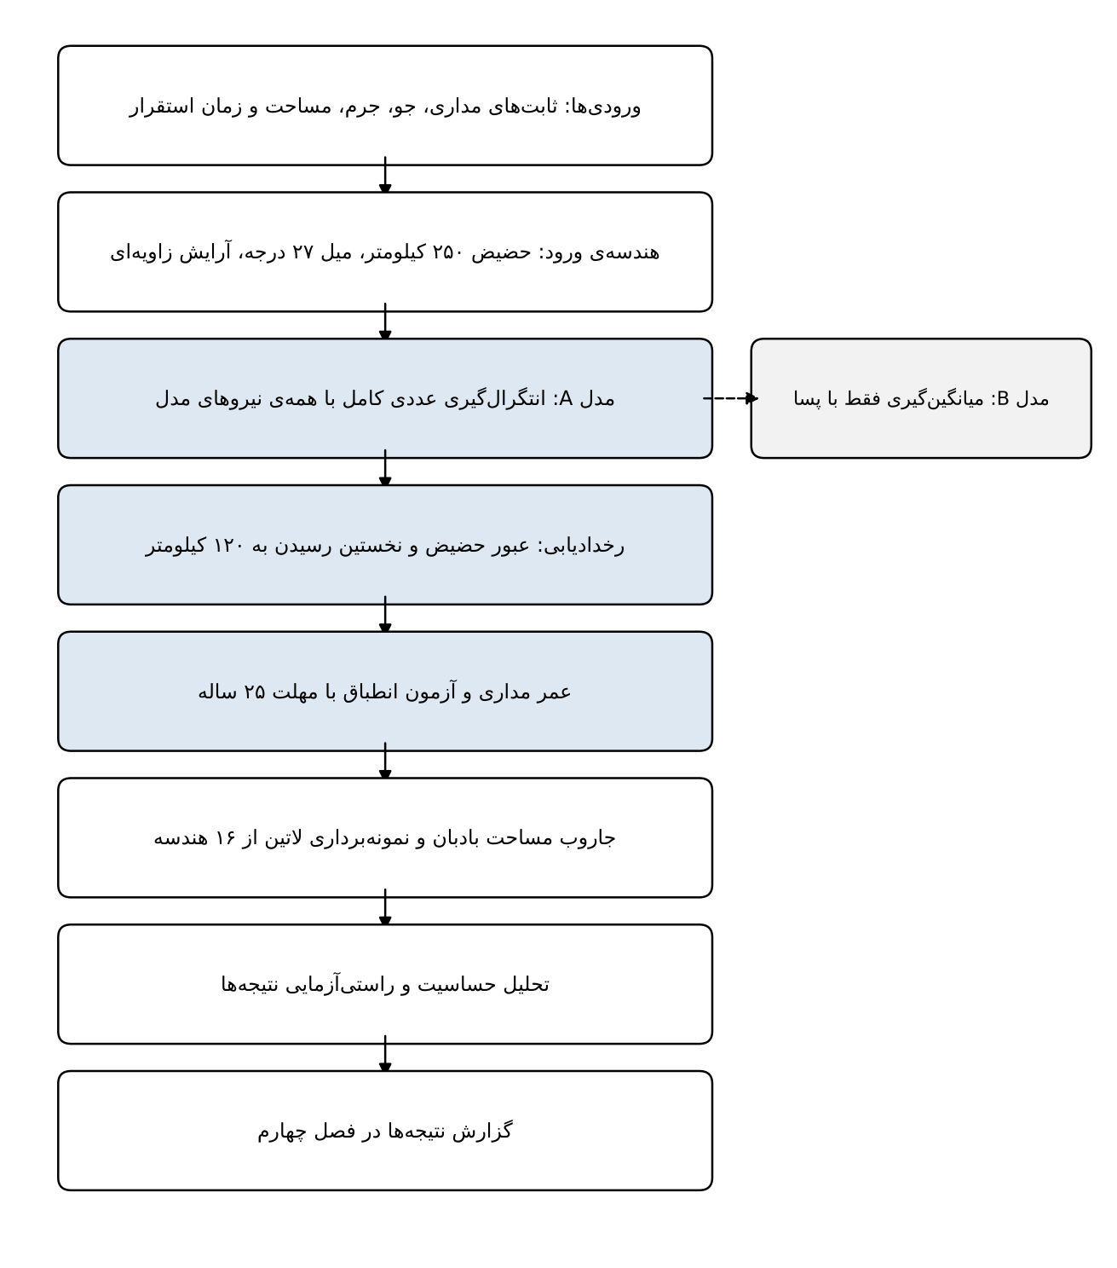
شکل ۳-۱: جریان کلی روش، از ورودی‌های مدل تا گزارش نتیجه‌ها (مأخذ: تهیه‌شده توسط نگارنده)
نتیجه‌های عددی اصلی این پژوهش در فصل چهارم گزارش می‌شوند. آنچه در این فصل می‌آید شامل ورودی‌ها، معادلات مدل، آزمون‌های بازتولید و راستی‌آزمایی است که اعتبار کد و معنای فرض‌ها را روشن می‌کنند. کد مرجع این پژوهش به زبان پایتون نوشته شده است و همه‌ی عددهای گزارش‌شده از همین کد به‌دست آمده‌اند. پیاده‌سازی در زبان‌های دیگر مبنای هیچ نتیجه‌ای در این پژوهش نیست.
ادامه‌ی فصل به این ترتیب است. بخش ۳-۲ معماری پیاده‌سازی فناوری را شرح می‌دهد. بخش ۳-۳ ورودی‌ها و ثابت‌های مدل را فهرست می‌کند. بخش‌های ۳-۴ و ۳-۵ دو مدل عددی را توصیف می‌کنند و بخش ۳-۶ تعریف عمر مداری را بیان می‌کند. بخش ۳-۷ پیاده‌سازی و بازتولیدپذیری را شرح می‌دهد، بخش ۳-۸ طرح آزمایش‌ها را معرفی می‌کند و بخش ۳-۹ راستی‌آزمایی و اعتبارسنجی را گزارش می‌دهد. بخش‌های ۳-۱۰ و ۳-۱۱ محدودیت‌های روش و جمع‌بندی فصل را در بر دارند.

۳-۲ معماری پیاده‌سازی فناوری ماهواره‌ی کوچک
در مأموریت پیشنهادی، استیج جدایشی پس از رهاسازی ماهواره‌ی اصلی در مدار انتقال باقی می‌ماند. یک ماژول کوچک‌ماهواره‌ای که به بدنه‌ی استیج متصل است، بادبان پسا را در خود دارد و پس از زمان مشخصی آن را می‌گشاید. هدف مهندسی این است که بادبان با جرمی محدود، سطح مؤثری فراهم کند که نیروی پسای جوی را به اندازه‌ای افزایش دهد که حضیض مدار پیش از پایان مهلت ۲۵ ساله به ارتفاع ۱۲۰ کیلومتر برسد. این بخش اجزای مأموریت را یکی‌یکی توصیف می‌کند و نشان می‌دهد هر جزء چه کمیتی را به مدل می‌دهد.

۳-۲-۱ آرایش استیج و ماژول
استیج مورد بررسی یک استیج بالایی جی‌تی‌او با جرم ۲۰۰۰ کیلوگرم و شکل تقریباً استوانه‌ای با قطر ۲٫۶ متر و طول ۵ متر است. این ابعاد به‌عنوان فرض طراحی برای استیج‌هایی انتخاب شده‌اند که پس از جدایش ماهواره‌ی مخابراتی در مدار انتقال باقی می‌مانند. جرم استیج بیش از ۹۸ درصد جرم کل سامانه است؛ به همین دلیل، عدم‌قطعیت جرم ماژول اثر کوچکی بر نسبت سطح به جرم دارد، اما مساحت و جرم بادبان اثر بزرگ‌تری دارند.
ماژول کوچک‌ماهواره‌ای در رده‌ی شش تا دوازده‌واحدی و با جرم ۱۲ کیلوگرم فرض شده است. این ماژول شامل ساختار، سامانه‌ی الکترونیکی، ساعت فرمان استقرار و مکانیسم رهاسازی بادبان است. جرم خود بادبان جدا از جرم ماژول مدل می‌شود، زیرا این جرم به مساحت بادبان وابسته است. اگر جرم ماژول یک کیلوگرم تغییر کند، نسبت سطح به جرم کل کم‌تر از نیم درصد تغییر می‌کند؛ بنابراین جرم ماژول یک فرض ساده‌سازی است و نه متغیر اصلی پژوهش.
شکل ۳-۲ آرایش مفهومی سامانه را نشان می‌دهد. بادبان در امتداد محور استیج و رو به جریان نسبی جو گشوده می‌شود و با تیرک‌هایی به ماژول متصل است. این شکل طرحواره است و مقیاس واقعی بادبان را نشان نمی‌دهد.
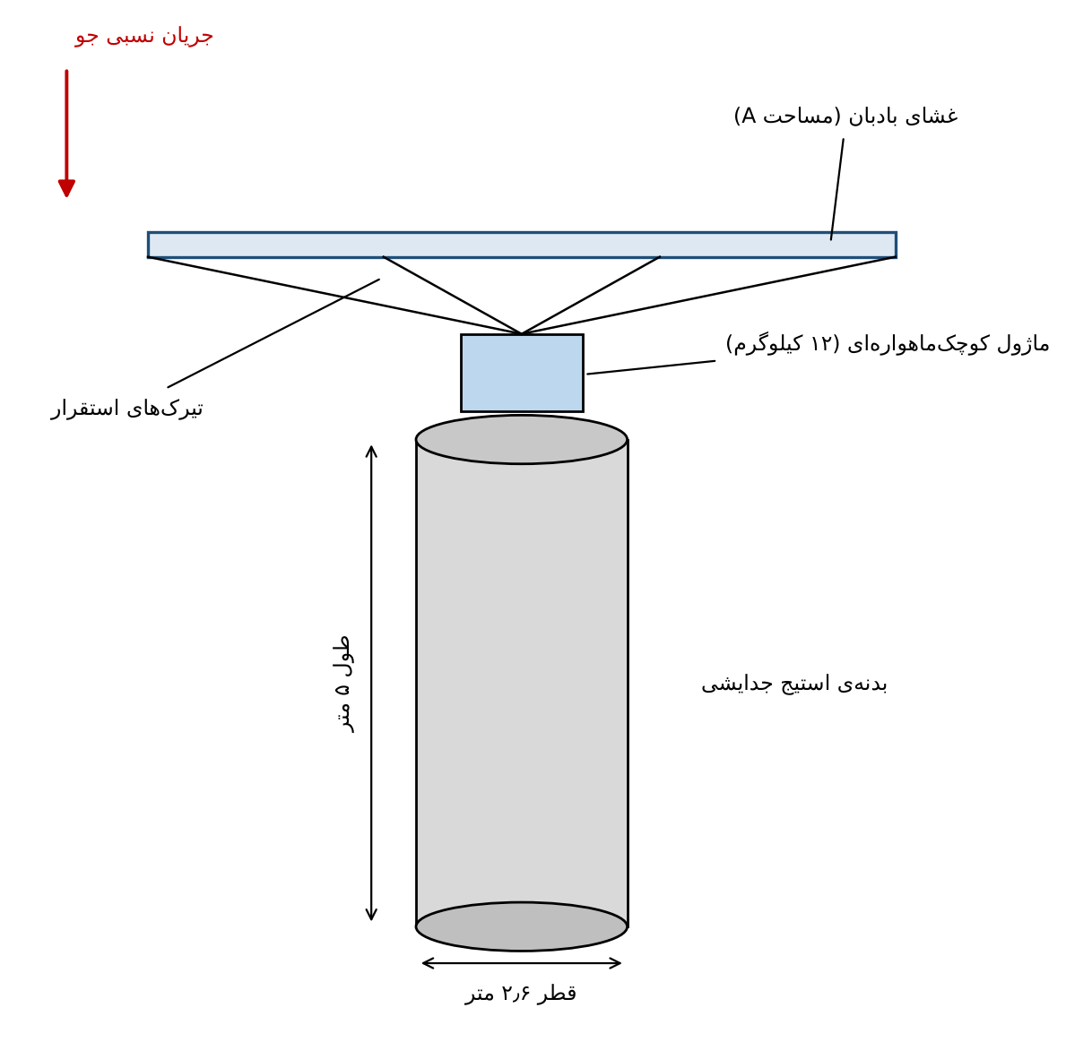
شکل ۳-۲: آرایش مفهومی استیج جدایشی با ماژول کوچک‌ماهواره‌ای و بادبان پسا؛ طرحواره است و مقیاس واقعی ندارد (مأخذ: تهیه‌شده توسط نگارنده)

۳-۲-۲ بادبان و سامانه‌ی استقرار
بادبان پسا از یک غشای بسیار نازک با پوشش فلزی و تیرک‌های استقرار تشکیل می‌شود که در حالت تاخورده در فضایی کوچک جای می‌گیرند. در سامانه‌ی ای‌دیو، که در شکل ۱-۲ آمده است، غشای پلی‌آمیدی با پوشش آلومینیوم و تیرک‌هایی از الیاف کربنی به کار رفته است. زیرسامانه‌های بادبان پسا و عملکرد استقرار آن‌ها در (پوتیش و همکاران، ۲۰۲۵)۱ صحه‌گذاری شده‌اند، و نتایج نمایش مانور دفع مداری ماهواره‌ی ای‌ال‌ای-۱ با بادبان پسای جداشدنی در (تاکدا و همکاران، ۲۰۲۳)۲ گزارش شده است. این نمونه‌ها نشان می‌دهند که بادبان پسا در مقیاس کوچک‌ماهواره قابل ساخت است، اما عملکرد آن در مدار جی‌تی‌او، که حضیض آن حدود ۲۵۰ کیلومتر است، با مدارهای پایین زمین متفاوت است و باید به‌صورت جداگانه مدل شود.
در این پژوهش جزئیات ساختاری بادبان مدل نمی‌شود. آنچه وارد مدل می‌شود دو کمیت است: مساحت هندسی بادبان $A_{sail}$ و جرم سطحی آن $σ$. مساحت نیروی پسا را تعیین می‌کند و جرم سطحی نسبت سطح به جرم را. این دو کمیت در عمل به هم وابسته‌اند، زیرا بزرگ‌شدن بادبان معمولاً جرم، حجم ذخیره‌سازی، بار مکانیکی استقرار و ریسک گشودن را افزایش می‌دهد. از این رو طراحی باید هم‌زمان مساحت و جرم را بررسی کند، نه یکی را به‌تنهایی.
بادبان باید رو به جریان نسبی قرار گیرد تا نیروی پسا بیشینه شود. در نگرش ایده‌آل، صفحه‌ی بادبان عمود بر جریان است و تمام مساحت آن در برابر جریان قرار می‌گیرد. اما اگر استیج بدون کنترل فعال بچرخد یا تامبل کند، میانگین زمانی سطح تصویرشده کاهش می‌یابد. در مدل، این دو حالت با ضریب بازشدگی مؤثر $f_{s}$ توصیف می‌شوند: $f_{s}=1$ برای نگرش ایده‌آل و $f_{s}=0.5$ برای چرخش آشفته. میانگین سطح تصویر یک صفحه‌ی تخت که به‌طور تصادفی جهت‌گیری می‌کند برابر نصف مساحت آن است و این نتیجه با قاعده‌ی کوشی۱ برای اجسام محدب سازگار است. (هیل، ۲۰۲۳)۲ یک چتر دفع مستقل از نگرش و (نیکولای و منگالی، ۲۰۲۴)۳ یک بادبان پسای پایدارشده با چرخش را بررسی کرده‌اند؛ هر دو تلاش دارند وابستگی عملکرد به نگرش را کاهش دهند. در این پژوهش، پایدارسازی فعال یا چرخشی بیرون از دامنه‌ی بررسی است و در محدودیت‌های فصل بیان شده است.

۳-۲-۳ توالی استقرار و زمان‌بندی
توالی پیشنهادی مأموریت چند مرحله دارد. نخست، ماهواره‌ی اصلی از استیج جدا می‌شود. سپس ماژول کوچک‌ماهواره‌ای آزاد و سلامت آن تأیید می‌شود. پس از آن، فرمان استقرار بادبان داده می‌شود و تیرک‌ها و غشا باز می‌شوند. از آن لحظه، بادبان مساحت مؤثر خود را به نیروی پسا می‌افزاید و استیج تا رسیدن به ارتفاع ۱۲۰ کیلومتر یا پایان مهلت در مدار می‌ماند. مرحله‌ی کنترل وضعیت و تأیید عملکرد بادبان در مدل صریح نیست؛ بنابراین زمان‌بندی مدل تنها یک پارامتر دارد: زمان استقرار $t_{d}$ بر حسب روز پس از جدایش.
در حالت پایه $t_{d}=0$ فرض می‌شود، یعنی بادبان همزمان با جدایش باز شده است. برای بررسی تأخیر استقرار، مقادیر ۹۰ و ۱۸۰ روز نیز اجرا می‌شوند. در مدت تأخیر، استیج فقط سطح مقطع خود، یعنی ۱۲٫۸۷ متر مربع، را به جریان نشان می‌دهد. شکل ۳-۳ این منطق را به‌صورت سطح مؤثر پسا بر حسب زمان نشان می‌دهد.
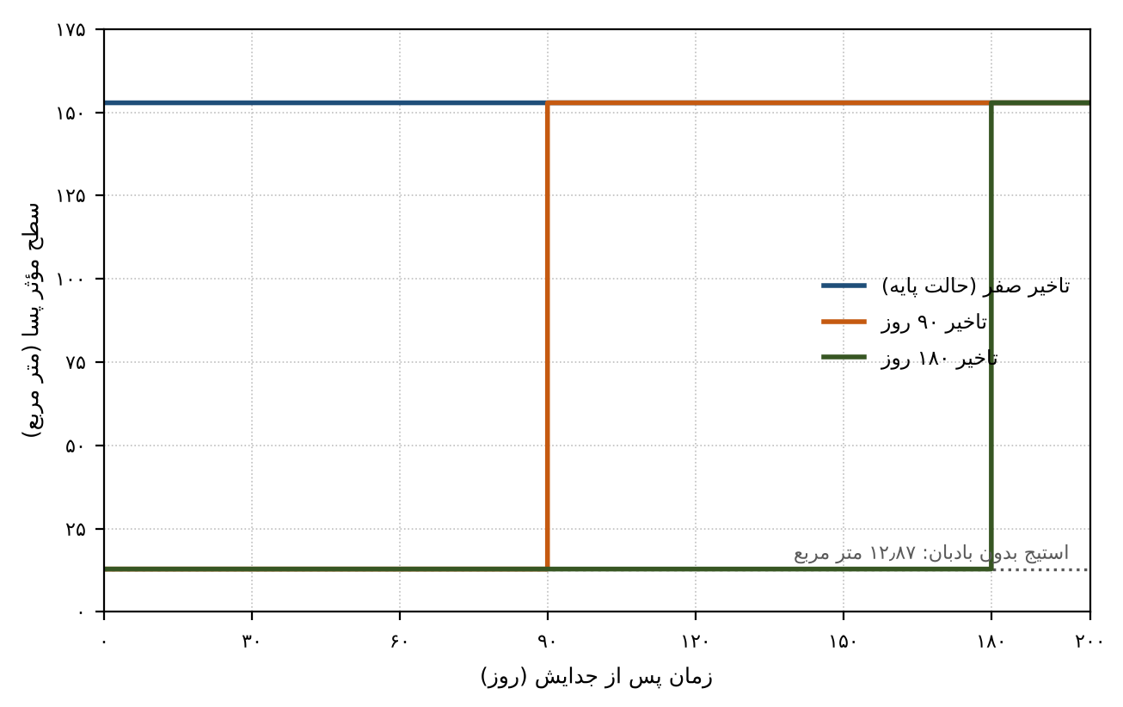
شکل ۳-۳: سطح مؤثر پسا بر حسب زمان پس از جدایش برای تأخیر استقرار صفر، ۹۰ و ۱۸۰ روز، با بادبان ۱۴۰ متر مربعی و ضریب بازشدگی یک (مأخذ: تهیه‌شده توسط نگارنده بر اساس مدل فصل سوم)
تأخیر ممکن است از تأیید دیرهنگام جدایش، خطای فرمان‌دهی یا ملاحظات ایمنی ناشی شود. اثر تأخیر بر عمر مداری به فاز مداری در لحظه‌ی استقرار وابسته است؛ بنابراین تأخیر لزوماً عمر را افزایش نمی‌دهد و نتیجه باید عددی بررسی شود. نتیجه‌ی عددی این موضوع در فصل چهارم گزارش می‌شود.

۳-۲-۴ بودجه‌ی جرمی و محدودیت مساحت
مساحت بادبان با جرم آن پیوند دارد. اگر چگالی سطحی بادبان $σ$ کیلوگرم بر متر مربع باشد، جرم بادبان برابر $σA_{sail}$ خواهد بود. در این پژوهش، بودجه‌ی جرمی بادبان ۱۲ کیلوگرم فرض شده است. این عدد یک فرض طراحی است و با جرم ماژول، که ۱۲ کیلوگرم است و در محاسبه‌ی نسبت سطح به جرم منظور می‌شود، تفاوت دارد. بودجه‌ی بادبان در خود مدل به کار نمی‌رود و کاربرد آن تعیین بیشینه‌ی مساحت قابل‌قبول است. با این فرض، بیشینه‌ی مساحت بادبان از رابطه‌ی ساده‌ی $A_{max}=12/σ$ به‌دست می‌آید. برای $σ=0.1$ کیلوگرم بر متر مربع، این بیشینه ۱۲۰ متر مربع است؛ برای $σ=0.2$، ۶۰ متر مربع؛ و برای $σ=0.4$، ۳۰ متر مربع. شکل ۳-۴ این کران‌ها را نشان می‌دهد.
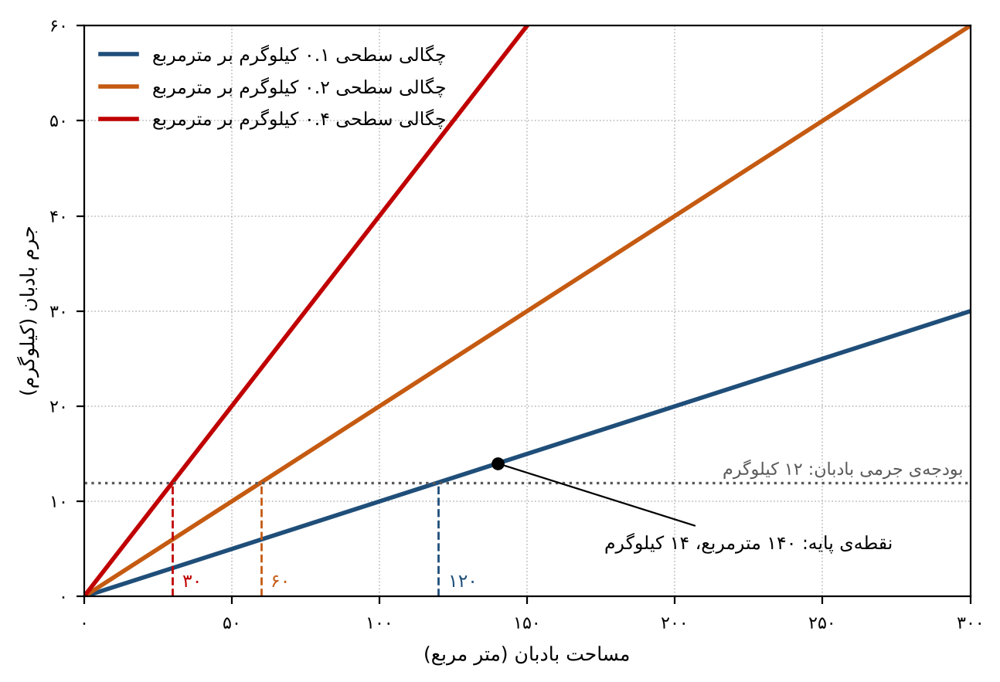
شکل ۳-۴: جرم سطحی بادبان بر حسب مساحت و بیشینه‌ی مساحت قابل‌قبول با بودجه‌ی جرمی ۱۲ کیلوگرم؛ نقطه‌ی پایه‌ی ۱۴۰ متر مربع از بودجه بیشتر است (مأخذ: تهیه‌شده توسط نگارنده)
نقطه‌ی طراحی پایه‌ی این پژوهش، یعنی ۱۴۰ متر مربع، با چگالی سطحی ۰٫۱ کیلوگرم بر متر مربع جرمی برابر ۱۴ کیلوگرم دارد و از بودجه‌ی ۱۲ کیلوگرمی دو کیلوگرم بیشتر است. برای آنکه این مساحت در بودجه‌ی جرمی جا شود، چگالی سطحی باید کم‌تر از ۰٫۰۸۶ کیلوگرم بر متر مربع باشد. این تنش طراحی، میان نیاز به مساحت برای رعایت مهلت ۲۵ ساله و محدودیت جرم، در فصل‌های بعد دوباره بررسی می‌شود. نتیجه‌ی عددی انطباق نباید بدون کنترل این بودجه تفسیر شود.
برای مقایسه، (گالس، ۲۰۲۱)۱ بادبانی با مساحت حدود ۴۹ متر مربع را برای دفع استیج‌های جی‌تی‌او با فناوری ماهواره‌ی کوچک بررسی کرده است. نقطه‌ی پایه‌ی این پژوهش تقریباً سه برابر آن است، و این تفاوت باید در بحث نتیجه‌ها توجیه شود. مقدار واقعی جرم سطحی بادبان‌های پروازی نیز باید از مستندات فنی مأموریت‌ها تأیید شود و در این پژوهش به‌صورت فرض وارد شده است. جدول ۳-۱ پارامترهای طراحی این بخش را خلاصه می‌کند.
جدول ۳-۱: پارامترهای طراحی استیج، ماژول کوچک‌ماهواره‌ای و بادبان
نماد | پارامتر | مقدار | منشأ مقدار
$M_{stage}$ | جرم استیج جدایشی | ۲۰۰۰ کیلوگرم | فرض طراحی
$D$ و $L$ | قطر و طول استیج | ۲٫۶ متر و ۵ متر | فرض طراحی
$A_{stage}$ | سطح مقطع متوسط استیج (یک‌چهارم سطح کل) | ۱۲٫۸۷ متر مربع | محاسبه با قاعده‌ی کوشی
$M_{mod}$ | جرم ماژول کوچک‌ماهواره‌ای بدون بادبان | ۱۲ کیلوگرم | فرض طراحی (رده‌ی شش تا دوازده‌واحدی)
$σ$ | چگالی سطحی جرم بادبان | ۰٫۱ کیلوگرم بر متر مربع | فرض طراحی؛ محدوده‌ی بررسی ۰٫۰۵ تا ۰٫۴
$A_{sail}$ | مساحت هندسی بادبان | ۱۴۰ متر مربع (نقطه‌ی پایه) | نقطه‌ی طراحی پژوهش
$f_{s}$ | ضریب بازشدگی مؤثر بادبان | ۱ برای نگرش ایده‌آل؛ ۰٫۵ برای چرخش آشفته | فرض طراحی
$t_{d}$ | زمان استقرار بادبان پس از جدایش | صفر (پایه)؛ ۹۰ و ۱۸۰ روز (آزمون تأخیر) | فرض آزمون
$B_{sail}$ | بودجه‌ی جرمی بادبان برای بررسی مساحت | ۱۲ کیلوگرم | فرض طراحی برای محدودیت مساحت

۳-۳ ورودی‌های مدل و ثابت‌ها
تمام ورودی‌های عددی مدل در جدول ۳-۲ آمده‌اند. هدف این جدول آن است که هر عدد منشأ روشنی داشته باشد: یا مقدار معلوم فیزیکی است، یا فرض طراحی است، یا مقداری است که در تحلیل حساسیت بررسی می‌شود.
جدول ۳-۲: ورودی‌ها، ثابت‌ها و تنظیم‌های عددی مدل
پارامتر | مقدار | توضیح
ارتفاع حضیض اولیه | ۲۵۰ کیلومتر؛ حساسیت: ۳۰۰ کیلومتر | مقدار نماینده‌ی استیج پس از جدایش در مدار انتقال
ارتفاع اوج | ۳۵٬۷۸۶ کیلومتر | برابر ارتفاع مدار زمین‌ثابت
میل مداری $i$ | ۲۷ درجه | فرض نماینده‌ی پرتاب
$ω$ و $Ω$ | جدول ۳-۴ و مقدار پایه‌ی ۲۷۰ و صفر درجه | قرارداد زاویه‌ها در بخش ۳-۳-۱
زمان مبنا | ۱ ژانویه‌ی ۲۰۲۶، ساعت ۰۰:۰۰ به وقت جهانی (ژولیانی ۲۴۶۱۰۴۱٫۵) | برای محاسبه‌ی موقعیت خورشید و ماه
شاخص $F_{10.7}$ | ۱۳۰ (پایه)؛ حساسیت: ۷۰ و ۲۰۰ | شاخص شار رادیویی خورشید
شاخص $A_{p}$ | ۱۰ | شاخص فعالیت ژئومغناطیسی
ضریب پسا $C_{D}$ | ۲٫۲ (فرض)؛ حساسیت: ۱٫۱ تا ۴٫۴ | بخش ۳-۸-۳
ضریب فشار تابش $C_{R}$ | ۱٫۳ (فرض) | در معادله‌ی فشار تابش خورشیدی
مدل چگالی جو | نمایی، ۶×۱۰⁻¹⁰ کیلوگرم بر متر مکعب در ۱۷۵ کیلومتر | بخش ۳-۳-۲
انتگرال‌گیری | DOP853 با $rtol={10}^{−9}$، $atol={10}^{−3}$ متر و ${10}^{−7}$ متر بر ثانیه | بخش ۳-۴-۲
موقعیت خورشید و ماه | جدول هر ۱۸۰۰ ثانیه با درون‌یابی خطی | بخش ۳-۴-۳
افق زمانی شبیه‌سازی | ۲۵ سال | مهلت پژوهش
آستانه‌ی ورود مجدد | ۱۲۰ کیلومتر (ثبت نخستین رسیدن)؛ ۱۷۵ کیلومتر (ثبت شاخص) | بخش ۳-۶
تصمیم‌های طراحی در مدل به یک کمیت واحد تبدیل می‌شوند: نسبت سطح به جرم کل. این نسبت از رابطه‌ی زیر به‌دست می‌آید:
$$\frac{A}{m}=\frac{A_{stage}+f_{s} A_{sail}}{M_{stage}+M_{mod}+σ A_{sail}}$$
صورت کسر مساحت مؤثر کل را می‌دهد و مخرج جرم کل را. افزایش مساحت بادبان دو اثر متضاد دارد: از یک سو مساحت مؤثر را بالا می‌برد و نیروی پسا را افزایش می‌دهد، و از سوی دیگر جرم را زیاد می‌کند. برای استیج بدون بادبان، این نسبت حدود ۰٫۰۰۶۴ متر مربع بر کیلوگرم است. با بادبان ۱۴۰ متر مربعی و $f_{s}=1$، این نسبت به حدود ۰٫۰۷۵۵ متر مربع بر کیلوگرم می‌رسد. بنابراین، بادبان نسبت سطح به جرم را تقریباً دوازده برابر می‌کند، و این افزایش دقیقاً همان کمیتی است که عمر مداری به آن حساس است.

۳-۳-۱ هندسه‌ی ورود و قرارداد زاویه‌ها
عمر مداری استیج به سه کمیت هندسی وابسته است: میل مداری $i$، آرگومان حضیض $ω$ و طول گره‌ی صعودی $Ω$. میل مداری در همه‌ی اجراها ۲۷ درجه فرض شده است و به‌عنوان مقدار نماینده‌ی مدار انتقال از پرتاب‌های معمول در نظر گرفته شده است. آرگومان حضیض زاویه‌ای است که از گره‌ی صعودی تا حضیض، در امتداد حرکت، اندازه‌گیری می‌شود. طول گره‌ی صعودی زاویه‌ای است که امتداد گره‌ی صعودی را از جهت مبنا در صفحه‌ی استوا جدا می‌کند. این دو زاویه با هم موقعیت حضیض را نسبت به زمین و جهت‌های اختلالی ماه و خورشید تعیین می‌کنند.
اهمیت این دو زاویه از آن جاست که اختلالات ماه و خورشید در مدار انتقال به‌تدریج ω و Ω را تغییر می‌دهند و در نتیجه بزرگی اختلال بلندمدت بر حضیض در طول زمان تغییر می‌کند. اگر حضیض در نزدیکی جهتی قرار گیرد که اختلالات ماه و خورشید حضیض را بالا می‌برند، مدار دیرتر به ارتفاع ۱۲۰ کیلومتر می‌رسد؛ و اگر در جهت مخالف باشد، زودتر. این پدیده در ادبیات مدار بیضوی شناخته شده است (کلمبو، ۲۰۱۹)۱ (تالو و همکاران، ۲۰۲۱)۲ و نمونه‌ی آن در مدارهای انتقال زمین‌ثابت گزارش شده است (وانگ و گورفیل، ۲۰۱۷)۳. از این رو، تحلیل نمی‌تواند یک هندسه‌ی واحد را نماینده‌ی همه‌ی هندسه‌های ورود بداند و باید فضای (ω, Ω) را نمونه‌برداری کند (بخش ۳-۸-۲).
شکل ۳-۵ قرارداد این دو زاویه را نشان می‌دهد. در پانل چپ، زاویه‌ی ω در صفحه‌ی مدار و میان گره‌ی صعودی و حضیض دیده می‌شود. در پانل راست، تصویر مدار بر صفحه‌ی استوا رسم شده و زاویه‌ی Ω از جهت مبنا اندازه‌گیری شده است. این شکل برای نشان دادن قرارداد است و مقیاس دقیق مدار را در بر ندارد.
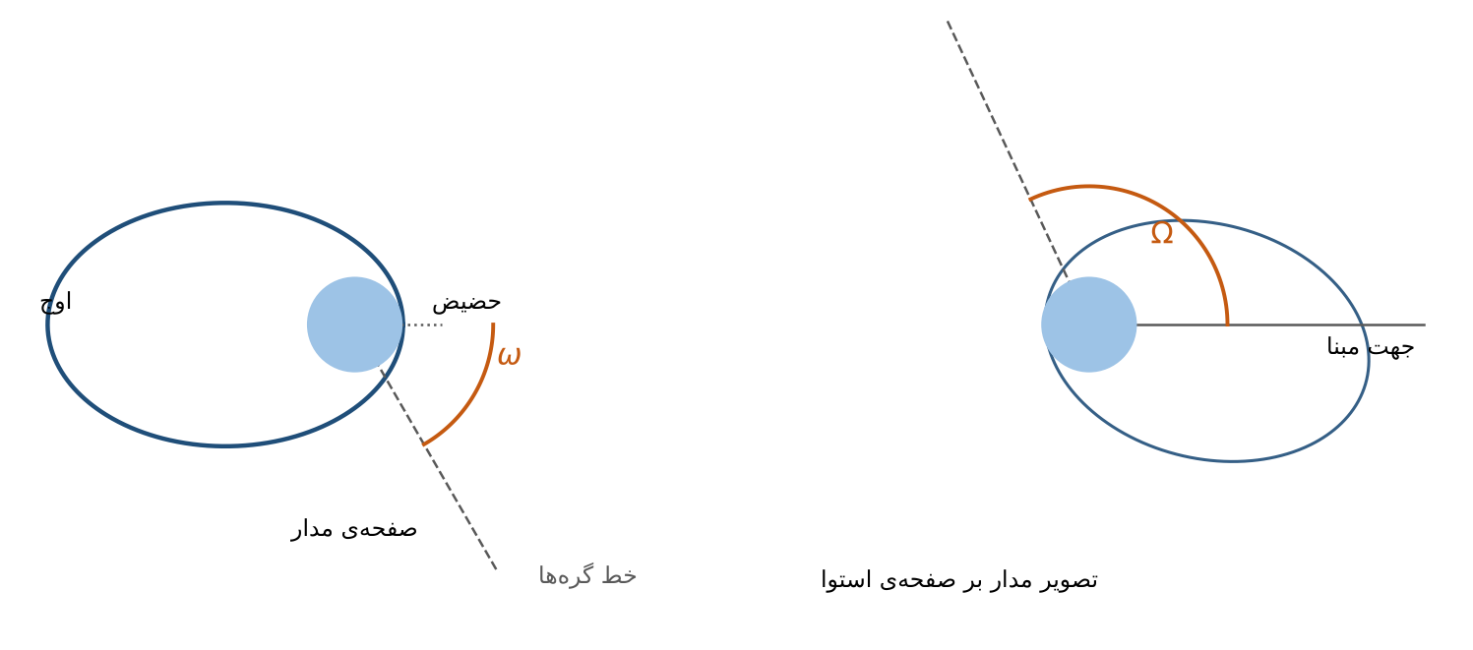
شکل ۳-۵: قرارداد زاویه‌های مداری؛ آرگومان حضیض ω در صفحه‌ی مدار و طول گره‌ی صعودی Ω در صفحه‌ی استوا؛ مقادیر نمایشی‌اند (مأخذ: تهیه‌شده توسط نگارنده)

۳-۳-۲ مدل جو
جو با مدل نمایی ساده‌شده‌ای نمایش داده می‌شود که چن و همکاران در تحلیل بادبان پسای کیوب‌سات به کار برده‌اند (چن و همکاران، ۲۰۲۴)۴. در این مدل، چگالی جو تابعی نمایی از ارتفاع است که مقیاس ارتفاع آن به شاخص فعالیت خورشیدی $F_{10.7}$ و شاخص ژئومغناطیسی $A_{p}$ وابسته است:
$$ρ\left(h\right)=6×{10}^{−10} exp​\left[−\frac{h−175}{H\left(h\right)}\right], H\left(h\right)=\frac{T}{27−0.012 \left(h−200\right)}$$
در این رابطه $h$ ارتفاع بر حسب کیلومتر، $ρ$ چگالی بر حسب کیلوگرم بر متر مکعب، $H$ مقیاس ارتفاع بر حسب کیلومتر و $T=900+2.5 \left(F_{10.7}−70\right)+1.5 A_{p}$ دمای مؤثر جو بر حسب کلوین است. با مقادیر پایه‌ی $F_{10.7}=130$ و $A_{p}=10$، دمای مؤثر ۱۰۶۵ کلوین و مقیاس ارتفاع در ۲۵۰ کیلومتری حدود ۴۰ کیلومتر است. چگالی در ۲۵۰ کیلومتری در این مدل حدود ۹٫۳۵ × ۱۰⁻¹¹ کیلوگرم بر متر مکعب است.
این مدل ساده است، اما برای پرسش این پژوهش مناسب است، زیرا رفتار اصلی جو، یعنی کاهش نمایی چگالی با ارتفاع و وابستگی آن به فعالیت خورشیدی، را با تعداد کمی پارامتر نمایش می‌دهد. مدل برای ارتفاع‌های بالاتر از ۱۰۰۰ کیلومتر چگالی صفر می‌دهد، که در این پژوهش اهمیتی ندارد. بخش پایانی مسیر، یعنی ارتفاع‌های زیر ۱۷۵ کیلومتر، با همین رابطه‌ی نمایی ادامه داده می‌شود؛ این ادامه یک برون‌یابی است و عدم‌قطعیت آن در بخش ۳-۱۰ آمده است.
مدل نمایی با مدل تجربی NRLMSIS 2.0 مقایسه خواهد شد (امرت و همکاران، ۲۰۲۱)۱. این مدل چگالی گونه‌های خنثی جو را بر پایه‌ی داده‌های اندازه‌گیری‌شده در کل جو توصیف می‌کند و برای سنجش این ساده‌سازی مناسب است. مقایسه‌ی چگالی دو مدل در ارتفاع‌های ۲۰۰ تا ۳۰۰ کیلومتر، در شرایط خورشیدی و ژئومغناطیسی مشابه، در بخش ۳-۹-۳ توصیف شده است؛ نتیجه‌ی عددی آن هنوز گزارش نشده است.
یک ویژگی مدل برای تحلیل عدم‌قطعیت مفید است. در معادله‌ی پسا، ضریب پسا $C_{D}$ و چگالی $ρ$ به‌صورت حاصل‌ضرب ظاهر می‌شوند. بنابراین، ضرب کردن چگالی در ۲ با ضرب کردن $C_{D}$ در ۲ کاملاً هم‌ارز است و می‌توان بازه‌ی عدم‌قطعیت چگالی را بدون تغییر کد بررسی کرد (بخش ۳-۸-۳).

۳-۴ مدل A: انتگرال‌گیری عددی کامل
مدل A مدل مرجع این پژوهش است. این مدل حرکت استیج را در دستگاه اینرسی زمین‌مرکز انتگرال می‌گیرد و همه‌ی نیروهای مؤثر بر عمر مداری را در بر دارد. در این بخش، ساختار مدل و الگوریتم عددی آن شرح داده می‌شود؛ جزئیات پیاده‌سازی در فایل‌های کد مرجع آمده‌اند.

۳-۴-۱ معادله‌ی حرکت و نیروهای منظورشده
معادله‌ی حرکت استیج با بردار مکان $r$ و سرعت $v$ به‌صورت زیر نوشته می‌شود:
$$\ddot{r}=−\frac{μ_{E}}{∥r∥^{3}} r+a_{J_{2}}+a_{D}+a_{Sun,Moon}+a_{SRP}$$
در این رابطه $μ_{E}$ ثابت گرانشی زمین است و جمله‌ی نخست گرانش مرکزی را نمایش می‌دهد. جمله‌ی $a_{J_{2}}$ اثر پهن‌شدگی زمین را با ضریب $J_{2}$ در بر دارد. جمله‌ی $a_{Sun,Moon}$ اختلال جرم سوم خورشید و ماه است و $a_{SRP}$ فشار تابش خورشیدی است. روابط $a_{J_{2}}$ و اختلال جرم سوم از روابط استاندارد مکانیک مداری به‌دست می‌آیند (وال‌آدو، ۲۰۱۳)۱ (مونتنبروک و گیل، ۲۰۰۰)۲، و در کد به‌صورت مستقیم محاسبه می‌شوند.
جمله‌ی پسای جوی به‌صورت زیر است:
$$a_{D}=−1/2 C_{D} \frac{A}{m} ρ ∥v_{rel}∥ v_{rel}, v_{rel}=v−ω_{E}×r$$
در این رابطه $ω_{E}$ بردار سرعت زاویه‌ای زمین است و $v_{rel}$ سرعت نسبی استیج نسبت به جوی است که همراه زمین می‌چرخد. این جمله برای مدار انتقال اهمیت دارد. در حضیض، سرعت چرخش زمین حدود ۴۸۰ متر بر ثانیه است، یعنی حدود ۵ درصد سرعت مداری در آن نقطه که حدود ۱۰٫۲ کیلومتر بر ثانیه است. بنابراین، اگر جو همراه زمین نچرخد، سرعت نسبی و در نتیجه نیروی پسا در نزدیکی حضیض درست محاسبه نمی‌شود.
فشار تابش خورشیدی با ضریب $C_{R}$ برابر ۱٫۳ و شار خورشیدی در یک واحد نجومی محاسبه می‌شود. این نیرو فقط هنگامی اعمال می‌شود که استیج خارج از سایه‌ی استوانه‌ای زمین باشد؛ مدل سایه‌ی استوانه‌ای ساده‌ترین تقریب متداول برای این کار است (مونتنبروک و گیل، ۲۰۰۰)۳. در حضیض، شتاب پسا بیش از هزار برابر شتاب فشار تابش خورشیدی است. بنابراین فشار تابش در فازهای نزدیک زمین تأثیر کوچکی دارد، اما در بخش‌های دور از حضیض و در بلندمدت بر شکل مدار اثر می‌گذارد.

۳-۴-۲ الگوریتم انتگرال‌گیری و تلرانس
معادلات حرکت با روش دورمند–پرینس مرتبه‌ی ۸ حل می‌شوند که در کتابخانه‌ی اس‌سای‌پای با نام DOP853 پیاده‌سازی شده است (ویرتانن و همکاران، ۲۰۲۰)۴ (هایرر و همکاران، ۱۹۹۳)۵. این روش یک انتگرال‌گیر صریح تطبیقی است و گام زمانی را بر اساس تخمین خطای محلی تنظیم می‌کند. تلرانس نسبی برابر ${10}^{−9}$ است. تلرانس مطلق برای مکان برابر ${10}^{−3}$ متر و برای سرعت برابر ${10}^{−7}$ متر بر ثانیه انتخاب شده است. انتخاب این مقادیر بر پایه‌ی آزمون همگرایی است: نتیجه‌ی پایه با تلرانس ${10}^{−10}$ نیز محاسبه شده و اختلاف آن با تلرانس ${10}^{−9}$ کم‌تر از ۱ درصد است (بخش ۳-۹-۱).
زمان عبور از حضیض و زمان نخستین رسیدن به آستانه‌ها با رخدادیابی تعیین می‌شوند، همان‌گونه که در بخش ۲-۶-۲ آمد. عبور از حضیض با صفر شدن ضرب داخلی مکان و سرعت شناسایی می‌شود. رسیدن به شعاع $R_{E}$ به‌علاوه‌ی ۱۲۰ کیلومتر با صفر شدن تابع فاصله از این شعاع شناسایی می‌شود. در اجراهای گزارش‌شده، فقط این آستانه‌ی ۱۲۰ کیلومتری پایان انتگرال‌گیری است. آستانه‌ی ۱۷۵ کیلومتری نیز ثبت می‌شود، اما پایان‌بخش مدل نیست؛ این شاخص برای تحلیل روند کاهش حضیض در لایه‌ی بالاتر به کار می‌رود.

۳-۴-۳ موقعیت خورشید و ماه
موقعیت خورشید و ماه از سری‌های کم‌دقت میوس به‌دست می‌آید (میوس، ۱۹۹۸)۱. برای جلوگیری از محاسبه‌ی مکرر، این موقعیت‌ها در جدولی با گام ۱۸۰۰ ثانیه از پیش محاسبه می‌شوند و در زمان انتگرال‌گیری با درون‌یابی خطی خوانده می‌شوند. خطای این روش با مقایسه‌ی درون‌یابی‌شده و محاسبه‌ی مستقیم در ۴٬۰۰۰ زمان تصادفی در بازه‌ی ۲۵ ساله سنجیده شد. بیشینه‌ی خطای موقعیت خورشید ۲٫۴۸ کیلومتر و میانگین مربعات آن ۱٫۷۶ کیلومتر بود. برای ماه، بیشینه‌ی خطا ۱٫۲۷ کیلومتر و میانگین مربعات آن ۰٫۸۱ کیلومتر بود. این مقادیر در برابر فاصله‌ی ماه از زمین، که حدود ۳۵۷ تا ۴۰۶ هزار کیلومتر است، کسر بسیار کوچکی‌اند.

۳-۵ مدل B: میانگین‌گیری مداری فقط با پسا
مدل B ساده‌ترین مدل این پژوهش است و فقط پسای جوی را منظور می‌کند. اثر پهن‌شدگی زمین، ماه، خورشید و فشار تابش در این مدل حذف شده‌اند. به‌جای انتگرال‌گیری مکان و سرعت در هر لحظه، این مدل تغییرات بلندمدت نیم‌محور بزرگ $a$ و مربع خروج‌از‌مرکزی $e^{2}$ را با میانگین‌گیری مداری۲ محاسبه می‌کند. میانگین‌گیری روی یک دور کامل مدار انجام می‌شود و با وزن زمان انجام می‌گیرد؛ یعنی هر موقعیت مدار متناسب با مدت زمانی که جسم در آن صرف می‌کند وزن می‌گیرد. معادلات تحول حاصل با روش رانگ–کوتای مرتبه‌ی چهار انتگرال می‌شوند.
ویژگی مهم این مدل آن است که به آرگومان حضیض و طول گره‌ی صعودی وابسته نیست، زیرا میانگین‌گیری روی کل دور مداری انجام می‌شود. بنابراین، مدل B یک عدد واحد برای هر مساحت بادبان می‌دهد. این مدل در این پژوهش دو کاربرد دارد. نخست، معیار مقایسه است: اگر اختلالات ماه و خورشید نقش مهمی داشته باشند، اختلاف میان مدل B و مدل کامل بزرگ خواهد بود. دوم، نماینده‌ی تحلیل‌های نیمه‌تحلیلی است که در بررسی عمر مداری رایج‌اند (سان‌خوان و همکاران، ۲۰۲۴)۳. مقایسه‌ی دو مدل در بخش ۳-۹-۲ آمده است.

۳-۶ تعریف عمر مداری و معیار انطباق
عمر مداری در این پژوهش برابر است با فاصله‌ی زمانی از لحظه‌ی جدایش تا نخستین رسیدن استیج به شعاع $R_{E}$ به‌علاوه‌ی ۱۲۰ کیلومتر. این رسیدن، عبور رو به پایین از آستانه است. اگر استیج در بازه‌ی ۲۵ سال به این آستانه نرسد، عمر بیش از ۲۵ سال ثبت می‌شود. معیار انطباق آن است که این زمان کم‌تر یا برابر ۲۵ سال باشد. همان‌گونه که در بخش ۲-۶-۷ آمد، این تعریف به نخستین رسیدن محدود است؛ اگر مدار پس از رسیدن به ۱۲۰ کیلومتر دوباره بالاتر رود، عمر همچنان با نخستین رسیدن تعریف می‌شود.
علاوه بر زمان رسیدن به ۱۲۰ کیلومتر، دو کمیت دیگر در هر اجرا ثبت می‌شوند. نخست، زمان نخستین رسیدن به ۱۷۵ کیلومتر، که شاخص مرحله‌ی پیش از ورود نهایی است. دوم، کمینه‌ی ارتفاع حضیض در کل بازه‌ی شبیه‌سازی. این دو کمیت نشان می‌دهند که نتیجه‌ی انطباق به یک رخداد لحظه‌ای وابسته نیست، بلکه روند کاهش حضیض را نیز بازتاب می‌دهد. گزارش این شاخص‌ها در فصل چهارم، کنار عمر مداری، برای ارزیابی پایداری نتیجه به کار می‌رود.

۳-۷ پیاده‌سازی در پایتون و بازتولیدپذیری
کد مرجع این پژوهش به زبان پایتون نوشته شده و از کتابخانه‌های عددی استاندارد استفاده می‌کند. نتیجه‌های این فصل در دو محیط اجرا شده‌اند: محیط الف، یک سامانه‌ی ابری لینوکسی با پایتون ۳٫۱۳٫۱۷، و محیط ب، یک رایانه‌ی شخصی ویندوزی با پایتون ۳٫۱۳٫۱۴. در هر دو محیط کتابخانه‌ی نامپای نسخه‌ی ۲٫۵٫۳ و کتابخانه‌ی اس‌سای‌پای نسخه‌ی ۱٫۱۸٫۱ به کار رفته است. کتابخانه‌ی متپلات‌لیب ۳٫۱۱٫۲ تنها برای رسم شکل‌ها به کار رفته و در محاسبه‌ی عمر مداری نقشی ندارد. کتابخانه‌ی pymsis ۰٫۱۳٫۰ فقط برای مقایسه‌ی چگالی با NRLMSIS 2.0 لازم است و در اجرای اصلی به کار نمی‌رود.
ساختار کد مرجع به شش فایل تقسیم شده است. فایل decay_sim.py ثابت‌های فیزیکی، مدل چگالی جو، معادلات تقریبی موقعیت خورشید و ماه، شرایط اولیه و مدل B را در بر دارد. فایل full_prop.py مدل A را پیاده‌سازی می‌کند و به decay_sim.py وابسته است. فایل reproduce_base.py سه حالت مرجع را دوباره اجرا می‌کند و نتیجه‌ها را با مقادیر گزارش‌شده مقایسه می‌کند. فایل grid_ch3.py جاروب مساحت را برای هندسه‌های نمونه‌برداری‌شده اجرا می‌کند. فایل verify_basic.py آزمون‌های پایه‌ی راستی‌آزمایی را انجام می‌دهد و فایل pymsis_check.py دسترسی به مدل NRLMSIS 2.0 را بررسی می‌کند.
هر اجرای گزارش‌شده یک خروجی ساختاریافته تولید می‌کند که شامل زمان رسیدن به ۱۲۰ کیلومتر، کمینه‌ی حضیض، تلرانس، شرایط اولیه، زمان اجرا و نسخه‌ی کتابخانه‌ها است. این خروجی‌ها در پوشه‌ی گزارش‌ها ذخیره می‌شوند تا هر عدد در متن قابل ردیابی به یک اجرای مشخص باشد. برای بازتولید سه حالت مرجع، دستورهای زیر کافی است:
python3 reproduce_base.py tiny
python3 reproduce_base.py natural
python3 reproduce_base.py sail140
جدول ۳-۳ نتیجه‌های بازتولید را در دو محیط نشان می‌دهد. نسبت به مقدارهای مرجع، هر سه حالت در هر دو محیط با اختلاف کم‌تر از ۰٫۱ درصد بازتولید شده‌اند. اختلاف دو محیط برای حالت بدون بادبان با عمر طولانی حدود ۰٫۱۲ درصد و برای حالت بادبان ۱۴۰ متر مربعی حدود ۰٫۰۷ درصد است. این اختلاف‌ها از همان نوع حساسیت عددی‌اند که ردیف چهارم نشان می‌دهد؛ ردیف چهارم فقط در محیط الف اجرا شده است و کاهش تلرانس نسبی از ${10}^{−9}$ به ${10}^{−10}$ عمر مداری حالت کوتاه‌عمر را حدود ۰٫۸ درصد تغییر می‌دهد. بنابراین عمر حالت‌های طولانی با دقت حدود ۰٫۱ درصد معین است، اما برای حالت کوتاه‌عمر تلرانس تأثیر بیشتری دارد.
جدول ۳-۳: بازتولید سه حالت مرجع و آزمون همگرایی تلرانس
ردیف | حالت | مقدار مرجع (سال) | محیط الف (سال) | اختلاف الف (درصد) | محیط ب (سال) | اختلاف ب (درصد)
۱ | بدون بادبان، $ω={27.4864}^{∘}$، $Ω={175.6206}^{∘}$، $rtol={10}^{−9}$ | ۰٫۲۹۳۵ | ۰٫۲۹۳۵ | −۰٫۰۰۹ | ۰٫۲۹۳۵ | −۰٫۰۰۹
۲ | بدون بادبان، $ω=0$، $Ω=0$ | ۷٫۵۰ | ۷٫۵۰۴۱ | ۰٫۰۵۵ | ۷٫۴۹۵ | −۰٫۰۶۷
۳ | بادبان ۱۴۰ متر مربع، $ω={270}^{∘}$، $Ω=0$ | ۱۱٫۹۰ | ۱۱٫۹۰۱۶ | ۰٫۰۱۴ | ۱۱٫۹۱۰۳ | ۰٫۰۸۷
۴ | ردیف ۱ با $rtol={10}^{−10}$ | ۰٫۲۹۳۵ | ۰٫۲۹۱۲ | −۰٫۸ | — | —
زمان اجرا به محیط و بار پردازنده وابسته است. در محیط ب اجرای حالت‌های طولانی حدود دو برابر محیط الف طول کشید (حدود ۱۷۵ و ۲۶۹ ثانیه در برابر ۸۴ و ۱۳۰ ثانیه)، و حالت کوتاه‌عمر در هر دو محیط حدود ۴ ثانیه طول کشید. هر اجرای جاروب مستقل است، بنابراین در صورت اجرای هم‌زمان روی هسته‌های بیشتر، زمان کل جاروب کوتاه‌تر می‌شود.

۳-۸ طرح آزمایش‌ها
آزمایش‌ها برای پاسخ به پرسش‌های پژوهش طراحی شده‌اند. پرسش نخست این است که آیا بادبان با مساحتی معقول می‌تواند مهلت ۲۵ ساله را برای یک هندسه‌ی ورود مشخص رعایت کند. پرسش دوم این است که آیا یک مساحت واحد می‌تواند این مهلت را برای بیشتر هندسه‌های ورود برآورده کند. پرسش سوم این است که نتیجه تا چه اندازه به عدم‌قطعیت چگالی جو و ضریب پسا حساس است. این سه پرسش در سه دسته‌ی آزمایش پوشش داده می‌شوند.

۳-۸-۱ جاروب زاویه‌ی حضیض و مساحت بادبان
جاروب نخست، آرگومان حضیض را از صفر تا ۳۳۰ درجه با گام ۳۰ درجه تغییر می‌دهد و طول گره‌ی صعودی را صفر نگه می‌دارد. این جاروب دو حالت را بررسی می‌کند: استیج بدون بادبان و استیج با بادبان ۲۰ متر مربعی. گام ۳۰ درجه برای شناسایی جهت‌های حساس کافی است؛ نقاط بحرانی با جاروب‌های ریزتر بعدی دقیق‌تر بررسی می‌شوند.
جاروب دوم مساحت بادبان را برای هندسه‌ی بحرانی ω = ۲۷۰ و Ω = ۰ تغییر می‌دهد. مساحت از صفر تا ۴۰۰ متر مربع بررسی می‌شود و در بازه‌ی ۱۰۰ تا ۱۶۰ متر مربع گام‌ها ریزتر است. هدف این جاروب آن است که رفتار عمر مداری نسبت به مساحت، از جمله هر گونه ناپیوستگی یا آستانه‌ی رفتاری، آشکار شود. اگر رابطه‌ی مساحت و عمر یکنواخت نباشد، تعیین حداقل مساحت باید با احتیاط انجام شود و نتیجه باید کل منحنی را پوشش دهد.

۳-۸-۲ نمونه‌برداری لاتین از هندسه‌ی ورود
برای پوشش فضای هندسه‌ی ورود، شانزده هندسه با نمونه‌برداری لاتین ابرمکعبی در فضای دوبعدی $\left(ω,Ω\right)$ انتخاب شده‌اند. بذر تصادفی برابر ۴۲ است تا نمونه‌ها قابل تکرار باشند. شکل ۳-۶ توزیع این نقاط را نشان می‌دهد. هر یک از شانزده زیربازه‌ی $ω$ و هر یک از شانزده زیربازه‌ی $Ω$ دقیقاً یک نقطه را در بر دارد، که ویژگی اصلی این نوع نمونه‌برداری است. فهرست عددی نقاط در جدول ۳-۴ آمده است و شماره‌ی هندسه‌ها از یک شروع می‌شود.
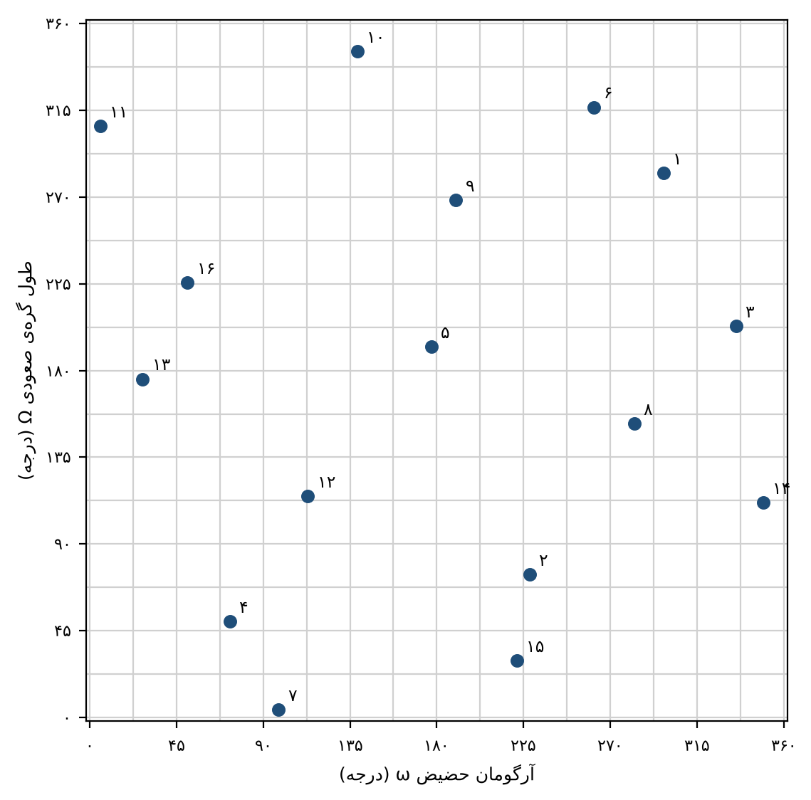
شکل ۳-۶: شانزده هندسه‌ی ورود نمونه‌برداری‌شده‌ی لاتین در فضای (ω, Ω)؛ شماره‌ها از یک شروع می‌شوند (مأخذ: تهیه‌شده توسط نگارنده)
جدول ۳-۴: شانزده هندسه‌ی ورود از نمونه‌برداری لاتین ابرمکعبی با بذر ۴۲
شماره‌ی هندسه | $ω$ (درجه) | $Ω$ (درجه)
۱ | ۲۹۷٫۵۹ | ۲۸۲٫۶۳
۲ | ۲۲۸٫۱۸ | ۷۴٫۳۱
۳ | ۳۳۵٫۳۸ | ۲۰۳٫۰۵
۴ | ۷۲٫۸۷ | ۴۹٫۸۱
۵ | ۱۷۷٫۱۲ | ۱۹۲٫۳۷
۶ | ۲۶۱٫۶۶ | ۳۱۶٫۶۵
۷ | ۹۸٫۰۱ | ۳٫۹۹
۸ | ۲۸۲٫۵۲ | ۱۵۲٫۳۹
۹ | ۱۹۰٫۰۲ | ۲۶۸٫۵۶
۱۰ | ۱۳۸٫۸۸ | ۳۴۵٫۷۹
۱۱ | ۵٫۴۴ | ۳۰۷٫۰۲
۱۲ | ۱۱۳٫۱۶ | ۱۱۴٫۹۰
۱۳ | ۲۷٫۴۹ | ۱۷۵٫۶۲
۱۴ | ۳۴۹٫۵۰ | ۱۱۱٫۵۱
۱۵ | ۲۲۱٫۵۳ | ۲۹٫۶۳
۱۶ | ۵۰٫۷۴ | ۲۲۵٫۷۳
برای هر هندسه، عمر مداری بدون بادبان و با بادبان ۱۴۰ متر مربعی محاسبه می‌شود. هندسه‌هایی که بدون بادبان عمری بیش از ۲۵ سال دارند، برای جاروب کامل مساحت انتخاب می‌شوند، زیرا برای این هندسه‌ها باید حداقل مساحت لازم تعیین شود. مساحت‌های ۴۰، ۸۰، ۱۴۰، ۲۰۰، ۳۰۰ و ۴۰۰ متر مربع برای هر یک از این هندسه‌ها اجرا می‌شوند. هندسه‌هایی که بدون بادبان کوتاه‌عمرند، در این جاروب کامل نمی‌آیند، زیرا برای آن‌ها بادبان لازم نیست.

۳-۸-۳ تحلیل حساسیت و عدم‌قطعیت چگالی
تحلیل حساسیت یک‌به‌یک، نقطه‌ی پایه‌ی ω = ۲۷۰ و Ω = ۰ با بادبان ۱۴۰ متر مربعی را بررسی می‌کند. در هر آزمایش فقط یک پارامتر تغییر می‌کند. پارامترهای بررسی‌شده عبارت‌اند از ضریب پسا با مقادیر ۱٫۱، ۲٫۰، ۲٫۴ و ۴٫۴؛ مساحت استیج با ضرب‌های ۰٫۸ و ۱٫۲؛ زمان استقرار بادبان با تأخیرهای ۹۰ و ۱۸۰ روز؛ حالت چرخش آشفته با $f_{s}=0.5$؛ شاخص فعالیت خورشیدی $F_{10.7}$ با مقادیر ۷۰ و ۲۰۰؛ زمان جدایش با تغییر ۱۸۱ روزه‌ی تاریخ مبنا؛ طول گره‌ی صعودی با مقادیر ۹۰ و ۱۸۰ درجه؛ و ارتفاع حضیض اولیه‌ی ۳۰۰ کیلومتر.
تغییر ضریب پسا و چگالی جو از نظر ریاضی معادل‌اند، زیرا در معادله‌ی پسا این دو به‌صورت حاصل‌ضرب ظاهر می‌شوند. بنابراین، ضریب پسای ۴٫۴ معادل چگالی دو برابر و ضریب ۱٫۱ معادل نصف چگالی است. این دو حالت بازه‌ی پیشنهادی برای عدم‌قطعیت چگالی‌اند؛ کفایت این بازه هنوز با مدل تجربی NRLMSIS 2.0 سنجیده نشده است (بخش ۳-۹-۳). تغییرهای $F_{10.7}$ و $A_{p}$ نیز دامنه‌ی تغییرهای فعالیت خورشیدی را نشان می‌دهند.

۳-۹ راستی‌آزمایی و اعتبارسنجی
راستی‌آزمایی بررسی می‌کند که کد معادلات نوشته‌شده را درست حل می‌کند، و اعتبارسنجی بررسی می‌کند که معادلات پدیده را به اندازه‌ی کافی توصیف می‌کنند. در این فصل، این دو مرحله جدا از هم گزارش می‌شوند. آزمون‌های انجام‌شده در جدول ۳-۵ آمده‌اند و معیار پذیرش هر آزمون در همان جدول ذکر شده است.

۳-۹-۱ آزمون‌های پایه‌ی راستی‌آزمایی
نخستین آزمون، پایستگی انرژی و تکانه‌ی زاویه‌ای در حرکت دوبدنه‌ای است. در این آزمون، جاذبه‌ی زمین به‌تنهایی منظور می‌شود و استیج ده مدار را با تلرانس نسبی ${10}^{−12}$ طی می‌کند. انحراف نسبی انرژی ویژه $2.5×{10}^{−10}$ و انحراف نسبی تکانه‌ی زاویه‌ای $1.7×{10}^{−10}$ است. این مقادیر، که کمتر از معیار ${10}^{−8}$ هستند، نشان می‌دهند که انتگرال‌گیر و ثابت‌های اولیه درست پیاده‌سازی شده‌اند.
دومین آزمون، پیش‌روی گره‌ی صعودی تحت اثر پهن‌شدگی زمین است. نرخ عددی این پیش‌روی با نرخ تحلیلی مرتبه‌ی اول، یعنی $\dot{Ω}=−3/2 nJ_{2}{\left(R_{E}/p\right)}^{2}cosi$، مقایسه می‌شود، که در آن $n$ حرکت میانگین و $p$ پارامتر مداری است. اختلاف دو مقدار حدود ۰٫۵ درصد است. این اختلاف از جمله‌های کوتاه‌دوره و تفاوت میان عناصر میانگین و مدار واقعی ناشی می‌شود. از آنجا که نرخ تحلیلی یک تقریب مرتبه‌ی اول است، اختلاف نیم‌درصدی در محدوده‌ی انتظار است و معیار یک درصد را برآورده می‌کند.
سومین آزمون، رخدادیابی زمان عبور از حضیض است. در حرکت دوبدنه‌ای با حضیض معلوم، عبورهای متوالی از حضیض در زمان‌های مضرب صحیح دوره‌ی مداری رخ می‌دهند. در این آزمون، با تلرانس‌های تولید (بخش ۳-۴-۲)، ده عبور از حضیض رخدادیابی می‌شود و بیشینه‌ی اختلاف زمان هر عبور با مقدار تحلیلی آن ۸٫۴ میلی‌ثانیه است، که از معیار یک ثانیه کوچک‌تر است. این آزمون درستی تابع رخداد و جهت انتخاب‌شده‌ی آن را نشان می‌دهد.
چهارمین آزمون، همگرایی نسبت به تلرانس است که پیش‌تر در جدول ۳-۳ گزارش شد. پنجمین آزمون، دقت درون‌یابی خورشید و ماه است که در بخش ۳-۴-۳ آمد. ششمین آزمون، بازتولید سه حالت مرجع است. نتیجه‌ی همه‌ی این آزمون‌ها در جدول ۳-۵ آمده است.
جدول ۳-۵: آزمون‌های راستی‌آزمایی و اعتبارسنجی فصل سوم، معیار پذیرش و وضعیت هر آزمون
آزمون | شرح | نتیجه | معیار پذیرش | وضعیت
T1: انرژی و تکانه‌ی زاویه‌ای | حرکت دوبدنه‌ای، ده مدار، تلرانس نسبی ${10}^{−12}$ | انحراف نسبی انرژی $2.5×{10}^{−10}$؛ تکانه‌ی زاویه‌ای $1.7×{10}^{−10}$ | کمتر از ${10}^{−8}$ | گذر
T2: پیش‌روی گره با $J_{2}$ | نرخ عددی و نرخ تحلیلی مرتبه‌ی اول، بخش ۲-۳-۵ | −۰٫۳۶۹۹ و −۰٫۳۶۷۹ درجه بر روز؛ اختلاف ۰٫۵۴ درصد | کمتر از ۱ درصد | گذر
T3: زمان عبور از حضیض | حرکت دوبدنه‌ای، ده عبور از حضیض با تلرانس تولید | بیشینه‌ی اختلاف با زمان تحلیلی ۸٫۴ میلی‌ثانیه | کمتر از ۱ ثانیه | گذر
T4: همگرایی تلرانس | حالت بدون بادبان با تلرانس نسبی ${10}^{−9}$ و ${10}^{−10}$ | اختلاف ۰٫۸ درصد | کمتر از ۱ درصد | گذر
T5: درون‌یابی خورشید و ماه | بیشینه‌ی خطا در ۴٬۰۰۰ زمان تصادفی در ۲۵ سال | خورشید ۲٫۴۸ کیلومتر؛ ماه ۱٫۲۷ کیلومتر | کمتر از ۵ کیلومتر | گذر
T6: بازتولید مرجع | سه حالت مرجع بخش ۳-۷ | اختلاف‌ها کمتر از ۰٫۱ درصد | کمتر از ۱ درصد | گذر
T7: چگالی NRLMSIS 2.0 | مقایسه‌ی نمایی با مدل تجربی در ۲۵۰ تا ۳۰۰ کیلومتر | در انتظار اجرا | — | باز
T8: داده‌ی پروازی ALE-1 | مقایسه‌ی عمر با مشخصات پرواز | در انتظار دسترسی به مشخصات | — | باز

۳-۹-۲ مقایسه‌ی مدل A و مدل B
مقایسه‌ی مدل A و مدل B یک آزمون اعتبارسنجی درونی است. اگر اختلالات ماه، خورشید و فشار تابش ناچیز باشند، مدل کامل و مدل میانگین‌گیری‌شده‌ی فقط‌پسا باید نتیجه‌ی نزدیکی بدهند. اگر اختلاف بزرگ باشد، این اختلاف نشان می‌دهد که اختلالات بلندمدت در عمر مداری نقش غالب دارند و ساده‌سازی فقط‌پسا برای این هندسه معتبر نیست. برای جداسازی اثر میانگین‌گیری از اثر اختلالات، یک اجرای میانی نیز انجام شده است که در آن مدل عددی فقط $J_{2}$ و پسا را در بر دارد.
جدول ۳-۶ نتیجه‌ها را برای حالت بدون بادبان و با ω = ۰ و Ω = ۰ نشان می‌دهد. مدل میانگین‌گیری‌شده و مدل عددی با $J_{2}$ و پسا نتیجه‌ی تقریباً یکسانی می‌دهند؛ یعنی میانگین‌گیری مداری خطای قابل‌توجهی ایجاد نمی‌کند. اما مدل کامل که ماه، خورشید و فشار تابش را نیز منظور می‌کند، عمر مداری را حدود هشت برابر کوتاه‌تر پیش‌بینی می‌کند. این نتیجه نشان می‌دهد که مدل فقط‌پسا برای ارزیابی مهلت ۲۵ ساله در مدار انتقال کافی نیست و مدل کامل ضرورت دارد.
جدول ۳-۶: زمان رسیدن به ۱۲۰ کیلومتر در مدل میانگین‌گیری‌شده و مدل‌های عددی، برای حالت بدون بادبان با ω و Ω برابر صفر
مدل | نیروهای منظورشده | زمان رسیدن به ۱۲۰ کیلومتر (سال) | نقش در پژوهش
مدل B: میانگین‌گیری مداری | فقط پسای جوی | ۶۰٫۷۷ | مدل مقایسه‌ای ساده
مدل A: عددی با $J_{2}$ و پسا | $J_{2}$ و پسا؛ بدون ماه، خورشید و فشار تابش | ۶۰٫۳۶ | جداسازی اثر میانگین‌گیری
مدل A: عددی کامل | $J_{2}$، پسا، ماه، خورشید و فشار تابش | ۷٫۵۰ | مدل مرجع پژوهش

۳-۹-۳ مقایسه‌ی چگالی با مدل NRLMSIS 2.0
مدل نمایی چگالی جو بر پایه‌ی یک مقاله‌ی فنی و ثابت‌های نسبتاً قدیمی است و مقایسه‌ی آن با یک مدل تجربی مرجع برای سنجش این ساده‌سازی ضروری است. مقایسه‌ی پیشنهادی، چگالی دو مدل را در ارتفاع‌های ۲۰۰ تا ۳۰۰ کیلومتر و در سه سطح فعالیت خورشیدی، یعنی $F_{10.7}$ برابر ۷۰، ۱۳۰ و ۲۰۰، با شاخص $A_{p}$ برابر ۱۰ مقایسه می‌کند. نسخه‌ی ۲٫۰ مدل NRLMSIS به‌صورت صریح انتخاب می‌شود، زیرا نسخه‌ی پیش‌فرض کتابخانه‌ی pymsis با نسخه‌ی ۲٫۰ متفاوت است. نتیجه‌ی این مقایسه هنوز گزارش نشده است و پس از اجرای کامل آن، به جدول ۳-۵ افزوده می‌شود.

۳-۹-۴ مقایسه با داده‌های پروازی
اعتبارسنجی کامل بادبان با داده‌های پروازی به مشخصات مداری، جرمی و زمانی مأموریت‌های مشابه نیاز دارد. مأموریت ای‌ال‌ای-۱ (تاکدا و همکاران، ۲۰۲۳)۱ یکی از نمونه‌های منتشرشده‌ی بادبان پسای جداشدنی در مدار پایین است، اما مشخصات مداری و جرمی آن، که برای مقایسه لازم است، هنوز از منبع اصلی بازبینی نشده‌اند. تا زمانی که این مشخصات بازبینی نشود، مقایسه‌ی عددی با آن مأموریت انجام نمی‌شود و در جدول ۳-۵ به‌صورت باز ثبت شده است.

۳-۱۰ محدودیت‌های روش
روش این پژوهش چند محدودیت مشخص دارد که باید هنگام تفسیر نتیجه‌ها در نظر گرفته شوند. نخست، مدل شتاب بادبان را به‌صورت صفحه‌ای با نگرش ثابت یا میانگین‌گیری‌شده نمایش می‌دهد و دینامیک نگرش، چرخش و خمش ساختاری را شبیه‌سازی نمی‌کند. دوم، ضریب پسا ثابت و برابر ۲٫۲ فرض شده است، در حالی که ضریب واقعی به شکل بادبان، رژیم جریان و ارتفاع بستگی دارد. سوم، جو با مدل نمایی ساده‌شده نمایش داده می‌شود و مقایسه‌ی آن با NRLMSIS 2.0 هنوز انجام نشده است. این مقایسه به‌ویژه برای ارتفاع‌های زیر ۱۷۵ کیلومتر اهمیت دارد، زیرا در آن ناحیه مدل نمایی برون‌یابی است.
چهارم، شاخص‌های فعالیت خورشیدی و ژئومغناطیسی در کل بازه‌ی ۲۵ ساله ثابت فرض شده‌اند. در واقعیت، طوفان‌های ژئومغناطیسی و چرخه‌ی یازده‌ساله‌ی فعالیت خورشیدی بر چگالی جو اثر دارند، و این اثر در تحلیل‌های بلندمدت ممکن است بیش از تحلیل حساسیت ارائه‌شده باشد. پنجم، جرم بادبان با یک چگالی سطحی ثابت فرض شده است، در حالی که جرم واقعی شامل تیرک‌ها، مکانیسم و سامانه‌ی رهاسازی نیز هست. ششم، خرابی جزئی یا کامل در استقرار بادبان و اثر آن بر عمر مداری مدل نشده‌اند.
هفتم، زمان جدایش و توالی عملیات به‌صورت لحظه‌ای فرض شده‌اند و تأثیر خطای زمان‌بندی در کوتاه‌مدت بررسی نشده است. هشتم، شبیه‌سازی ساده‌ی خورشید و ماه با درون‌یابی خطی است و خطای آن در بخش ۳-۴-۳ آمد. نهم، مدل قطعه‌قطعه شدن استیج و زباله‌های حاصل از آن را در بر ندارد. دهم، نتیجه‌ها برای یک مدار با میل ۲۷ درجه و حضیض ۲۵۰ کیلومتر به‌دست آمده‌اند؛ تعمیم به میل‌های دیگر نیازمند اجرای جداگانه است.

۳-۱۱ جمع‌بندی فصل
این فصل روش پیاده‌سازی فناوری ماهواره‌ی کوچک و مدل عددی متناظر آن را شرح داد. بادبان با مساحت هندسی و جرم سطحی مشخص، از طریق نسبت سطح به جرم کل، وارد معادله‌ی حرکت می‌شود و نتیجه‌ی آن زمان رسیدن حضیض به ۱۲۰ کیلومتر است. دو مدل عددی، یکی کامل و دیگری ساده‌شده، همراه با آزمون‌های بازتولید و راستی‌آزمایی، اعتبار پایه‌ی محاسبه را فراهم کردند. در این فصل همچنین نشان داده شد که بودجه‌ی جرمی بادبان، با چگالی سطحی فرض‌شده، ممکن است مساحت نقطه‌ی پایه را محدود کند. نتیجه‌های عددی جاروب و حساسیت در فصل چهارم گزارش می‌شوند و محدودیت‌های بیان‌شده در این فصل در تفسیر آن‌ها لحاظ خواهند شد.

منابع و مأخذ
منابع فارسی
آزموده‌اردلان، ع. ر.، و سیلاوی، ط. (2006). تعیین دقیق مدار ماهواره‌های زمین‌ایستا (ژئواستیشنری) بر اساس نظریه‌ی پتانسیل. فیزیک زمین و فضا، 32(3)، 59–67.
امجدی‌فرد، ر.، و خوش‌سیما، م. (2024). تحلیل آسیب پرتویی در طراحی سیستمی یک ماهواره در مدار جی‌تی‌او. فیزیک زمین و فضا، 50(1)، 217–229. https://doi.org/10.22059/jesphys.2023.356821.1007513
ساداتی، س. ح.، چگینی، م. ر.، و سالاریه، ح. (2017). Analytical and Numerical Analysis of Chaos in Attitude Dynamics of a Satellite in an Elliptic Orbit. مهندسی مکانیک مدرس، 17(7)، 236–244. http://mme.modares.ac.ir/article-15-3666-en.html
علوی‌پور، م.، نیک‌خواه، ا.، و روشنیان، ج. (2017). تزریق چندسوزشی بهینه‌ی یک ماهواره به مدار زمین‌آهنگ با یک بلوک انتقال مداری. مهندسی مکانیک مدرس، 17(6)، 157–167.
کوثری، ا. ر.، و بگلری، م. (2017). مدل‌سازی پرواز آرایش‌مند یک ماهواره‌ی زمین‌آهنگ بر اساس معادلات حرکت انتقالی متأثر از وضعیت در فاز تقرب نهایی. مهندسی مکانیک مدرس، 17(9)، 107–118.
گزرپور، ح.، و امیری‌آتشگاه، م. ع. (2015). ملاقات زمان‌بهینه‌ی زباله‌ی فضایی با بهره‌گیری از سامانه‌ی تدر الکترودینامیک. مهندسی مکانیک مدرس، 15(6)، 309–317. http://mme.modares.ac.ir/article-15-7233-en.html
معانی، ا.، کوثری، ا. ر.، و فکور، م. (2014). بهینه‌سازی دوهدفه‌ی مسیر انتقال ماهواره‌ی مخابراتی مدار ژئو با فرض مانور مداری ضربه‌ای. مهندسی مکانیک مدرس، 14(5)، 121–128.
منابع انگلیسی
Carvalho, J. P. S., Vilhena de Moraes, R., & Prado, A. F. B. A. (2023). Analysis of the orbital evolution of space debris using a solar sail and natural forces. arXiv. https://arxiv.org/abs/2307.08170
Chen, J., Chen, S., Qin, Y., Zhu, Z., & Zhang, J. (2024). Aerodynamic analysis of deorbit drag sail for CubeSat using DSMC method. Aerospace, 11(4), 315. https://doi.org/10.3390/aerospace11040315
Colombo, C. (2019). Long-term evolution of highly-elliptical orbits: Luni-solar perturbation effects for stability and re-entry. Frontiers in Astronomy and Space Sciences, 6, 34. https://doi.org/10.3389/fspas.2019.00034
Emmert, J. T., Drob, D. P., Picone, J. M., Siskind, D. E., Jones, M., Jr., Mlynczak, M. G., Bernath, P. F., Chu, X., Doornbos, E., Funke, B., Goncharenko, L. P., Hervig, M. E., Schwartz, M. J., Sheese, P. E., Vargas, F., Williams, B. P., & Yuan, T. (2021). NRLMSIS 2.0: A whole-atmosphere empirical model of temperature and neutral species densities. Earth and Space Science, 8(3), e2020EA001321. https://doi.org/10.1029/2020EA001321
European Space Agency. (2020, June 19). ADEO artist impression [Image]. ESA Multimedia. https://www.esa.int/ESA_Multimedia/Images/2020/06/ADEO_artist_impression
European Space Agency. (2023, January 25). ADEO-N2 deployment in orbit [Photograph]. ESA Multimedia. https://www.esa.int/ESA_Multimedia/Images/2023/01/ADEO-N2_Deployment_in_Orbit
Galles, M. A. (2021). Passive disposal of launch vehicle stages in geostationary transfer orbits leveraging small satellite technologies [Master’s thesis, California Polytechnic State University]. https://doi.org/10.15368/theses.2021.69
Hairer, E., Nørsett, S. P., & Wanner, G. (1993). Solving ordinary differential equations I: Nonstiff problems (2nd rev. ed.). Springer.
Hale, T. (2023). An attitude-independent parachute for de-orbiting inoperative satellites. In 74th International Astronautical Congress, IAC-23,E2,2,9,x80581. https://iafastro.directory/iac/archive/browse/IAC-23/E2/2/80581/
Inter-Agency Space Debris Coordination Committee. (2025). IADC space debris mitigation guidelines (IADC-02-01, Rev. 4). https://www.unoosa.org/res/oosadoc/data/documents/2025/aac_105c_12025crp/aac_105c_12025crp_9_0_html/AC105_C1_2025_CRP09E.pdf
International Organization for Standardization. (2023). Space systems: Space debris mitigation requirements (ISO Standard No. 24113:2023). https://iteh.es/catalog/standards/iso/da7ab736-7bd1-4f45-af19-93304d34b9c2/iso-24113-2023
Kaula, W. M. (1966). Theory of satellite geodesy. Blaisdell.
McKay, M. D., Beckman, R. J., & Conover, W. J. (2000). A comparison of three methods for selecting values of input variables in the analysis of output from a computer code (Original work published 1979). Technometrics, 42(1), 55–61. https://www.jstor.org/stable/1271432
Meeus, J. (1998). Astronomical algorithms (2nd ed.). Willmann-Bell.
Montenbruck, O., & Gill, E. (2000). Satellite orbits: Models, methods and applications. Springer. https://doi.org/10.1007/978-3-642-58351-3
NASA/Goddard Space Flight Center Scientific Visualization Studio. (2011, December 7). NASA SVS 3828: Solar Dynamics Observatory AIA 304 Å still [Image]. https://svs.gsfc.nasa.gov/3828
National Aeronautics and Space Administration. (2010, June 14). Sunset over the Indian Ocean [Photograph ISS023-E-57948]. NASA Earth Observatory. https://science.nasa.gov/earth/earth-observatory/sunset-from-the-international-space-station-44267/
National Aeronautics and Space Administration. (2015, October 28). Centaur upper stage [Photograph; photo credit NASA/Jim Grossmann]. https://www.nasa.gov/image-article/centaur-upper-stage-cygnus-oa-4/
Nemiroff, R., & Bonnell, J. (2011, January 28). APOD: 2011 January 28 - NanoSail-D [Illustration]. NASA Science. https://science.nasa.gov/image-article/apod-2011-january-28-nanosail-d/
Niccolai, L., & Mengali, G. (2024). Performance estimate of a spin-stabilized drag sail for spacecraft deorbiting. Applied Sciences, 14(2), 612. https://doi.org/10.3390/app14020612
Proietti, S., Flores, R., Fantino, E., & Pontani, M. (2021). Long-term orbit dynamics of decommissioned geostationary satellites. arXiv. https://arxiv.org/abs/2104.01240
Puttich, G., Hofmann, L., Milánkovich, D., Killian, M., Hoffmann, F., Kolb, J., Joo, S. Y., Petermichl, T., López-Corrales, X., & Pfeiffer, E. K. (2025). Verification and demonstration results of ADEO drag sail subsystems. In 9th European Conference on Space Debris (SDC9), Bonn. https://conference.sdo.esoc.esa.int/proceedings/sdc9/paper/352/SDC9-paper352.pdf
San Juan, J. F., Letizia, F., & Lara, M. (2024). A parametric study of orbital lifetime based on semi-analytical integration: The case of INTEGRAL. In 29th International Symposium on Space Flight Dynamics (ISSFD). https://issfd.org/ISSFD_2024/ISSFD2024_20-23.pdf
Shampine, L. F., & Reichelt, M. W. (1997). The MATLAB ODE suite. SIAM Journal on Scientific Computing, 18(1), 1–22.
Skoulidou, D. K., Rosengren, A. J., Tsiganis, K., & Voyatzis, G. (2018). Dynamical lifetime survey of geostationary transfer orbits. Celestial Mechanics and Dynamical Astronomy, 130, Article 77. https://doi.org/10.1007/s10569-018-9865-1
Stokes, H. (2025). Update on the ISO space debris mitigation standards. In 9th European Conference on Space Debris (SDC9), Bonn. https://conference.sdo.esoc.esa.int/proceedings/sdc9/paper/385/SDC9-paper385.pdf
Takeda, K., Kuwahara, T., Saito, T., Fujita, S., Shibuya, Y., Ishii, H., Okajima, L., & Kaneko, T. (2023). De-orbit maneuver demonstration results of micro-satellite ALE-1 with a separable drag sail. Applied Sciences, 13(13), 7737. https://doi.org/10.3390/app13137737
Talu, T., Alessi, E. M., & Tommei, G. (2021). On the dominant lunisolar perturbations for long-term eccentricity variation: The case of Molniya satellite orbits. Universe, 7(12), 482. https://doi.org/10.3390/universe7120482
Tresaco, E., Carvalho, J. P. S., Vilhena de Moraes, R., & da Silva Neto, C. J. (2025). Orbital dynamics of space debris considering natural perturbations and resonance effects. The European Physical Journal Special Topics, 234(25), 7947–7956. https://doi.org/10.1140/epjs/s11734-025-01913-4
Vallado, D. A. (2013). Fundamentals of astrodynamics and applications (4th ed.). Microcosm Press.
Virtanen, P., Gommers, R., Oliphant, T. E., Haberland, M., Reddy, T., Cournapeau, D., Burovski, E., Peterson, P., Weckesser, W., Bright, J., van der Walt, S. J., Brett, M., Wilson, J., Millman, K. J., Mayorov, N., Nelson, A. R. J., Jones, E., Kern, R., Larson, E., . . . SciPy 1.0 Contributors. (2020). SciPy 1.0: Fundamental algorithms for scientific computing in Python. Nature Methods, 17(3), 261–272. https://doi.org/10.1038/s41592-019-0686-2
Wang, Y., & Gurfil, P. (2017). The role of solar apsidal resonance in the evolution of geostationary transfer orbits. Advances in Space Research, 59(8), 2101–2116. https://doi.org/10.1016/j.asr.2017.01.038

۱ ‎space debris‎
۲ ‎IADC‎
۳ ‎geostationary transfer orbit (GTO)‎
۴ ‎separated upper stage: the launch-vehicle upper stage that remains in transfer orbit after satellite separation‎
۵ ‎area-to-mass ratio‎
۱ ‎atmospheric drag‎
۲ ‎drag sails‎
۳ ‎Takeda et al.‎
۱ ‎Puttich et al.‎
۲ ‎CubeSat‎
۱ ‎second zonal harmonic coefficient of the Earth’s gravity field‎
۲ ‎Wang and Gurfil‎
۳ ‎low Earth orbit (LEO)‎
۴ ‎orbital lifetime‎
۵ ‎Skoulidou et al.‎
۶ ‎Wang and Gurfil‎
۷ ‎ALE-1 micro-satellite with a separable drag sail‎
۸ ‎Takeda et al.‎
۱ ‎tumbling‎
۲ ‎NRLMSIS empirical atmosphere model‎
۳ ‎Emmert et al.‎
۴ ‎Vallado‎
۱ ‎Colombo‎
۲ ‎Tresaco et al.‎
۳ ‎Carvalho et al.‎
۴ ‎graveyard orbit‎
۵ ‎Hale‎
۱ ‎Skoulidou et al.‎
۱ ‎direct simulation Monte Carlo (DSMC)‎
۲ ‎Chen et al.‎
۳ ‎Niccolai and Mengali‎
۴ ‎Puttich et al.‎
۵ ‎Inter-Agency Space Debris Coordination Committee (IADC)‎
۶ ‎ISO‎
۷ ‎IADC‎
۸ ‎Latin hypercube sampling (LHS)‎
۹ ‎McKay et al.‎
۱۰ ‎Talu et al.‎
۱ ‎Takeda et al.‎
۲ ‎IADC‎
۱ ‎ISO‎
۱ ‎IADC‎
۱ ‎Meeus‎
۱ ‎Emmert et al.‎
۲ ‎DRAMA (Debris Risk Assessment and Mitigation Analysis)‎
۳ ‎GMAT (General Mission Analysis Tool)‎
۱ ‎Takeda et al.‎
۱ ‎Hairer et al.‎
۲ ‎MATLAB‎
۳ ‎Python‎
۱ ‎IADC‎
۲ ‎Skoulidou et al.‎
۳ ‎IADC-02-01‎
۴ ‎IADC‎
۱ ‎ISO‎
۲ ‎Stokes‎
۳ ‎IADC‎
۱ ‎Vallado‎
۲ ‎Montenbruck and Gill‎
۱ علوی‌پور و همکاران
۲ معانی و همکاران
۱ امجدی‌فرد و خوش‌سیما
۲ ‎Colombo‎
۳ ‎Colombo‎
۴ ‎Talu et al.‎
۵ ‎Wang and Gurfil‎
۱ ‎Skoulidou et al.‎
۲ ‎Proietti et al.‎
۳ ‎Tresaco et al.‎
۱ ‎Kaula‎
۲ ‎Wang and Gurfil‎
۱ ‎Kepler equation‎
۲ ‎Montenbruck and Gill‎
۱ ‎Knudsen number‎
۱ ‎Vallado‎
۲ ‎Emmert et al.‎
۱ ‎Kaula‎
۱ ‎Colombo‎
۱ ‎Carvalho et al.‎
۱ ‎thermosphere‎
۲ ‎exospheric temperature‎
۱ ‎atomic oxygen‎
۲ ‎diurnal bulge‎
۳ ‎geomagnetic storms‎
۴ ‎NRLMSIS 2.0‎
۵ ‎Emmert et al.‎
۶ ‎drag sail‎
۱ ‎Niccolai and Mengali‎
۲ ‎Hale‎
۱ ‎Chen et al.‎
۱ ‎Galles‎
۲ گزرپور و امیری‌آتشگاه
۱ ‎Takeda et al.‎
۲ ‎ADEO‎
۳ ‎Puttich et al.‎
۱ ‎Niccolai and Mengali‎
۱ ‎Hale‎
۲ ساداتی و همکاران
۳ کوثری و بگلری
۴ ‎Puttich et al.‎
۵ ‎IADC‎
۶ ‎ISO‎
۱ ‎Hairer et al.‎
۲ ‎SciPy‎
۳ ‎Virtanen et al.‎
۴ ‎Shampine and Reichelt‎
۵ ‎Montenbruck and Gill‎
۶ ‎Vallado‎
۱ ‎McKay et al.‎
۱ ‎Hairer et al.‎
۲ ‎Meeus‎
۳ ‎ephemeris‎
۱ ‎verification‎
۲ ‎validation‎
۳ ‎San Juan et al.‎
۴ ‎Skoulidou et al.‎
۱ ‎Puttich et al.‎
۲ ‎Takeda et al.‎
۱ ‎Cauchy projected-area formula‎
۲ ‎Hale‎
۳ ‎Niccolai and Mengali‎
۱ ‎Galles‎
۱ ‎Colombo‎
۲ ‎Talu et al.‎
۳ ‎Wang and Gurfil‎
۴ ‎Chen et al.‎
۱ ‎Emmert et al.‎
۱ ‎Vallado‎
۲ ‎Montenbruck and Gill‎
۳ ‎Montenbruck and Gill‎
۴ ‎Virtanen et al.‎
۵ ‎Hairer et al.‎
۱ ‎Meeus‎
۲ ‎orbit averaging‎
۳ ‎San Juan et al.‎
۱ ‎Takeda et al.‎

